

Interculturalidad en territorio: la mediación artística en la enseñanza de las ciencias sociales desde la Cátedra de Paz en la vereda de San Andrés, Girardota

Cristian Camilo Uruburu Giraldo
Juan Jacobo Zapata Zapata

Trabajo presentado como requisito para optar al título de Licenciados en Ciencias sociales

Asesor:
Diego Andrés Ramírez Giraldo

Universidad de Antioquia
Facultad de Educación
Licenciatura en Ciencias Sociales
Medellín
2024-1

Cita | (Uruburu Giraldo & Zapata Zapata, 2024)
Referencia  Estilo APA 7 (2020) | Uruburu Giraldo, C. C., & Zapata Zapata, J. J. (2024). Interculturalidad en territorio: la mediación artística en la enseñanza de las ciencias sociales desde la Cátedra de Paz en la vereda de San Andrés, Girardota Trabajo de grado. Universidad de Antioquia, Medellín


Centro de Investigaciones Educativas y Pedagógicas (CIEP)

Trabajo de grado vinculado a la Corporación Turística Parque Vivo del Sainete y a la I.E.R.: San Andrés

 | 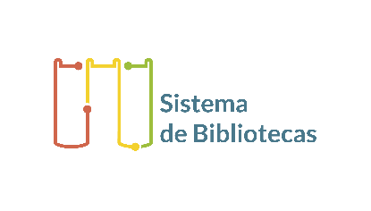
Centro de Documentación Educación

Repositorio Institucional: http://bibliotecadigital.udea.edu.co

Universidad de Antioquia - www.udea.edu.co
Rector: John Jairo Arboleda Céspedes.
Decano/director: Wilson Bolívar Buriticá.
Jefe departamento: Cártul Vargas Torres.

El contenido de esta obra corresponde al derecho de expresión de los autores y no compromete el pensamiento institucional de la Universidad de Antioquia ni desata su responsabilidad frente a terceros. Los autores asumen la responsabilidad por los derechos de autor y conexo

Agradecimientos

Con gran alegría y sinceridad, queremos expresar nuestro profundo agradecimiento a todas aquellas personas y fuerzas que han sido parte fundamental de este viaje de crecimiento y descubrimiento dentro de la licenciatura.

Primero, a nuestras familias, quienes con su amor incondicional y apoyo inquebrantable, han sido el pilar que nos ha sostenido en los momentos más desafiantes. Cada uno de sus gestos, palabras de aliento y oraciones han iluminado nuestro camino, recordándonos la importancia de perseverar y mantener viva la llama de nuestros sueños. Con profunda gratitud, reconocemos también el papel fundamental que ha desempeñado nuestro asesor, Diego Ramírez, cuya sabiduría, paciencia y dedicación nos han guiado a través de este viaje académico. Sus preguntas desafiantes, sus orientaciones precisas y su disposición incansable han sido faros que han iluminado nuestro camino, permitiéndonos navegar con confianza hacia la consecución de nuestros objetivos.

Un agradecimiento especial merece el grado 5-A de la Institución Educativa Rural San Andrés, cuyos estudiantes, con sus discursos y experiencias, han enriquecido y dado vida a esta investigación. Sus voces, sus sueños y su resiliente espíritu han sido la inspiración que nos ha movido a seguir adelante, recordándonos la importancia de nuestro trabajo y su impacto en la formación de las generaciones futuras.

Finalmente, extendemos nuestra gratitud al Centro de Investigaciones Educativas y Pedagógicas (CIEP) de la Facultad de Educación, cuyo apoyo financiero y confianza en nuestro proyecto han sido fundamentales para hacer realidad este sueño. Su compromiso con la investigación y el desarrollo académico es un ejemplo a seguir, y nos motiva a seguir contribuyendo al avance del conocimiento y la transformación de nuestras comunidades.

Tabla de contenido
Resumen 6
Abstract 7
Introducción 9
Capítulo I 13
1.1 Contextualización del problema 13
1.1.1 Acercamiento a las Cátedras 13
1.1.2 Educar para una cultura de paz 19
1.1.3 Los asuntos de la identidad en una propuesta intercultural 23
1.1.4 La educación intercultural crítica, una de las manifestaciones de la paz 24
1.1.5 San Andrés en clave de historia pública 25
1.1.6 Problematización 28
1.2 Objetivos: 34
1.3 Antecedentes del problema 35
1.4 Marco teórico 38
1.4.1 Interculturalidad (crítica) 38
1.4.3 Mediación artística 40
1.4.4 Territorio 41
1.5 Metodología 42
1.5.1 Tipo de investigación: investigación con base en las artes 43
Capítulo II 46
Momentos de la experiencia metodológica 46
2.1 Acercamiento al territorio 46
Capítulo III - Las experiencias artísticas de la vereda que circulan en la Institución Educativa Rural San Andrés 49
Capítulo IV - La vinculación de las experiencias artísticas a los propósitos de formación de las Cátedras de Paz y Estudios Afrocolombianos 56
Capítulo V 64
Epílogo 70
Referencias 72
Anexos 80
Anexo 1. Consentimiento Informado 80
Anexo 2. Talleres Artísticos Pedagógicos 80
Anexo 3. Elaboración final, sainete grupal 93
Anexo 4: Formato de test: Descubre tu Arte 94
Anexo 5. Diarios pedagógicos 96

Resumen

Esta investigación explora la interculturalidad en el territorio de la vereda San Andrés, Girardota, a través de la mediación artística en la enseñanza de las ciencias sociales desde la Cátedra de Paz. En este rico escenario de diversidad cultural y manifestaciones afrocolombianas, se implementan talleres artístico-pedagógicos sobre diálogos interculturales. Estos talleres actúan como catalizadores de conocimientos, integrando las artes en la enseñanza de la Cátedra de Paz. Permiten el reconocimiento de los patrimonios culturales locales, la identidad individual y el desarrollo de ciudadanías que contemplen la noción de interculturalidad. Enmarcada en la Metodología de Investigación Basada en las Artes (IBA), esta propuesta busca construir paces imperfectas, regulando pacíficamente los conflictos y promoviendo el diálogo intercultural. Al entrelazar los saberes autóctonos con una mirada intercultural crítica, la vereda se convierte en un espacio propicio para la convivencia pacífica. Estos talleres brindan un espacio liberador fomentando la conciencia crítica de los estudiantes como agentes territoriales. Esta investigación promete vislumbrar nociones conceptuales, valoraciones experienciales y análisis pedagógicos, reconociendo la relevancia de la mediación artística en la construcción de paces enraizadas en los territorios, a través de la enseñanza intercultural de las ciencias sociales.

Palabras clave: Interculturalidad, Territorio, Mediación artística, Enseñanza de ciencias sociales, Cátedra de Paz, Cátedra de estudios Afrocolombianos

Abstract

This research explores interculturality in the territory of the San Andrés village, Girardota, through artistic mediation in the teaching of social sciences from the Peace Studies Program. In this rich setting of cultural diversity and Afro-Colombian expressions, intercultural dialogue artistic-pedagogical workshops are implemented. These workshops act as catalysts for knowledge by integrating the arts into the teaching of the Peace Studies Program, allowing for the recognition of local cultural heritage, individual identity, and the development of citizenship that contemplates the notion of interculturality. Framed within Arts-Based Research Methodology (ABR), this proposal seeks to build imperfect peaces by peacefully regulating conflicts and promoting intercultural dialogue. By interweaving indigenous knowledge with a critical intercultural perspective, the village becomes a conducive space for peaceful coexistence. These workshops provide a liberating and transformative space, fostering students' critical awareness as territorial agents. The research promises to shed light on conceptual notions, experiential assessments, and pedagogical analyses, recognizing the relevance of artistic mediation in the construction of community-rooted peaces through the intercultural teaching of social sciences.

Keywords: Interculturality, Territory, Artistic mediation, Teaching of social sciences, Peace Studies Program, Afro-Colombian Studies Program

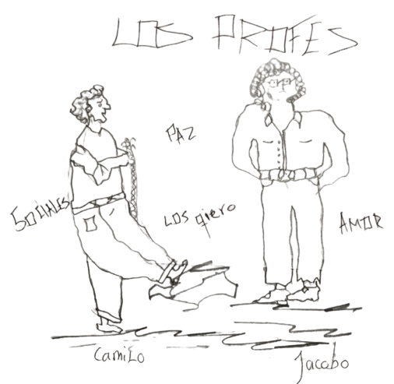
“Yo no soy lo que aconteció conmigo, sino lo que escojo ser”
-Carl, G. Jung-

Introducción

Las expresiones artísticas han estado presentes en nuestros cuestionamientos sobre la formación y las perspectivas renovadoras de la enseñanza a lo largo de nuestra formación como licenciados en ciencias sociales. Estas inquietudes nos han llevado a entablar un diálogo enriquecedor entre las artes y la educación, específicamente en la enseñanza interdisciplinar de las ciencias sociales. En este sentido, la teoría de la mediación artística fue una corriente muy llamativa para nuestras aspiraciones. Entendemos la mediación artística desde un uso en contextos sociales, propuesta por García-Huidobro y Freire-Smith (2023). Esto nos permitió distinguir que, mediante el arte, se puede emplear un diálogo circular de experiencia y aprendizaje entre la obra y la intencionalidad de quien la presenta. Además, el valor de las experiencias artísticas radica en la formación de públicos desde los espacios culturales, institucionales, así como su potencial en contextos comunitarios y sociales más amplios.

En este trabajo, presentamos los frutos de la intersección entre la enseñanza de las ciencias sociales y la mediación artística en el territorio de la vereda San Andrés de Girardota. Allí, desde la enseñanza de las ciencias sociales a través de la Cátedra de Paz, hemos entretejido las expresiones culturales locales con una mirada intercultural crítica, reconociendo los saberes autóctonos y posibilitando diálogos enriquecedores. Nuestra apuesta es construir paces imperfectas a partir del arte, la creatividad, el reconocimiento de la diversidad y la mediación artística como práctica comunitaria transformadora.

En esta lógica, a la luz de enmarcar las ciencias sociales dentro de los procesos de construcción de paz, pensamos que integrar las artes con la enseñanza de ciencias sociales desde la Cátedra de Paz es una vía que se gesta desde las aulas, una idea pensada en las pedagogías de la reconciliación (Lederach, 2008). Esta idea posiblemente dibuje una de las tantas paces ancladas a los territorios donde nacen, noción de paces que trasciende la mera ausencia de conflictos directos y bélicos, abarcando lo personal, las relaciones interpersonales, él reconocimiento de la diversidad y la transformación social activa (Muñoz, 2001), donde la docencia y la mediación artística son fundamentales. Así, tratamos de cultivar paces procesuales que emergen al regular pacíficamente los conflictos.

En esta investigación examinamos cómo los maestros usamos las expresiones artísticas a través de la mediación artística y percibimos su impacto en los estudiantes para forjar estas paces imperfectas. La idea de enmarcar paces en el escenario de la vereda San Andrés va en sentido ambivalente con la tarea de enseñar la Cátedra para la Paz, debido a que la cátedra adquiere un profundo significado, pues valoramos las potencialidades culturales y artísticas intrínsecas de este territorio. Este ejercicio no solo impulsa la conexión entre la escuela y el territorio, sino que también fomenta el reconocimiento e incorporación de los saberes autóctonos de la vereda en nuestras actividades educativas y proceso de investigación.

Nuestra hipótesis es que cuando se utilizan las artes en la enseñanza de las ciencias sociales desde la Cátedra de Paz, los estudiantes comienzan a reconocer y valorar diversos patrimonios culturales, así como su propio desarrollo individual e identitario, esta noción nace a partir de la práctica llevada a cabo en la Institución Educativa Rural San Andrés y el Parque Vivo El Sainete, ubicados en la vereda San Andrés del municipio de Girardota, Antioquia.

En la institución educativa, como propuesta de nuestra línea de investigación de escuela abierta y formación para la ciudadanía, nos pensamos la implementación de la Cátedra para la Paz y la Cátedra de Estudios Afrocolombianos, trabajando en nuestro caso con el grado 5-A. Gracias a ellos destacamos componentes como la diversidad, la identidad y la memoria histórica, en relación con el contexto del territorio.

Específicamente en grado quinto, nuestras prácticas se enfocan en la enseñanza de las ciencias sociales a través de las artes y la exploración del patrimonio cultural de la vereda San Andrés. Como menciona Ramírez (2017), "La vereda San Andrés se destaca por sus manifestaciones culturales afrocolombianas, heredadas de los primeros pobladores que llegaron a la zona en el siglo XVIII" (p. 45). Aprovechamos entonces los recursos disponibles en el territorio para fomentar una de las tantas paces.

De estas premisas nace el derrotero para llevar el rumbo de la investigación: ¿Cómo aportan las experiencias artísticas (a partir de saineteros, músicos y bailarines) a la enseñanza de las ciencias sociales y la cátedra de paz en la vereda San Andrés en la institución educativa rural de San Andrés?

Nuestras metodologías las construimos desde las mismas expresiones artísticas que encontramos en el territorio de la vereda San Andrés (Girardota). Partimos de entablar una conexión profunda con el territorio, explorando desafíos y oportunidades significativas como futuros docentes de ciencias sociales. La propuesta central son los Talleres artístico-pedagógicos sobre diálogos interculturales, una herramienta que nos pensamos desde la Metodología de Investigación Basada en las Artes (IBA) (Hernández-Hernández, 2008) que se enmarca en las pedagogías para la reconciliación y la noción de paces imperfectas. Reconocemos aquí el potencial de las expresiones artísticas a través de la mediación artística como medio para catalizar conocimientos, al tiempo que resaltamos la importancia de la interculturalidad como eje transversal. La vereda San Andrés, Girardota, entonces, se convierte en un escenario propicio para fomentar el diálogo, la comprensión mutua y la regulación pacífica de conflictos, elementos fundamentales de las pedagogías para hacer las paces. Según el reconocido académico John Paul Lederach (2008), estas pedagogías tienen como objetivo desarrollar habilidades, actitudes y conocimientos que permitan abordar los conflictos de manera constructiva y transformadora, promoviendo así la construcción de unas culturas de paz.

A través de la línea "Escuela Abierta y Formación para las Ciudadanías", se implementaron prácticas en este contexto rural, donde se exploraron las intersecciones entre expresiones artísticas, pedagogía y diversidad intercultural. Estas prácticas contribuyen a la formación de ciudadanías críticas y comprometidas con la convivencia pacífica, al fomentar el diálogo intercultural, el respeto por la diversidad y la resolución pacífica de conflictos.

En este sentido, autores como Johan Galtung (1996) han enfatizado la importancia de la educación como herramienta para transformar los conflictos y construir sociedades más justas y pacíficas. Mediante el desarrollo de habilidades comunicativas, la comprensión de diferentes perspectivas y el fomento de valores como la empatía y la solidaridad, se busca promover una cultura de paz que permita abordar los desafíos sociales de manera constructiva y sostenible.

Asimismo, estas prácticas se alinean con los planteamientos de Freire (1970), quien destaca la importancia de una educación liberadora y transformadora, que fomente la conciencia crítica y el empoderamiento de los estudiantes como agentes de cambio social. Al integrar expresiones artísticas y elementos culturales locales, los talleres brindan un espacio para que los participantes se reconozcan como sujetos históricos, capaces de comprender y transformar su realidad.

A través de esta inmersión en las IBA y la noción de paces, vislumbraremos nociones conceptuales, valoraciones experienciales y análisis de nodos pedagógicos, reconociendo la relevancia de esta innovadora propuesta artístico-pedagógica para hacer las paces.

Están invitados a nuestro recorrido:

Capítulo I

Explorando fronteras, la brújula en el descubrimiento del territorio de la vereda San
Andrés de Girardota

1.1 Contextualización del problema

1.1.1 Acercamiento a las Cátedras

Es crucial contextualizar la creación de la Cátedra de Paz, la cual surge en el marco del Acuerdo Final para la Terminación del Conflicto y la Construcción de una Paz Estable y Duradera, firmado en 2016 entre el Gobierno de Colombia y las FARC-EP. Este acuerdo estableció en el punto 3.4.4 la incorporación de una "asignatura de paz" en las instituciones educativas de preescolar, básica y media, como parte del "Sistema Integral de Verdad, Justicia, Reparación y No Repetición" (Oficina del Alto Comisionado para la Paz, 2016, p. 180). A la par, el Ministerio de Educación Nacional implementó la Cátedra de la Paz a través del Decreto 1038 de 2015, reglamentada posteriormente por la Ley 1732 de 2014 y la Ley 1874 de 2017. Estas normativas definieron la Cátedra como "la asignatura independiente que se ofrezca dentro del plan de estudios, en la que, de manera regida, se desarrolle un programa para hacer de los Establecimientos Educativos, Entornos Operadores y Multiplicadores de Paz" (Decreto 1038, 2015, art. 1).

En este contexto, la Cátedra de la Paz se concibe como "un espacio para aprender conocimientos, competencias, actitudes y disposiciones culturales y sociales para tramitar los conflictos de manera pacífica y crear condiciones de inclusión y equidad en una nueva ciudadanía" (Cárdenas, 2021, p. 9). Su objetivo es "fomentar el proceso de apropiación de conocimientos y competencias relacionados con el territorio, la cultura, la memoria histórica y el desarrollo sostenible" (Decreto 1038, 2015, art. 3).

Sobre la lectura que hacemos de esta ley, entendemos que el objetivo fundamental de la Cátedra de Paz es forjar y consolidar un espacio propicio para el aprendizaje, la reflexión y el diálogo en torno a la cultura de la paz y el desarrollo sostenible. Esto contribuye al bienestar colectivo y a la mejora de la calidad de vida. Desde esta perspectiva, la Cátedra de Paz se convierte en un motor de desarrollo y convivencia, no solo para estudiantes y docentes, sino también para directivos, padres de familia y el territorio educativa en su conjunto. En clave acorde a nuestra investigación, la Cátedra de Paz es construir desde una cultura de paz, que comprende la apropiación de los derechos humanos y el fortalecimiento de la formación ciudadana; “a través de la gestión de las competencias socioemocionales, comunicativas y ciudadanas, una tríada -desde los principios, valores, actitudes, hechos y acciones-”(Vallejo, 2016, p.11). Básicamente y en concordancia con Acevedo (2018): “la Cátedra de Paz tiene como propósito construir un tejido social, promover la prosperidad general y garantizar los principios, derechos y deberes de todos” (p. 5).

De esta misma lectura que hacemos de la Cátedra de Paz, y de un hito clave en la vereda que es el movimiento de autorreconocimiento y reivindicación de las identidades afrodescendiente en esta localidad con hechos como la creación del Consejo Comunitario de la vereda, figura organizativa contemplada en la Ley 70 de 1993 o Ley de Negritudes, que reconoce los derechos territoriales, culturales y de participación de los territorios negros en Colombia.

Este Consejo Comunitario de San Andrés ha jugado un papel clave en visibilizar y promover la ancestralidad afro que ha marcado la historia de esta vereda. Sus habitantes han resignificado prácticas religiosas heredadas de la evangelización española, creando cantos, bailes y expresiones como el "Sainete" (Giraldo Hoyos, 2018): manifestación artística que combina música, danza y teatro, convirtiéndose en un verdadero vehículo de resistencia cultural afrodescendiente. En esta línea, la creación del Parque Vivo del Sainete en 2015 representa otro hito del movimiento social y político afro en San Andrés. Esta iniciativa comunitaria busca preservar y difundir expresiones culturales emblemáticas como el mismo Sainete, acercando a los visitantes la riqueza del territorio afro sanandresano a través del turismo, la educación y la formación en esta manifestación artística.

El Consejo Comunitario y el Parque Vivo del Sainete evidencian la fuerza de un movimiento identitario que lucha por reivindicar sus raíces, tradiciones y aportar a la construcción de paz desde el reconocimiento territorial e intercultural. Como producto de este vínculo, consideramos, gracias a la amplitud de los propósitos de la Cátedra de la Paz, la necesidad de vincular la cátedra de Estudios Afrocolombianos con nuestra propuesta en el territorio.

La Cátedra de Estudios Afrocolombianos tiene un recorrido más antiguo que la Cátedra de la Paz en términos de su establecimiento legal. Sus antecedentes se remontan a la Ley 70 de 1993, también conocida como la Ley de Negritudes, que reconoce a la población afrocolombiana como grupo étnico y establece mecanismos para la protección de sus derechos y su desarrollo económico y cultural. Esta ley sienta las bases para la implementación de una cátedra que promueva el estudio de la afrocolombianidad en el sistema educativo.

Posteriormente, el Decreto 1122 de 1998 reglamenta parcialmente la Ley 70 de 1993 y establece la obligatoriedad de desarrollar la Cátedra de Estudios Afrocolombianos en todos los establecimientos educativos del país, tanto públicos como privados, en los niveles de preescolar, básica y media.

Por otro lado, la Cátedra de la Paz tiene sus orígenes más recientes en la Ley 1732 de 2014 y su Decreto Reglamentario 1038 de 2015, que establecen la obligatoriedad de incorporar la Cátedra de la Paz en las instituciones educativas de preescolar, básica y media.
La Cátedra de Estudios Afrocolombianos, como enfoque académico, busca comprender y analizar la historia, la cultura y las contribuciones de la población afrodescendiente en Colombia. A través de este enfoque, se busca visibilizar y reconocer la herencia africana y afrocolombiana, así como abordar temas relacionados con la discriminación, la identidad, la inclusión y la igualdad de este grupo étnico. (Arocha, J. 1998). Esta historia recupera movimientos, organiza experiencias educativas y elabora una narrativa social de la educación afrocolombiana, revelando aspectos poco conocidos a pesar de las evidencias proporcionadas por los indicadores sociales y educativos.

La Afrocolombianidad en la vereda San Andrés de Girardota es un componente fundamental de las identidades culturales y sociales del territorio. Se trata de un aspecto enriquecedor que ha dejado huellas profundas en la historia, tradiciones y prácticas cotidianas de esta población.

La presencia afrocolombiana en la vereda San Andrés se refleja en la composición étnica de sus habitantes. La comunidad afrodescendiente ha contribuido significativamente al tejido social, aportando con su rica herencia cultural, manifestada en la música, la danza, la gastronomía, las creencias religiosas y otras expresiones artísticas. La vereda San Andrés, como muchos lugares en Colombia, ha experimentado desafíos históricos relacionados con la discriminación racial y la marginación social (Giraldo, 2018, p.44). Sin embargo, la resiliencia de la comunidad afrocolombiana ha sido evidente a través de la preservación y revitalización de sus tradiciones. Una de estas tradiciones es artística, el sainete.

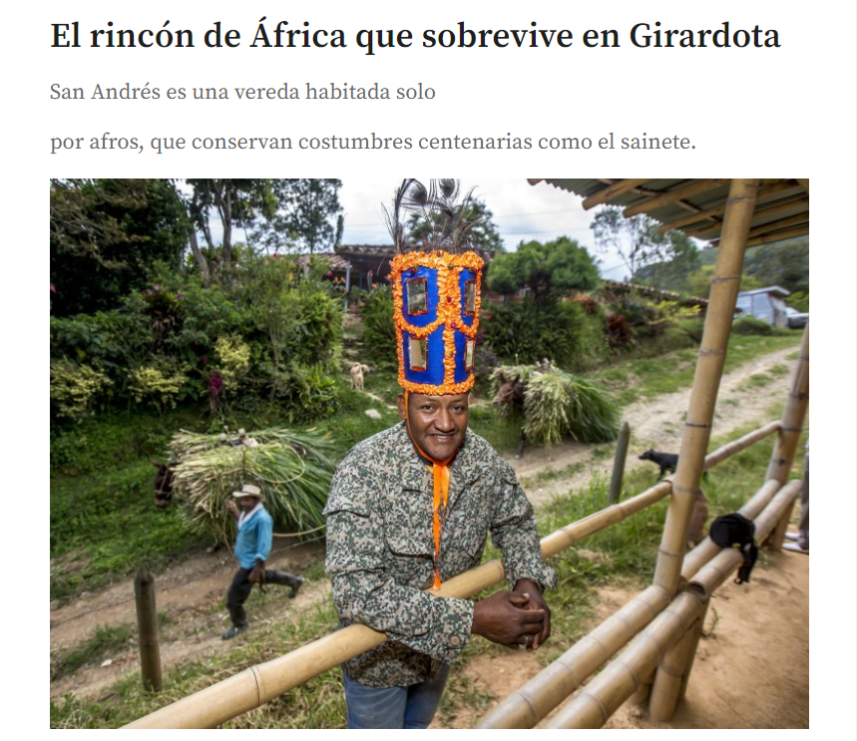
Figura 1. "El rincón de África que sobrevive en Girardota", según lo reportado por el periódico El Colombiano. Tomado de El Colombiano: https://www.elcolombiano.com/antioquia/girardota-el-rincon-de-africa-que-sobrevive-en-antioquia-LE9754962

A partir de Giraldo (2018) entendemos que el sainete, junto con otras expresiones culturales, forman parte intrínseca de la historia, las tradiciones arraigadas, la memoria colectiva y la vida cotidiana de San Andrés y el municipio de Girardota. La redova, el pasillo, el danzón, las vueltas de Girardota y el sainete, todos estos bailes, se anidan en el corazón y el espíritu de una comunidad que, a pesar del paso inexorable del tiempo, se niega a permitir que las futuras generaciones desconozcan la existencia de lo que para sus ancestros representó alegría y celebración (p.25).

La persistente dedicación de la comunidad y sus líderes en mantener viva esta práctica cultural ha sido un esfuerzo constante. Han recurrido a la tradición oral, registros gráficos, recopilación de textos y representaciones periódicas de sainetes para mantener vivo este legado. Como respuesta a esta tenacidad (Gutiérrez, J. 2022), surgió la alternativa de proclamar el sainete como patrimonio de bien inmaterial. En el año 2018, este anhelo se hizo realidad cuando el sainete fue oficialmente designado como patrimonio de bien inmaterial de Antioquia (otorgado por la misma gobernación).

Esta declaración otorgó el reconocimiento merecido a su valor cultural y social, garantizando su pervivencia y, más importante aún, honrando el inmenso esfuerzo realizado por aquellos que han custodiado la tradición del sainete con pasión y devoción.

Gracias a esta clave, entendemos que la difusión de las tradiciones y su vínculo con el currículo escolar de la Institución Educativa Rural San Andrés, encierra una potencialidad para fortalecer la idea de vínculo territorial y la construcción de paces imperfectas e inacabadas. En este contexto, el papel del docente de ciencias sociales cobra relevancia al posibilitar la transversalidad a partir de la mediación artística, el arte y los contenidos académicos de las ciencias sociales.

Nos preguntamos entonces por la asertividad de una propuesta de Cátedra de Paz que integre esta última con la Cátedra de Estudios Afrocolombianos. Esta integración permitiría abordar temas sociales y culturales a través de las expresiones artísticas locales como el Sainete, fomentando el reconocimiento de la diversidad, la interculturalidad y la regulación pacífica de los conflictos propios del territorio.

1.1.2 Educar para una cultura de paz

Para dejar clara esta idea de educar para la cultura de paz, rastreamos la siguiente información sobre el conflicto y la violencia en la vereda:

La vereda San Andrés ha sido escenario de un prolongado y crudo conflicto armado interno que ha dejado una profunda huella en su historia. Desde la década de 1970, las Fuerzas Armadas Revolucionarias de Colombia (FARC) irrumpieron en la zona, estableciendo su presencia y generando enfrentamientos con la fuerza pública.

La situación se agravó en la década de 1990, cuando grupos paramilitares hicieron su incursión en la vereda, desatando una cruenta disputa territorial con las FARC por el control de la zona. Esta confrontación entre actores armados ilegales sumió a la población civil en un ambiente de terror y violencia extrema. Según el informe "Basta Ya" del Centro Nacional de Memoria Histórica (2013), "en el período comprendido entre 1996 y 2005, se registraron en Antioquia 139 masacres, que dejaron un saldo de 796 muertos" (p. 34).

Mauricio Romero (2003) afirma en su libro "La Violencia Paramilitar en Colombia" que "los paramilitares hicieron de las masacres uno de sus principales métodos de terror y control social" (p. 117).

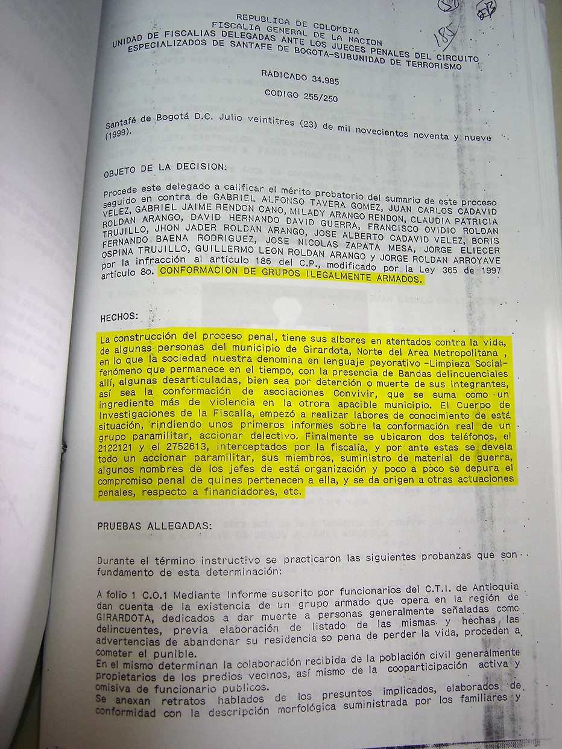
Figura N. 2 Violencia paramilitar en la Vereda San Andrés
Tomado: de: https://www.kavilando.org/lineas-kavilando/conflicto-social-y-paz/7971-evidencias-ocultas-involucran-a-uribe-con-masacre-en-girardota-y-con-grupo-paramilitar-de-los-villegas-revelaciones-exclusivas

Además de los homicidios, la población civil sufrió de manera directa otras formas de violencia, como el desplazamiento forzado masivo. Familias enteras se vieron obligadas a abandonar sus hogares y tierras, buscando refugio en la cabecera municipal de Girardota o en otros municipios, huyendo del fuego cruzado y las amenazas de los grupos armados. La presencia de estos grupos también trajo consigo prácticas delictivas como la extorsión, el reclutamiento forzado de menores y la restricción de movimientos y libertades para los habitantes de la vereda. Las actividades económicas se vieron seriamente limitadas, afectando gravemente el sustento y el bienestar de la comunidad. Alfredo Molano (1987) destaca en su obra "El Poder Paramilitar" que "los paramilitares se convirtieron en un fenómeno de contrainsurgencia, pero también de represión indiscriminada contra la población civil" (p. 89).

Sumado a la violencia física y material, la población de San Andrés también vivió el trauma psicológico y emocional de convivir con el miedo constante, la incertidumbre y la zozobra generada por los actores armados ilegales que controlaban la zona. Organizaciones como Amnistía Internacional, Human Rights Watch y la Consultoría para los Derechos Humanos y el Desplazamiento (CODHES) han documentado ampliamente estos hechos de violencia cometidos por grupos armados en zonas rurales de Colombia.

Es importante destacar que, si bien la desmovilización de las FARC en 2016 marcó un punto de inflexión hacia la paz, la vereda San Andrés aún enfrenta desafíos relacionados con la presencia de grupos delincuenciales dedicados al microtráfico y la extorsión, así como las secuelas socioeconómicas y psicosociales derivadas de décadas de violencia.

Educar para una cultura de paz implica fomentar valores, actitudes y comportamientos que promuevan la convivencia pacífica, la resolución no violenta de conflictos, el respeto por los derechos humanos y la diversidad cultural. Es un proceso integral que busca transformar las estructuras y mentalidades que perpetúan la violencia y generar condiciones propicias para la paz duradera (Fisas, 1998).

Desde una perspectiva teórica, la educación para la paz se fundamenta en varios enfoques y principios clave:

- La teoría de la paz imperfecta de Francisco Muñoz (2001) que concibe la paz no como una situación estática y definitiva, sino como un proceso inacabado y dinámico de regulación pacífica de los conflictos.

- El enfoque de la noviolencia de autores como Gandhi y Martin Luther King Jr., que promueve la resolución pacífica de los conflictos mediante la resistencia activa, la desobediencia civil y la transformación de las injusticias estructurales (Galtung, 1969).

- La teoría de la paz positiva de Johan Galtung (1969), que no solo aboga por la ausencia de violencia directa, sino también por la eliminación de la violencia estructural y cultural que subyace a los conflictos.

- El enfoque de la educación para el desarrollo de Adela Cortina (1997), que plantea la necesidad de formar ciudadanos capaces de construir una sociedad más justa, solidaria y pacífica.

- La perspectiva de la cultura de paz de la UNESCO (1999), que concibe la paz como un conjunto de valores, actitudes y comportamientos que rechazan la violencia y previenen los conflictos mediante el diálogo y la negociación.

En el contexto de nuestra investigación, la Cátedra de Paz y la Cátedra de Estudios Afrocolombianos representan espacios pedagógicos claves para cultivar una cultura de paz arraigada en las identidades culturales y las tradiciones del territorio. Al integrar la experiencia artística autóctona, como el sainete y la música de cuerdas, en la enseñanza de estas cátedras, podemos brindar a los estudiantes la oportunidad de explorar y comprender los conceptos de paz y convivencia desde su propio contexto cultural, fomentando la valoración de su identidad afrocolombiana y promoviendo el diálogo intercultural.

Esta idea resalta la importancia de empoderar a los estudiantes para que, a través de la educación, puedan elegir ser promotores de paz y agentes de cambio en su territorio, transformando las situaciones de conflicto y violencia que han experimentado.

1.1.3 Los asuntos de la identidad en una propuesta intercultural

En el marco de esta investigación, es fundamental problematizar la noción de identidad desde una perspectiva intercultural y dinámica. Stuart Hall (2003), teórico jamaicano de los estudios culturales, nos brinda un enfoque enriquecedor al afirmar que "las identidades nunca se unifican y, en los tiempos de la modernidad tardía, están cada vez más fragmentadas y fracturadas; nunca son singulares, sino construidas de múltiples maneras a través de discursos, prácticas y posiciones diferentes, a menudo cruzados y antagónicos" (Hall & du Gay, 2003, p. 17). Esta visión desafía la concepción esencialista de la identidad y la reconoce como un proceso fluido, dinámico y construido en relación con factores culturales, sociales e históricos.

En este sentido, la integración de las artes y los enfoques interdisciplinarios en la enseñanza de la cátedra de paz y los estudios afrocolombianos se presenta como una herramienta valiosa para explorar y enriquecer la comprensión de la identidad en este contexto educativo específico. Los ejercicios de construcción identitaria y autoafirmación emergen como protagonistas, cobrando vida a través de los tejidos de las costumbres autóctonas. Sin embargo, estas tradiciones, lejos de ser simples apartados de los currículos educativos, se convierten en hilos conductores que desvelan una serie de conflictos latentes y cuestiones fundamentales sobre las identidades culturales.

Aquí, el concepto de interculturalidad cobra relevancia como una propuesta que va más allá del reconocimiento de la diversidad cultural, promoviendo el diálogo, la interacción y la construcción conjunta de espacios de encuentro y aprendizaje mutuo (Walsh, 2009). La interculturalidad cuestiona las relaciones de poder y las estructuras coloniales que han marginado y subalternizado ciertos saberes y formas de vida, reivindicando la necesidad de transformar las instituciones y prácticas sociales para construir una sociedad verdaderamente plural e inclusiva.

En este contexto, las dinámicas educativas en la vereda San Andrés nos permiten sondear las intrincadas relaciones entre los individuos y los espacios que habitan, arrojando luz sobre el espinoso cuestionamiento de la identidad misma. Este proceso de exploración inquisitiva pone en tela de juicio la noción de identidad, asumiendo las enseñanzas de Hall y du Gay (2003), quienes afirman que "las identidades (...) se relacionan tanto con la invención de la tradición como con la tradición misma, y nos obligan a leerla no como una reiteración incesante sino como 'lo mismo que cambia'" (p. 18).

Por lo tanto, el planteamiento del problema en esta investigación debe abordar la complejidad de las identidades culturales desde una perspectiva intercultural, reconociendo su carácter dinámico, múltiple y en constante negociación. Además, es necesario cuestionar las estructuras de poder y las narrativas dominantes que han invisibilizado o subalternizado ciertas identidades, promoviendo un diálogo horizontal y un aprendizaje mutuo entre los diferentes saberes y cosmovisiones presentes en la vereda San Andrés.

1.1.4 La educación intercultural crítica, una de las manifestaciones de la paz

La interculturalidad crítica se refiere al diálogo, la interacción y la integración entre diferentes culturas, promoviendo el respeto, la valoración y el enriquecimiento mutuo (Walsh, 2009). Esta perspectiva supone la construcción de un modelo de convivencia basado en el respeto a la diversidad cultural, el intercambio y el aprendizaje mutuo (Aguado, 2003, p. 63).
Desde una perspectiva educativa, la interculturalidad crítica implica incorporar los conocimientos, cosmovisiones y prácticas culturales de diferentes grupos en el proceso de enseñanza-aprendizaje. "La educación intercultural busca responder a la diversidad cultural desde un enfoque integrador, reconociendo y valorando las diferentes culturas presentes en el entorno educativo, y promoviendo el diálogo y el intercambio entre ellas en un plano de igualdad" (Dietz, 2012, p. 91).

En este sentido, la interculturalidad en la educación no se limita a la simple coexistencia de culturas, sino que implica un proceso de negociación, articulación y construcción de nuevos conocimientos y prácticas a partir del encuentro entre diversas cosmovisiones y saberes (Walsh, 2009). Aplicar un enfoque intercultural en la enseñanza de las ciencias sociales en la vereda San Andrés permitiría acercar estos conocimientos a la realidad de los estudiantes, valorando sus saberes previos, sus tradiciones culturales y su identidad comunitaria. "La educación intercultural facilita el aprendizaje significativo al conectar los contenidos con las experiencias y conocimientos culturales de los estudiantes" (Aguado, 2003, p. 87).

1.1.5 San Andrés en clave de historia pública

La Vereda San Andrés es un sector ubicado en el municipio de Girardota, Antioquia, que se encuentra “al otro lado” del casco urbano. Esta vereda tiene una población aproximada de 2000 habitantes y está conformada por más de 10 veredas, las cuales hacen parte del radio de acción del Consejo Comunitario Vereda San Andrés. Según Giraldo (2018), estas veredas son:

"Mercedes Ábrego, La Palma, El Socorro, Potrerito, La Mata, La Matica, recientemente El Cedro, Loma de los Ochoa, El Paraíso" (p. 7).

La historia pública es un campo interdisciplinario que promueve el uso del conocimiento histórico para abordar problemas y necesidades de la sociedad contemporánea. Como explica Cauvin (2018), "la historia pública implica la colaboración entre historiadores y diversos públicos no académicos con el fin de preservar, interpretar y difundir el pasado de manera relevante para el presente" (p. 12). Este enfoque trasciende la historia como disciplina académica y la convierte en una herramienta para el empoderamiento comunitario, la construcción de identidades, la resolución de conflictos y la promoción de la justicia social.

Además, la historia pública fomenta la participación activa de diversos actores sociales en la interpretación y difusión del pasado, creando espacios de diálogo y colaboración entre historiadores, territorios, instituciones, medios de comunicación, entre otros. Como señala Gómez (2020), "al rescatar y difundir sus propias historias, los territorios locales fortalecen su sentido de pertenencia, cohesión social y capacidad de agencia para incidir en su presente y futuro" (p. 67).

Rescatar la historia de la vereda San Andrés en Girardota, Antioquia, no es solo un ejercicio de reconstrucción del pasado, sino un acto de reivindicación y empoderamiento de las memorias colectivas que han sido invisibilizadas por los relatos históricos hegemónicos. La historia pública, en este sentido, se convierte en una herramienta fundamental para dar voz a las narrativas locales y valorar el rico patrimonio cultural e identitario que se ha gestado en este territorio a lo largo de los siglos.

Como bien señala Sayer (2015), "La historia pública busca recuperar las experiencias y voces de grupos tradicionalmente marginados de los relatos históricos oficiales, dando protagonismo a sus propias narrativas y memorias" (p. 12). Y es precisamente eso lo que urge hacer con la historia de San Andrés, una vereda que ha sido epicentro de las luchas por la tierra, la resistencia ante el despojo y la construcción de paz territorial en el contexto del conflicto armado en Antioquia (Vargas, 2016).

La vereda San Andrés tiene una historia que se remonta a la época precolombina, cuando la región era habitada por comunidades agro alfareras Nutabes. Luego, en 1620, colonos españoles se asentaron en la zona de San Diego, dando origen al pueblo que hoy es Girardota, el cual inicialmente dependía de Santa Fe de Antioquia. "Para el siglo XVI la corona española lo bautizase como las 'Tierras del Río Abajo' siendo su primer propietario el Gobernador Don Gaspar de Rodas" (Larraín & Madrid, 2017, p. 32).

San Andrés es una de las veredas más antiguas de Girardota y fue escenario central de las actividades económicas y culturales de las haciendas coloniales que albergaban agricultura, ganadería, trapiches, artesanías y bailes con participación de negros, mulatos, mestizos y esclavos. "En Hatogrande las haciendas fueron importantes...primordialmente en la vereda de San Andrés, donde se encuentran indicios de estos oficios que jugaron un papel central" (Correa, 2002, p. 45).
De los mismos de vida en las haciendas es de donde surgieron importantes tradiciones populares como los bailes típicos: "Girardota se vio enriquecida por esta cultura popular de bailes y música que nació en el periodo colonial. Tradición que hoy se conserva en las veredas de San Andrés, Encenillos, Manga arriba y el Umbí" (Correa, 2002, p. 120).

Entre los bailes destacan las Vueltas de Girardota, una variante regional de bailes de pareja con tiples, guitarras y coplas satíricas: "Los bailes más comunes son: La Redova, son algunas variantes de las vueltas" (Correa, 2002, p. 120).

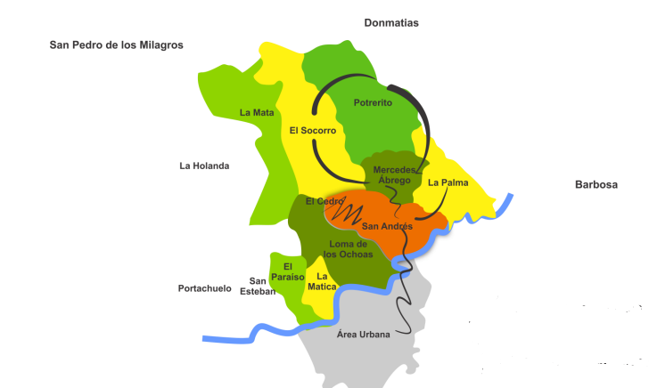
Figura N. 3 Vereda San Andrés
Tomado de: https://bibliotecadigital.udea.edu.co/bitstream/10495/19478/1/GiraldoDaniela_2018_VamosPalOtro.pdf

1.1.6 Problematización

La I.E.R. San Andrés en Girardota cuenta con dos pisos dedicados a las actividades educativas. La segunda planta, chica para los descansos, no es más que el lugar de salones y rectoría, por lo contrario, la primera planta es otro mundo, utilizada para presentar el descanso, actos culturales y hasta el almuerzo. Aunque el espacio es cómodo, claramente percibe lo hacinado del claustro.

Un espacio reducido restringe la libertad de movimiento de los estudiantes. El cuerpo humano necesita espacio para extenderse, girar, saltar y moverse libremente, permitiendo así una interacción simbólica más auténtica y apasionada.

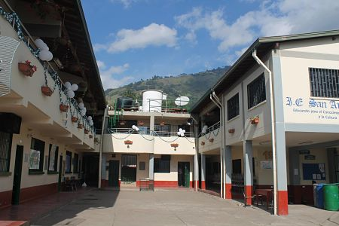
Figura N. 4 I.E.R.: San Andrés
Tomada de: https://iesanandresgirardota.edu.co/index2.php?id=38926&idmenutipo=100&tag=col

A pesar de estas limitaciones espaciales (en el sentido de poco espacio), la I.E.R. San Andrés en Girardota es un espacio de inspiración y crecimiento artístico para sus estudiantes, ya que la institución se esfuerza por brindar a sus estudiantes las herramientas necesarias para superar estas limitaciones y expresarse plenamente a través de su arte.

El proyecto de la institución no solo brinda arte y cultura al territorio, sino que también inspira a sus estudiantes a explorar sus pasiones y desarrollar sus habilidades artísticas. Los vecinos ven la presencia de la escuela como algo positivo, ya que fomenta el encuentro comunitario y hace más visible el barrio, brindando mayor seguridad y vida a las calles.

Esta relación simbiótica se ha construido a lo largo de los años a través de eventos como presentaciones, conciertos, entre otros. Elizabeth Meneses, vecina de la institución, afirma: "Acá si no los ve corriendo pa la cancha, los ve corriendo en el colegio o bailando en el parque" (Entrevista #1, abril 2023).

“(...) los valores y las prioridades de una cultura pueden discernirse fácilmente por el modo en que se organiza el aprendizaje en las aulas” (Gardner, 1994) (p.11)

La enseñanza de las ciencias sociales es fundamental para comprender la historia, la cultura y las dinámicas de un territorio. Sin embargo, en la vereda San Andrés, Girardota, se reconoce la necesidad de acercar estas materias a la vida de los estudiantes y hacerlas más relevantes para su contexto. No obstante, a veces es desafiante lograr que los estudiantes se sientan comprometidos y conectados con los contenidos y proyectos pedagógicos de las instituciones. Tal como señala Freire (2005), "la educación bancaria, al partir de la premisa de que el educando es una mente vacía que debe ser llenada con conocimientos, genera desinterés y falta de motivación en los estudiantes" (p. 69). En nuestro caso, tener la posibilidad de estar en constante interacción con los estudiantes fue determinante para aproximarnos a sus pensamientos, planteamientos y posturas que se construyen en el contexto escolar, esto nos permitió también conocer su desinterés por las clases de Cátedra de Paz, tal cual como ellos lo sentían y lo expresaban:

“Uno de los aspectos más notables que identificamos fue la falta de interés y compromiso hacia la iniciativa de la Cátedra de Paz . A pesar de que esta asignatura busca fomentar valores de convivencia, tolerancia y resolución pacífica de conflictos, notamos una cierta resistencia por parte de los estudiantes. Esta actitud reflejaba una desconexión con los contenidos y una falta de comprensión sobre la relevancia de estos temas en sus vidas cotidianas, que solo ellas son conscientes de lo que viven y acallan más allá de los pupitres del aula 4 de la institución educativa.” (Diario pedagógico #5, 28 de agosto de 2023)

La Institución Educativa Rural San Andrés en Girardota se enfrenta a una paradoja interesante: por un lado, cuenta con instalaciones físicas limitadas, lo que restringe la libertad de movimiento y expresión corporal de los estudiantes, aspectos fundamentales para una interacción simbólica auténtica y apasionada, como señala Gardner (1994): "el cuerpo humano necesita espacio para extenderse, girar, saltar y moverse libremente" (p. 11). Sin embargo, por otro lado, la institución se esfuerza por brindar a sus estudiantes las herramientas necesarias para superar estas limitaciones y expresarse plenamente a través del arte.

Desde una perspectiva teórica, la experiencia artística en la vereda San Andrés puede ser analizada a través del enfoque de la educación estética propuesto por Maxine Greene (1995). Greene destaca la importancia del arte en la educación como un medio para ampliar la conciencia, cuestionar percepciones establecidas y generar nuevas formas de ver y experimentar el mundo. En este sentido, las actividades artísticas promovidas y que se vinculen a la institución pueden ser vistas como una oportunidad para que los estudiantes exploren su creatividad, expresen sus emociones y desarrollen una comprensión más profunda de su realidad y su identificación cultural.

Además, la relación simbiótica entre la institución y el territorio, construida a través de eventos artísticos y culturales, puede enmarcarse dentro del concepto de "arte como experiencia" de John Dewey (1934/2008). Dewey concibió el arte no solo como un producto final, sino como un proceso de interacción entre el individuo y su entorno, donde se generan experiencias estéticas significativas. Esta interacción entre la escuela y el territorio a través del arte puede contribuir a fortalecer los vínculos sociales y promover un sentido de pertenencia y orgullo comunitario.

Establecido esto enmarcamos nuestra pregunta de investigación: ¿Cómo aportan las experiencias artísticas (a partir de saineteros, músicos y bailarines) a la enseñanza de las ciencias sociales y la cátedra de paz en la vereda San Andrés en la institución educativa rural de San Andrés?

Esta pregunta de investigación se enmarca en el reconocimiento de las identidades culturales como procesos fluidos y en constante negociación, donde las tradiciones y expresiones artísticas locales juegan un papel fundamental en la exploración y construcción de las mismas. Al incorporar las experiencias de saineteros, músicos y bailarines en la enseñanza de las ciencias sociales y la cátedra de paz, se abre un espacio para el diálogo intercultural y el aprendizaje mutuo entre los saberes ancestrales y los conocimientos académicos.

La pregunta problema apunta a comprender cómo estas expresiones artísticas, arraigadas en las tradiciones y cosmovisiones de la vereda San Andrés pueden aportar a la formación de ciudadanías críticas, conscientes de la diversidad cultural y comprometidas con la construcción de paz. Además, invita a reflexionar sobre las metodologías y enfoques pedagógicos que permiten integrar de manera significativa estas experiencias artísticas en los procesos de enseñanza-aprendizaje.

Aquí es donde nos jugamos las cartas por la mediación artística como una herramienta que puede encarnar los conceptos abstractos a lo tangible y visual. En alusión a esto, Berrio (2021) afirma que:

“El arte transmite valores estéticos, culturales, educativos, políticos, religiosos, sociales, espirituales, naturales y simbólicos, porque encarna la identidad de una persona, una territorio y de una nación, el arte es el campo de la experiencia humana que hace posible entender la diversidad constitutiva de los pueblos” (p.6)

Esto, desde lo que sentimos y vivimos en la vereda, permite que los estudiantes visualicen y experimenten los conceptos de una manera que resuena con sus experiencias personales y su contexto cultural, y por supuesto, que afiance valores de identificación cultural, permitiendo una comprensión profunda de su historia, cultura y dinámicas comunitarias. Más que construir estrategias didácticas, se pueden utilizar las potencialidades del espacio para llevar este trabajo con los estudiantes al territorio. Esto implica entender la población afro y sus tradiciones artísticas, como la música de cuerdas o el sainete. Estos elementos permiten un enfoque diferenciado y transversal que se conecta con la historia oral del pueblo y que facilita la construcción de conocimiento por parte de los estudiantes. Desde su cotidianidad en la vereda, comparten elementos que contribuyen a abordar las cátedras de afrocolombianidad y paz. En otras palabras, la población San Andresana y sus representaciones artísticas autóctonas pueden aportar claridad a estos conceptos a través del hacer y la investigación en colaboración con las instituciones (Institución educativa, Parque Vivo) y el territorio.

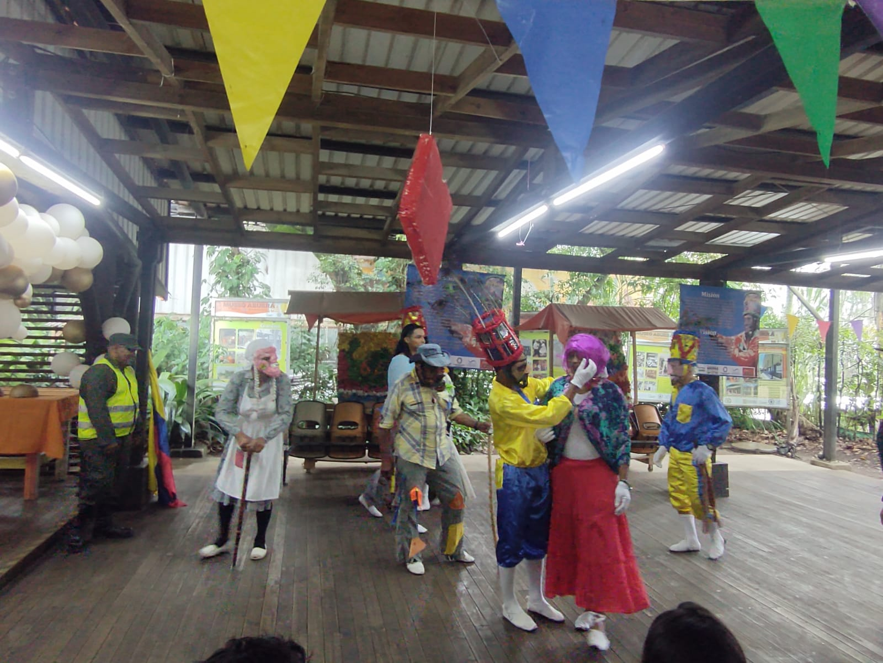
Figura N.° 4 Pieza de Sainete (26 de octubre de 2023)
Foto propia
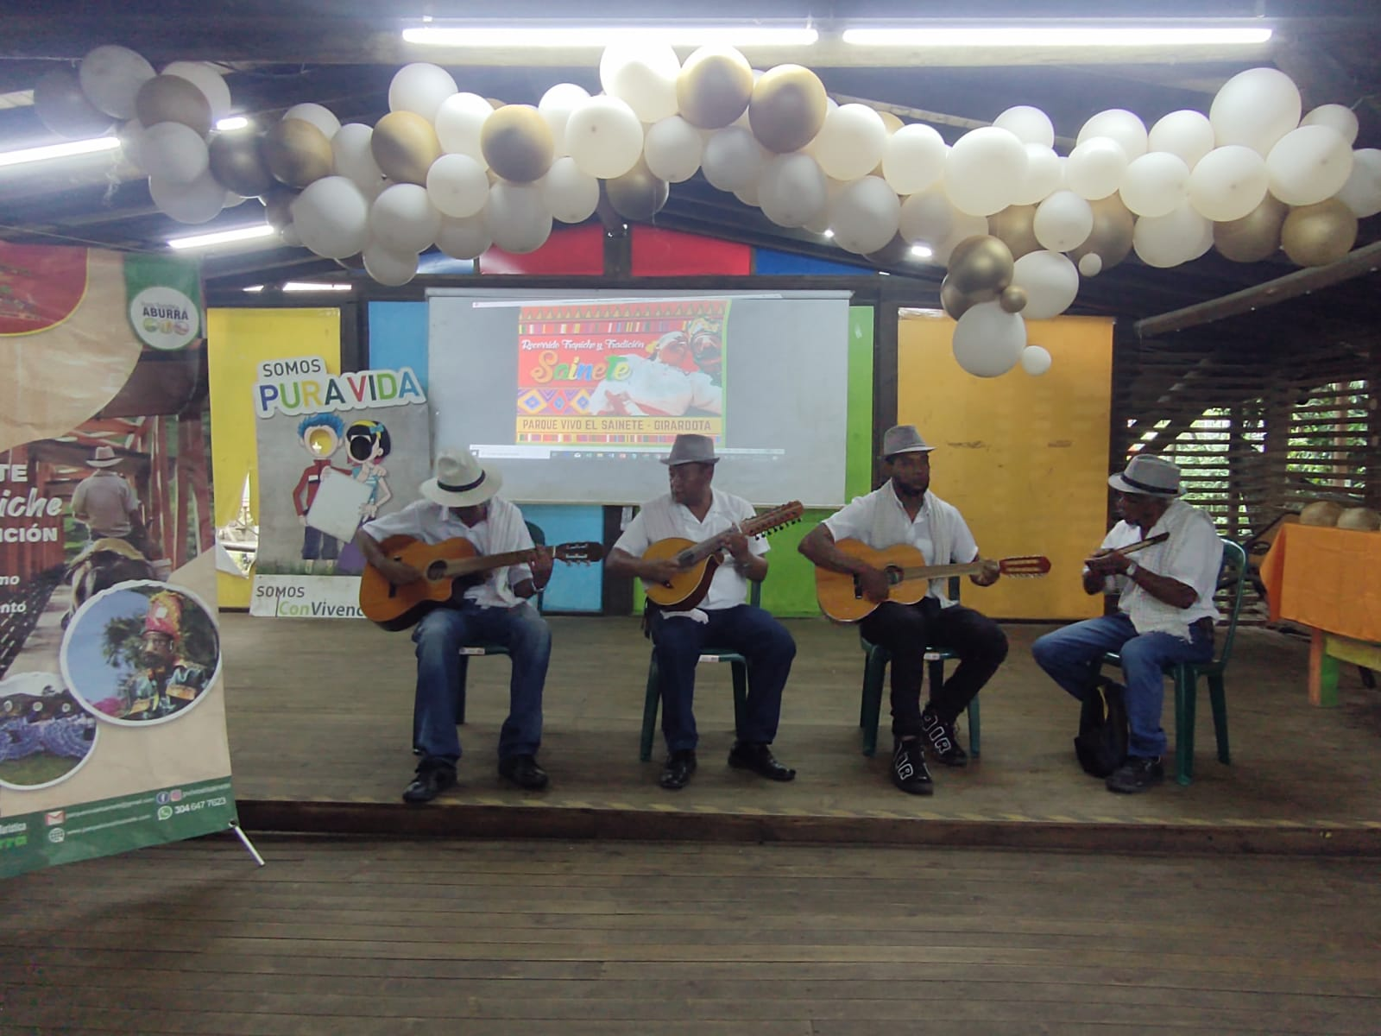
Figura N.° 6 Música de cuerdas de la vereda (26 de octubre de 2023)
Foto propia

1.2 Objetivos:

1.2.1 Objetivo general:

Reconocer los aportes de la mediación artística (intercultural) a la enseñanza de las ciencias sociales en la institución educativa (rural) San Andrés, en Girardota, para la orientación de la Cátedra de Paz, en diálogo con la Cátedra de Estudios Afrocolombianos.

1.2.2 Objetivos específicos:

- Identificar las experiencias artísticas de la vereda que circulan en la Institución Educativa Rural San Andrés

- Vincular las experiencias artísticas a los propósitos de formación de las Cátedras de Paz y Estudios Afrocolombianos, con el fin de brindar una educación intercultural que conecte los contenidos curriculares con la realidad sociocultural de los estudiantes de la vereda San Andrés.

- Analizar los alcances de los Talleres de Mediación Artística Intercultural para abrir diálogos interculturales que permitan una enseñanza contextualizada de las ciencias sociales y las Cátedras de Estudios Afrocolombianos y Paz en la vereda San Andrés.

1.3 Antecedentes del problema

Los antecedentes de investigación contextualizan el problema de estudio y lo sitúan dentro de un marco más amplio de trabajos previos. En este caso, es importante revisar los antecedentes relacionados con la educación intercultural, la mediación artística y la enseñanza de las ciencias sociales y cátedras de Afrocolombianidad y la cátedra de Paz.

En primer lugar, es relevante mencionar los aportes de Walsh (2009) sobre la interculturalidad crítica como proyecto político, ético y epistémico orientado a la transformación de las estructuras, relaciones y condiciones que perpetúan la desigualdad y discriminación cultural. Esta perspectiva sienta las bases para comprender la interculturalidad no solo como reconocimiento de la diversidad, sino como una herramienta para descolonizar los espacios educativos.

Por otra parte, Aguado (2003) ha desarrollado importantes referentes teóricos sobre la pedagogía intercultural, enfatizando la necesidad de incorporar los conocimientos, cosmovisiones y prácticas de diferentes grupos culturales en el currículo y la práctica docente. Según la autora, "la educación intercultural facilita el aprendizaje significativo al conectar los contenidos con las experiencias y conocimientos culturales de los estudiantes" (p.87).

En cuanto a la mediación artística, Gómez (2019) ha explorado su potencial para favorecer procesos de educación intercultural, al permitir la expresión de saberes, sensibilidades y modos de ser diversos a través del lenguaje artístico. Así, "la incorporación de expresiones artísticas y culturales propias de los territorios en el proceso educativo facilita la construcción de aprendizajes significativos y pertinentes" (p.28).

Finalmente, trabajos como los de Rojas (2015) y Achinte (2013) han abordado específicamente la implementación de la Cátedra de Estudios Afrocolombianos y su importancia para promover el reconocimiento de las memorias, identidades y aportes de las territorioes afrodescendientes a la construcción de paz y sociedad. Rojas (2015) enfatiza la necesidad de "nutrirse de metodologías participativas e interculturales que promuevan este reconocimiento" (p.89).
Con la noción clara en trabajos referentes a nuestros ejes claves, rastreamos y nos acercamos a estos trabajos nacionales:

En primer lugar, el trabajo de Rivas Correa (2022) en su tesis "El descanso: una experiencia en la convivencia escolar a partir de la experiencia artística" aporta una mirada valiosa sobre cómo la incorporación de actividades artísticas durante los períodos de descanso en las instituciones educativas puede impactar positivamente en la convivencia escolar. Como señala el autor, "las experiencias artísticas en estos espacios representan una oportunidad para fortalecer las interacciones, promover el respeto mutuo y construir ambientes armónicos" (Rivas Correa, 2022, p.75). Esto se vincula directamente con los propósitos de la cátedra de paz. El trabajo de Rivas Correa se fundamenta en los planteamientos de la Pedagogía de la Convivencia desarrollada por autores como Mockus (2002) y Chaux (2012). Esta perspectiva pone de relieve la importancia de generar espacios y dinámicas en las instituciones educativas que promuevan interacciones positivas, resolución pacífica de conflictos y construcción colectiva de ambientes propicios para una sana convivencia.

Como señala Mockus (2002): "La convivencia no implica ausencia de conflictos, sino más bien la presencia de las capacidades y mecanismos para manejarlos pacíficamente" (p.27). En este sentido, Rivas Correa rescata el potencial de las actividades artísticas realizadas durante los descansos como "espacios de encuentro, expresión y construcción colectiva de valores y comportamientos que fortalecen una cultura de paz" (Rivas Correa, 2022, p.34).

Por otra parte, Berrio (2021) en su tesis "Propuesta pedagógica para fomentar el pluralismo y la interculturalidad en la Educación Artística" aborda un aspecto fundamental: la necesidad de reconocer y valorar la diversidad cultural en la enseñanza del arte. Desde una perspectiva crítica, la autora cuestiona las "prácticas de enseñanza hegemónicas y eurocéntricas que han invisibilizado los legados culturales de grupos étnicos y minorías" (Berrio, 2021, p.21). En cambio, propone un enfoque pedagógico intercultural que "promueva el diálogo de saberes, la comprensión mutua y el respeto por la multiculturalidad a través de las expresiones artísticas" (p.89). Berrio se apoya en los fundamentos de la Educación Artística Posmoderna y las Pedagogías Decoloniales desarrolladas por autores como Efland et al. (2003) y Walsh (2013). Estas corrientes cuestionan los enfoques hegemónicos occidentales en la enseñanza del arte y abogan por la incorporación de saberes, estéticas y cosmovisiones de pueblos históricamente excluidos.

Walsh (2013) plantea la necesidad de "descolonizar las prácticas educativas, promoviendo el diálogo intercultural y la co-construcción de conocimientos que reconozcan la diversidad epistémica" (p.63). En esta línea, Berrio propone desmontar las prácticas de enseñanza artística eurocéntricas y "reconstruir los currículos y metodologías desde un enfoque intercultural que valore los aportes de las culturas afrodescendientes, indígenas y otras minorías" (Berrio, 2021, p.47).

Desde el punto de vista teórico, estos antecedentes aportan importantes fundamentos que pueden nutrir y enriquecer la investigación:

Desde la Pedagogía de la Convivencia se enfatiza la importancia de generar espacios y dinámicas educativas que promuevan interacciones positivas, resolución pacífica de conflictos y construcción colectiva de ambientes armónicos. Los planteamientos de Mockus y Chaux respaldan teóricamente la idea de que las actividades artísticas pueden convertirse en esos espacios propicios para fortalecer una cultura de paz y sana convivencia en el contexto escolar. En el sentido de concebir la educación artística en dinámicas postestructuralistas, estos enfoques cuestionan las miradas hegemónicas y eurocéntricas en la enseñanza del arte, y abogan por incorporar los saberes, estéticas y cosmovisiones de pueblos históricamente excluidos, como las comunidades afrodescendientes e indígenas. Esto sustenta la necesidad de vincular las expresiones artísticas propias de la vereda San Andrés en la implementación de las cátedras, desde un enfoque intercultural.

1.4 Marco teórico

Desde lo afianzado en las prácticas pedagógicas en la I.E.R. San Andrés y partiendo de una exploración bibliográfica conceptual, los principales conceptos abordados en esta investigación son:

1.4.1 Interculturalidad (crítica)

La interculturalidad crítica adquiere una dimensión política fundamental al cuestionar las estructuras de poder y las lógicas coloniales que han invisibilizado y subalternizado los saberes autóctonos del territorio.

Desde esta perspectiva, la incorporación de las experiencias artísticas de saineteros, músicos y bailarines en la labor pedagógica no se reduce a un simple reconocimiento folclórico de la diversidad cultural, sino que se convierte en un proyecto político orientado a la descolonización de los currículos y las prácticas educativas.

Siguiendo a Catherine Walsh (2010), la interculturalidad crítica "se entiende como una herramienta, como un proceso y proyecto que se construye desde la gente -y como demanda de la subalternidad-, en contraste con la funcional, que se ejercita con arreglo a la constitución convencional-moderna del Estado" (p. 88). Esto implica cuestionar las narrativas dominantes y las jerarquías epistémicas impuestas por la modernidad occidental, abriendo espacios para la pluralidad de saberes y cosmovisiones presentes en la vereda San Andrés.

Incluyendose con los postulados de la teoría decolonial propuesta por Aníbal Quijano (2000), la interculturalidad crítica busca desmontar los patrones de racialización y dominación que han perpetuado la exclusión y la subalternización de ciertos grupos sociales, como las comunidades afrodescendientes e indígenas de la región.

Asimismo, la perspectiva de Boaventura de Sousa Santos (2010) sobre la "ecología de saberes" resulta pertinente, al reconocer la pluralidad de conocimientos y formas de conocer, valorando los saberes tradicionales y locales en igualdad de condiciones con el conocimiento científico occidental. Esto implica incorporar activamente las expresiones artísticas y los conocimientos ancestrales del territorio en el diseño y ejecución de las propuestas pedagógicas.

En este sentido, la integración de las artes en la enseñanza de las ciencias sociales y la cátedra de paz adquiere una dimensión política al desafiar las estructuras de poder y las lógicas coloniales que han marginado e invisibilizado los saberes autóctonos de la vereda San Andrés. Se convierte en un espacio para la descolonización de los currículos y las prácticas educativas, promoviendo un diálogo horizontal y un aprendizaje mutuo entre los diferentes saberes y cosmovisiones presentes en el territorio.

Por lo tanto, la interculturalidad crítica en esta investigación se asume como un proyecto político que trasciende la mera celebración folclórica de la diversidad cultural, y se orienta hacia la transformación de las relaciones de poder, la descolonización de los saberes y la construcción de una educación verdaderamente inclusiva y plural, donde las voces, conocimientos y expresiones artísticas del territorio de San Andrés sean valoradas y respetadas en igualdad de condiciones.

1.4.3 Mediación artística

"El arte es una especie de forma innovadora que da a la que le falta existencia visible a nuestra vida numinosa secreta." (Jung, 1966, p.30)

La mediación artística es un concepto clave en esta investigación, ya que se centra en la exploración de las experiencias y manifestaciones artísticas como vehículos para la enseñanza de las ciencias sociales y la cátedra de paz en la vereda San Andrés. Esta noción reconoce el poder transformador del arte como una herramienta pedagógica que trasciende las fronteras del aula tradicional y promueve el diálogo, la comprensión mutua y la construcción de conocimientos desde una perspectiva intercultural.

Según Ávila (2005), la mediación artística se refiere a "aquellas prácticas y acciones de distintos agentes y instituciones que posibilitan el acceso de las personas al hecho artístico en sus diversas manifestaciones" (p. 9). En este sentido, las manifestaciones artísticas de los saineteros, músicos y bailarines de la vereda San Andrés se convierten en mediadoras culturales que facilitan el encuentro entre los saberes ancestrales y los conocimientos académicos.

Desde una perspectiva más amplia, Eisner (2004) sostiene que "las artes nos permiten experimentar lo que no podemos literalizar, nos permiten explorar aquello que no puede ser definido de una vez y para siempre" (p. 16). Esta visión resalta el potencial del arte para abordar la complejidad de la experiencia humana, abriendo espacios para la expresión, la reflexión y la construcción de significados compartidos.

En el contexto de esta investigación, la mediación artística cobra relevancia al reconocer las expresiones culturales autóctonas de la vereda San Andrés como fuentes valiosas de conocimiento y aprendizaje. Estas manifestaciones artísticas no solo reflejan la identidad cultural del territorio, sino que también brindan oportunidades para el diálogo intercultural y el reconocimiento mutuo. Además, la mediación artística pone de relieve la importancia del cuerpo y la experiencia sensorial en los procesos de aprendizaje. Autores como Planella (2006) han destacado que "el cuerpo es una fuente de conocimiento, un lugar de revelación y de manifestación" (p. 150). En este sentido, las expresiones artísticas de los saineteros, músicos y bailarines de la vereda San Andrés permiten explorar y valorar los saberes corporales y experienciales que han sido históricamente marginados por la tradición educativa occidental.

La mediación artística, al integrar estas experiencias y manifestaciones artísticas en los procesos de enseñanza-aprendizaje, promueve una educación más holística e inclusiva, que reconoce la diversidad de formas de conocer y aprender. Así, se abre un espacio para el diálogo, la comprensión mutua y la construcción de conocimientos desde una perspectiva plural e inclusiva.

1.4.4 Territorio

Las formas de ocupación y poblamiento, los modos de apropiación a través de formas
de trabajo, autoridad y pensamiento, los sitios y las fronteras, las actividades que sobre
el territorio se desarrollan, las modalidades de recorrerlo, creencias y concepciones
asociadas; todo ello constituye ese vasto conglomerado de relaciones sociales que hacen
de un espacio sobre la tierra, el territorio de una sociedad en un momento de su historia
(Vasco, 2002).

La noción de territorio nos permite comprender las dinámicas culturales, sociales y educativas que se desarrollan en la vereda San Andrés desde una perspectiva más amplia y contextualizada. El territorio no se reduce a un simple espacio físico, sino que se convierte en un escenario vivo donde confluyen diversas dimensiones y procesos.

Desde una perspectiva antropológica, Giménez (2001) define el territorio como "el espacio apropiado y valorizado simbólica y/o instrumentalmente por los grupos humanos" (p. 5). Esta noción resalta el carácter simbólico y cultural del territorio, que va más allá de sus límites geográficos y se vincula con las prácticas, tradiciones y cosmovisiones de los territorios que lo habitan. En este sentido, el territorio de la vereda San Andrés se convierte en un lugar cargado de significados y memorias colectivas, donde las manifestaciones artísticas de los saineteros, músicos y bailarines cobran un valor especial, al estar profundamente arraigadas en la identidad y las tradiciones locales. Estas expresiones artísticas no solo reflejan la diversidad cultural del territorio, sino que también lo configuran y lo dotan de sentido.

Además, el concepto de territorio nos permite abordar las relaciones de poder y las dinámicas de inclusión/exclusión que se establecen en torno al mismo. Autores como Haesbaert (2011) han destacado que "el territorio se construye a partir del espacio, es la producción a partir de la apropiación/valoración simbólica de un conjunto de relaciones de poder" (p. 279). Esta perspectiva nos invita a cuestionar las lógicas de dominación y subalternización que han operado en el territorio de la vereda San Andrés, y a valorar las expresiones artísticas locales como manifestaciones de resistencia y reivindicación de los saberes autóctonos.

En el ámbito educativo, el concepto de territorio adquiere una relevancia particular, ya que nos permite comprender cómo las prácticas pedagógicas se entretejen con las dinámicas socioculturales y territoriales. Según Pineau (2001), "el territorio no es solamente un espacio físico, es también un territorio de vida, un espacio simbólico, un espacio cultural" (p. 5). Desde esta perspectiva, la enseñanza de las ciencias sociales y la cátedra de paz en la vereda San Andrés se nutre de las experiencias y saberes territoriales, promoviendo un diálogo enriquecedor entre los conocimientos académicos y los conocimientos locales, arraigados en el territorio.

1.5 Metodología

Desde una perspectiva política, epistemológica y principalmente ética, consideramos pertinente emplear el enfoque cualitativo de investigación, ya que se inscribe en una perspectiva interpretativa. Esta orientación, tal como lo plantea Galeano (2018), se presenta como un entramado de argumentos, visiones y lógicas de pensamiento y acción interrelacionadas. No se define únicamente como competencias aisladas entre distintas tradiciones, si no más bien como un conjunto de estrategias y técnicas con ventajas y desventajas en contextos específicos (p. 31).

Es importante destacar que la naturaleza intersubjetiva de la investigación cualitativa nos conduce a consideraciones éticas que van más allá de simples códigos de conducta (Denzin & Lincoln, 2011). Estas consideraciones surgen en el marco de dilemas que emergen durante los procesos de investigación, particularmente en sociedades atravesadas por conflictos.

Nos afirmamos dentro de una perspectiva política y epistemológica, debido a que nuestro enfoque cualitativo se basa en comprender que la investigación no solo aplica códigos éticos preestablecidos, sino que enfrenta y resuelve dilemas éticos en evolución, asegurando que las estrategias y decisiones tomadas sean coherentes con las demandas del estudio y los contextos donde se desarrolla (Vasilachis, 2013).

Como maestros en formación comprometidos con la investigación, adoptamos un enfoque de planificación, acción, observación y reflexión en relación con un proyecto concreto (Kemmis & McTaggart, 1988). El objetivo es propiciar una transformación de la enseñanza en el aula mediante diálogos transversales sobre lo que inicialmente se planteó como Cátedra de Paz, construyendo una perspectiva propia, tal como afirma Mejía (2002): "(...) nos permitirá dotarnos de nuevos acercamientos, de reconocernos a través de un ejercicio de interculturalidad (diálogo de saberes) para la construcción de lo propio. Una opción que no era posible sin una confrontación de saberes que nos diferenciara y reconociera en lo otro diferente y diverso. Es allí donde toma forma la interculturalidad a la cual debemos ir con nuestro relato, el cual nos ubica frente a otras maneras de organizar las narraciones y otras tradiciones" (p. 20).

1.5.1 Tipo de investigación: investigación con base en las artes

En el marco de las potencialidades inherentes al enfoque cualitativo, consideramos relevante adoptar la Investigación Basada en las Artes (IBA) como una metodología específica para nuestra exploración. Esta elección se alinea coherentemente con la lógica de nuestro problema de investigación en la Institución Educativa Rural (I.E.R.) San Andrés, orientada a la mediación a través de diversas expresiones artísticas (música, danza, literatura, etc.). La IBA, según Finlay (2015), se caracteriza por "la reinterpretación de los métodos y éticas de las investigaciones sociales humanas, buscando construir procesos de investigación orientados a la acción que resulten útiles dentro de el territorio local donde se origina el estudio" (p. 114). Además, esta metodología "se encuadra, desde un punto de vista histórico, en un marco de referencia posmoderno caracterizado por una dinámica activista entre artistas e investigadores sociales" (p. 115).

En este sentido, utilizamos diversas expresiones artísticas como rutas metodológicas que nos permiten trabajar desde una perspectiva performativa (Aguirre, 2015), sin esencializar el arte ni atribuirle propiedades inherentes. En esta perspectiva, las prácticas artísticas, la investigación y la formación en ciencias sociales se entrecruzan, posibilitando un acontecimiento estético-pedagógico fundamental para generar nuevos sujetos de conocimiento que se construyen en la reflexión del contexto de su territorio.

En el contexto específico de la I.E.R. San Andrés, la inmersión en la mediación a través de expresiones artísticas en relación con la Cátedra de Paz implica una reconfiguración profunda de los métodos y éticas tradicionales de las investigaciones sociales (Rincón, 2012). Esta aproximación se orienta hacia la acción, buscando construir procesos de investigación que no solo generen conocimiento, sino que también sean intrínsecamente valiosos y aplicables en el territorio local.

La IBA, particularmente en el ámbito de los estudios sociales humanos, se sitúa en un marco de referencia posmoderno, donde se observa una dinámica activista entre artistas e investigadores sociales (Finlay, 2015). Esta dinámica implica una colaboración estrecha y una ruptura con las estructuras tradicionales de investigación, dando paso a una práctica más participativa, inclusiva y comprometida con la acción social (Rincón, 2012). La IBA no solo se limita a documentar la realidad, si no que busca transformarla de manera activa. En el contexto de la Cátedra de Paz, esto implica utilizar diversas expresiones artísticas como herramientas para la expresión, la reflexión y la construcción de significados compartidos.

En este proceso, la Cátedra de la Paz se convierte en un espacio de experimentación y acción, donde las expresiones artísticas se utilizan como herramientas para desafiar, cuestionar y reconstruir activamente las nociones de paz y justicia social. La mediación a través del arte transforma y redefine la realidad a través de la colaboración entre artistas y actores sociales en la I.E.R. San Andrés (Rincón, 2012).

Dar voces a la historia

En este proyecto de mediación artística, la docencia se convierte en un vehículo para integrar diversas expresiones artísticas en la enseñanza de la paz, posibilitando la construcción de narrativas contra-hegemónicas y la visibilización de historias subalternas, en consonancia con los principios de la historia pública.

La historia pública, según Serna y Pons (2019), se refiere a la "representación del pasado en diversos formatos y soportes para diversos públicos no académicos" (p.11). Este enfoque busca sacar la historia de los círculos académicos tradicionales y hacerla accesible a audiencias más amplias, fomentando la participación activa de diferentes territorios en la construcción de narrativas históricas.

En este sentido, la mediación artística se convierte en una vía idónea para la historia pública, al permitir que las comunidades narren sus propias historias a través de expresiones como la música, la danza, el teatro, las artes visuales, entre otras. Tal como señala Civallero (2015), el arte "posibilita la construcción de relatos plurales, diversos y disidentes que desafían las narrativas hegemónicas sobre el pasado" (p.67).

Los docentes pueden guiar a los estudiantes en cómo utilizar estas expresiones artísticas como herramientas poderosas para transmitir sus propias narrativas en torno a la paz, la reconciliación y la justicia social. De esta manera, se fomenta la empatía, se visibilizan experiencias históricas marginadas y se construyen ambientes de aprendizaje seguros y colaborativos (Beckerman, 2019).

Este enfoque desafía las narrativas hegemónicas promovidas por estructuras de poder dominantes, las cuales reflejan la perspectiva de grupos privilegiados y marginan otras voces y experiencias (Rincón, 2012). La mediación artística se convierte así en una herramienta de descolonización de los modos tradicionales de conocer y entender la realidad histórica. Las diversas expresiones artísticas ofrecen un espacio donde las historias y perspectivas subalternas pueden florecer (Finlay, 2015), desafiando la uniformidad impuesta por narrativas convencionales y dando lugar a una multiplicidad de voces. El arte, por su capacidad de cuestionar percepciones establecidas, abre nuevos caminos para explorar e interpretar la realidad histórica desde ángulos alternativos (Leavy, 2017).

Capítulo II

Momentos de la experiencia metodológica

2.1 Acercamiento al territorio

En la etapa preliminar, identificamos características relevantes del grupo de estudiantes del grado 5-A de la I.E.R. San Andrés. En el ámbito académico, presentaban dificultades para trabajar en grupo y realizar ejercicios de escritura, prefiriendo la expresión oral. Sin embargo, mostraban un genuino interés por las problemáticas de su entorno rural, especialmente las relacionadas con la inseguridad y otras situaciones críticas de la vereda. Este interés representaba un punto de partida valioso para involucrarlos en el proceso investigativo. Destacaba también su preferencia por actividades recreativas y lúdicas, lo que nos llevó a incorporar elementos artísticos y expresiones creativas como vehículos para captar su atención y fomentar su participación activa.

De manera preliminar, vislumbramos algunas inquietudes y expectativas de los estudiantes en torno al arte y su potencial para abordar temáticas sociales relevantes. Algunos expresaron curiosidad por explorar manifestaciones artísticas como la pintura, la poesía y la actuación. Esta caracterización inicial del grupo fue fundamental para diseñar estrategias metodológicas atractivas y significativas, canalizando sus intereses, habilidades y experiencias previas hacia una exploración enriquecedora de la intersección entre el arte y la enseñanza de las ciencias sociales en su contexto rural.

Realizamos entrevistas iniciales con la comunidad estudiantil, directivas y profesores, lo que nos permitió comprender la realidad social, académica y artística de la institución, sentando bases para nuestro proyecto de mediación artística en la enseñanza de la Catedra Para la Paz. Exploramos cómo los docentes percibían la posibilidad de fusionar las Cátedras de Paz y Afro mediante enfoques artísticos. Estas entrevistas nos permitieron identificar prácticas exitosas y analizar cómo las estrategias pedagógicas basadas en el arte fomentan el diálogo intercultural y la construcción colectiva de conocimiento en este entorno rural.

2.2 Talleres artísticos pedagógicos sobre diálogos interculturales en la vereda San Andrés (Anexo 2)

A raíz de la contextualización inicial y las experiencias preliminares en la Institución Educativa Rural San Andrés, se planteó el diseño de los "Talleres artísticos pedagógicos sobre diálogos interculturales en la vereda San Andrés". Estos talleres nacieron como una estrategia metodológica que responde a la Investigación Basada en las Artes (IBA), con el objetivo de promover una educación intercultural contextualizada, aprovechando las experiencias artísticas del territorio como vehículos para el diálogo, la conciencia crítica y la enseñanza de las ciencias sociales.

A través de estos talleres, se buscaba vincular las manifestaciones artísticas identificadas en la vereda como parte de las tradicionales artísticas y culturales identificadas a partir de la revisión documental, con las que son hasta cierto punto comunes como el baile, teatro, y la música con los propósitos de formación de las Cátedras de Paz y Estudios Afrocolombianos. De esta manera, se pretendía conectar los contenidos curriculares con la realidad sociocultural, construida desde la noción de historia pública de la vereda de los estudiantes, fomentando una enseñanza contextualizada y enraizada en las vivencias y expresiones culturales del territorio rural.
Según Ghiso (1999), el taller en los procesos de investigación es un conjunto multilineal compuesto por diferentes elementos o líneas, como sujetos, intenciones, lenguajes, reglas, visiones, ubicaciones, objetos de estudio y técnicas, entre otros. Estos elementos están dispuestos para facilitar el trabajo conjunto. El mismo Ghiso describe el taller como un dispositivo dinámico: "(...) el taller, dispositivo para hacer ver, hacer hablar, hacer, recuperar, para hacer recrear, para hacer análisis (o sea hacer visible e invisible elementos, relaciones y saberes)” (p. 142). En este sentido, la propuesta de taller se perfiló como una estrategia metodológica clave para nuestra investigación y sus objetivos.

En nuestro caso, después de la unión de las manifestaciones del estilo del dibujo, pintura, baile, con las propias de la vereda, se utilizaron manifestaciones artísticas propuestas por los mismos estudiantes para explorar y representar sus experiencias y realidades de manera activa y participativa. Para así, según Barone y Eisner (2012), la Investigación Basada en las Artes (IBA) propone que "las artes deben ser concebidas como una forma de investigación que es rigurosa en sus propios términos, con un conjunto distintivo de métodos que son apropiados para describir, interpretar y teorizar ciertos fenómenos" (p. 7). En este sentido, los talleres artísticos se convierten en una metodología válida dentro de la IBA, ya que permiten utilizar las artes de manera sistemática y rigurosa para explorar, comprender y teorizar sobre temáticas sociales relevantes.

Justificación de los talleres

Las expresiones artísticas se presentan como un canal esencial para la expresión y la toma de conciencia sobre la realidad social circundante. Desde una perspectiva teórica, esta propuesta se sustenta en la idea de que las personas experimentan cambios a lo largo de su desarrollo, y su percepción del mundo evoluciona, reflejándose en la forma en que representan esa realidad, especialmente a través del arte y su vínculo con las ciencias sociales. En palabras de Eisner (2004), "las artes tienen un papel que desempeñar en la educación, no solo porque son importantes por derecho propio, sino también porque pueden contribuir a la promoción de habilidades y disposiciones que son importantes para el trabajo en otras áreas" (p. 33).

En el ámbito artístico, ocurren procesos continuos de reflexión y transformación que impulsan las ideas de convivencia y de paz. El arte, junto con sus diversas técnicas, se convierte en un medio para plasmar el encuentro, pero sobre todo el detenimiento y la apreciación del otro, tal como lo plantea Langer (1953) en su enfoque sobre la "nueva clave" del arte, donde destaca su capacidad para expresar lo inefable y explorar realidades alternativas: cada territorio requiere espacios culturales que fomenten el desarrollo individual sin restricciones, permitiendo cambiar las perspectivas sobre las problemáticas sociales y buscando espacios de reconciliación y aprendizaje.

Capítulo III

Las experiencias artísticas de la vereda que circulan en la Institución Educativa Rural San Andrés

Para dar cumplimiento al primer objetivo específico, "Identificar las experiencias artísticas de la vereda que circulan en la Institución Educativa Rural San Andrés" se planteó la técnica de análisis documental como complemento a la propuesta de taller.

En cuanto al análisis documental, nos permitió realizar una lectura detenida de textos y documentos que amplían el panorama teórico sobre las experiencias artísticas como nociones, y las experiencias artísticas en el territorio y su vínculo con la educación. Siguiendo a Sandoval (2002), el análisis documental es un punto de entrada a toda investigación, ya que permite abordar la naturaleza del problema y evidenciar relaciones subyacentes entre los conceptos clave.

El proceso de análisis documental contempló las siguientes etapas: búsqueda de fuentes referidas a la definición y características de las expresiones artísticas que sentimos preliminarmente pertenecientes a la Vereda San Andrés, y las que hacen parte de la tradición cultural y artística de la vereda, la siguiente etapa de este análisis documental es la clasificación y selección de los documentos más apropiados, lectura de los textos y elaboración de citas, por último, elaboración de tablas de sistematización y referencia para el análisis de la información recopilada.

Experiencia artística identificada | Descripción/Características | Referencia teórica | Cita textual | Análisis/Reflexión
Danza folclórica | Danzas tradicionales de la región, transmitidas de generación en generación. Representan la identidad cultural y las tradiciones de la comunidad. Se caracterizan por movimientos rítmicos y zapateados. Se acompañan de música típica tocada con instrumentos autóctonos. | Nettl, B. (2015). Música folclórica y tradicional de los continentes occidentales (7.ª ed.). Pearson Educación. | "La música folclórica es una expresión artística que refleja la identidad cultural de una comunidad, transmitida de generación en generación a través de la tradición oral y la práctica colectiva" (Nettl, 2015, p. 32). | Las danzas folclóricas representan una valiosa experiencia artística que conecta a los estudiantes con sus raíces culturales y fortalece su sentido de pertenencia. Estas manifestaciones pueden ser aprovechadas en el ámbito educativo para promover la valoración de la diversidad cultural y fomentar el diálogo intercultural.
Artesanías y tejidos (Caña flecha, fique) | Elaboración de piezas utilitarias y decorativas a partir de fibras naturales, como la caña flecha y el fique. Técnicas ancestrales transmitidas de generación en generación. Representan la sabiduría y el ingenio de la comunidad. | Cárdenas, P. J. (2018). Artesanías y tradiciones culturales: Una mirada desde la educación artística. Editorial Universidad del Cauca. | "Las artesanías son portadoras de significados simbólicos y forman parte del patrimonio cultural de un territorio, constituyéndose como vehículos para la transmisión de conocimientos y la preservación de la memoria colectiva" (Cárdenas, 2018, p. 67). | Las artesanías y tejidos representan una oportunidad para que los estudiantes exploren y valoren las técnicas y saberes ancestrales de su territorio. Estas prácticas artísticas pueden ser integradas en el currículo educativo para fomentar la apreciación del patrimonio cultural y promover la sustentabilidad a través del uso de materiales naturales.
Tradición oral (Mitos, leyendas, cuentos populares) | Relatos orales que se transmiten de boca en boca, preservando la memoria colectiva y la cosmovisión de la comunidad. Reflejan la riqueza narrativa y la sabiduría popular. | Pellicer, D. (2008). Tradición oral en la escuela. Materiales para su estudio. Editorial Graó. | "La tradición oral constituye un vínculo vivo entre el pasado y el presente, un legado cultural que se transmite de generación en generación, permitiendo la preservación de la identidad y la memoria colectiva de una comunidad" (Pellicer, 2008, p. 21). | La incorporación de la tradición oral en el ámbito educativo puede ser una herramienta poderosa para fomentar la valoración de la diversidad cultural y promover el diálogo intergeneracional. Estas narrativas orales pueden ser utilizadas para abordar temas relevantes, como la justicia social, la resolución pacífica de conflictos y la construcción de una sociedad más inclusiva.
Pintura y dibujo | Expresión artística que permite plasmar la realidad y las vivencias de los estudiantes a través de imágenes y colores. Fomenta la creatividad y la expresión personal. | Eisner, E. W. (2004). El arte y la creación de la mente. Paidós Ibérica. | "El arte proporciona un medio para explorar el entorno, el yo interior y la cualidad única de los materiales y medios con los que se trabaja" (Eisner, 2004, p. 48). | La pintura y el dibujo ofrecen a los estudiantes un espacio para expresar sus emociones, ideas y percepciones de manera creativa. Estas experiencias artísticas pueden ser aprovechadas en el aula para abordar temáticas sociales relevantes, promover la reflexión crítica y fomentar la empatía y la comprensión de diferentes perspectivas.

Tabla N.° 1 - Expresiones artísticas que sentimos preliminarmente pertenecientes a la Vereda San Andrés. Elaboración propia.

Experiencia artística identificada | Descripción/Características | Referencia teórica | Cita textual | Análisis/Reflexión
Danza folclórica "Contradanza" | Danza tradicional de la región, que combina elementos españoles y africanos. Se baila en parejas y representa la interacción entre culturas. Se acompaña de tambores, guacharacas y cantos. | Londoño, M. E. (2016). Contradanza: Patrimonio cultural inmaterial de la región del Suroeste Antioqueño. Universidad de Antioquia. | "La contradanza, manifestación dancística y musical, conjugó diferentes tradiciones culturales: la hispánica, la indígena y la africana, las cuales se fusionaron en un solo lenguaje artístico que expresó la manera de sentir, pensar y vivir de los habitantes de esta región." (Londoño, 2016, p. 18) | La contradanza representa de manera viva la interculturalidad y el encuentro entre diversas tradiciones que han forjado la identidad de San Andrés. Su práctica y enseñanza a través de la mediación artística puede ser un vehículo para promover el diálogo intercultural y la comprensión de las raíces históricas de la comunidad.
Música de cuerda | Género musical tradicional de la región del Suroeste antioqueño, interpretado con instrumentos de cuerda (tiple, bandola, guitarra). Tiene influencias indígenas y españolas. Se acompaña de cantos y coplas. | Rendón, J. (2009). La tradición guabinera en el Suroeste de Antioquia: Historia, características y perspectivas. Universidad de Antioquia. | "La guabina, como expresión musical del Suroeste antioqueño, es la síntesis de la interacción cultural entre las tradiciones españolas, indígenas y africanas, que se gestó en esta región durante la época colonial." (Rendón, 2009, p. 27) | La guabina, al igual que la contradanza, refleja la riqueza intercultural de San Andrés. Su inclusión en los talleres de mediación artística puede ser un medio para explorar las raíces musicales de la comunidad y fomentar el diálogo y la comprensión entre diferentes tradiciones.
Artesanías | Elaboración de piezas de cerámica utilitarias y decorativas, utilizando técnicas ancestrales y materiales locales. Representan la cosmovisión y la identidad cultural de la comunidad. | Alcaldía de Girardota. (2020). Plan de Desarrollo Territorial 2020-2023 "Girardota, Ciudad Región Sostenible". | "En el corregimiento de San Andrés se encuentra una importante tradición artesanal en la elaboración de piezas de cerámica, las cuales reflejan la identidad cultural y las raíces indígenas de la población." (Alcaldía de Girardota, 2020, p. 112) | Las artesanías en cerámica de San Andrés representan una oportunidad para explorar las técnicas ancestrales y la cosmovisión de la comunidad a través de la mediación artística. Su inclusión en los talleres puede promover el reconocimiento y la valoración de la identidad cultural local.
Sainete | Género teatral popular, de origen español, que se caracteriza por ser breve, cómico y satírico. Representaba situaciones cotidianas y criticaba aspectos de la sociedad. En San Andrés, los sainetes reflejan la cultura e identidad de la comunidad. | Ospina, L. F. (2013). El sainete antioqueño: Una manifestación popular del teatro en el occidente colombiano. Universidad de Antioquia. | "El sainete antioqueño es una manifestación artística y cultural que se fue configurando a partir de la tradición popular española, pero que adquirió matices propios en el contexto regional, convirtiéndose en un vehículo para expresar la idiosincrasia, los valores y las problemáticas de la sociedad antioqueña." (Ospina, 2013, p. 12) | El sainete, como expresión teatral arraigada en la cultura local, puede ser una herramienta valiosa para la mediación artística y la exploración de temáticas sociales relevantes en la vereda San Andrés. Su carácter satírico y crítico puede fomentar el diálogo y la reflexión sobre las realidades y desafíos de la comunidad.
Elaboración de silletas | Tradición artística de Girardota y sus corregimientos, en la cual se elaboran estructuras decorativas con flores y otros materiales, llevadas por personas (silleteros) durante la celebración de la Fiesta de las Flores. | Giraldo, L. M. (2015). La Fiesta de las Flores de Girardota: Tradición, identidad y folclor. Universidad de Antioquia. | "La elaboración de silletas constituye una de las manifestaciones artísticas y culturales más emblemáticas de Girardota y sus corregimientos, incluyendo San Andrés. Esta tradición, que data de finales del siglo XIX, representa la identidad local y el vínculo con la naturaleza y la actividad agrícola de la región." (Giraldo, 2015, p. 23) | La elaboración de silletas es una expresión artística que puede ser utilizada como mediadora en los talleres, ya que permite explorar la identidad cultural de San Andrés y su relación con el entorno natural y las actividades productivas de la comunidad. Además, puede ser un medio para promover el trabajo colaborativo y la creación colectiva.

Tabla N.° 2 Expresiones artísticas en la vereda San Andrés. Elaboración propia

Para abordar el primer objetivo, se utilizó una combinación de técnicas: el análisis documental y los talleres artísticos pedagógicos. Ambas técnicas se fundamentan en enfoques teóricos relevantes que justifican su pertinencia. El análisis documental, aparte desde la perspectiva de Sandoval (2002), se enmarca en el enfoque de la Teoría Fundamentada propuesto por Glaser y Strauss (1967). Este enfoque sugiere que la teoría debe emerger de los datos recopilados en el campo, a través de un proceso sistemático de análisis y codificación. En este sentido, el análisis documental permitió identificar conceptos clave y establecer relaciones teóricas preliminares sobre las experiencias artísticas de la comunidad.

Por otro lado, los talleres artísticos pedagógicos se sustentaron en la Investigación Basada en las Artes (IBA), propuesta por Barone y Eisner (2012). Este enfoque reconoce el potencial de las artes como método de investigación y como medio para generar conocimiento y comprender las realidades sociales de manera holística. Los talleres artísticos facilitaron la participación activa de los estudiantes sobre el territorio, permitiendo explorar y expresar sus experiencias artísticas de manera vivencial.

Gracias al análisis documental, visualizamos que danzas folclóricas, como la contradanza, representan la fusión de tradiciones españolas, indígenas y africanas que han configurado la identidad de la región (Londoño, 2016). Por su parte, las artesanías en cerámica y tejidos reflejan las técnicas ancestrales y la cosmovisión de la comunidad (Cárdenas, 2018).

Estas experiencias artísticas identificadas ofrecen un valioso punto de partida para abordar los propósitos de las Cátedras de Estudios Afrocolombianos y Paz a través de la mediación artística. Por ejemplo, las danzas y la música tradicional pueden ser medios para explorar las raíces históricas y culturales de las comunidades afrodescendientes, promoviendo su reconocimiento y valoración (Cátedra de Estudios Afrocolombianos). Asimismo, las expresiones artísticas como el teatro popular y la tradición oral pueden ser herramientas para abordar temáticas relacionadas con la construcción de una cultura de paz, la resolución pacífica de conflictos y el diálogo intercultural (Cátedra de Paz).

Análisis propuesto desde la idea de Territorio y Espacio Vital

“El sujeto de la experiencia es como un territorio de paso, como una superficie de sensibilidad en la que algo pasa y en la que “eso que me pasa”, al pasar por mí o en mí, deja una huella, una marca, un rastro, una herida. De ahí que el sujeto de la experiencia no sea, en principio, un sujeto activo, agente de su propia experiencia, sino un sujeto paciente, pasional” Jorge Larrosa (2009. p.17).

Desde la perspectiva del territorio, estas experiencias artísticas representan elementos simbólicos cargados de significados históricos, culturales y emocionales para los habitantes de San Andrés (Haesbaert, 2011). Por ejemplo, las danzas folclóricas como la contradanza encarnan la fusión de tradiciones españolas, indígenas y africanas que han configurado la identidad de la región (Londoño, 2016). Asimismo, las artesanías en cerámica y tejidos son portadoras de las técnicas ancestrales y la cosmovisión de la comunidad (Cárdenas, 2018).

Estas manifestaciones artísticas no solo se circunscriben a un espacio físico o geográfico, sino que también conforman un territorio simbólico y afectivo que contribuye a la construcción de las identidades colectivas y al fortalecimiento del sentido de pertenencia de los habitantes de San Andrés.

Por otro lado, el espacio vital de la vereda San Andrés se configura como un ámbito dinámico y relacional donde estas experiencias artísticas cobran vida y se interconectan con las interacciones humanas, los conflictos, las negociaciones y las manifestaciones de diversidad cultural (Soja, 2008). Por ejemplo, la práctica del sainete, como expresión teatral popular, puede ser un vehículo para abordar temáticas sociales relevantes, fomentando el diálogo y la reflexión sobre las realidades y desafíos de la comunidad.

En este sentido, la identificación y valoración de estas experiencias artísticas en el contexto educativo contribuye a la comprensión de las dinámicas sociales, culturales y políticas que configuran el espacio vital de San Andrés, abriendo oportunidades para el desarrollo de habilidades de resolución pacífica de conflictos y la promoción del diálogo intercultural, en línea con los propósitos de las Cátedras de Estudios Afrocolombianos y Paz.

Capítulo IV

La vinculación de las experiencias artísticas a los propósitos de formación de las Cátedras de Paz y Estudios Afrocolombianos

El segundo objetivo específico de la investigación que apunta a vincular las experiencias artísticas a los propósitos de formación de las Cátedras de Paz y Estudios Afrocolombianos, pensamos en la real pertinencia del taller investigativo como técnica para abordar esta temática de manera integral y participativa, es decir enmarcarnos en la amplitud de nuestra propuesta de mediación artística intercultural.

Guiso (1999) respalda esta idea al afirmar que el taller investigativo es pertinente para proyectos que asumen la complejidad de la realidad social, la diversidad subjetiva y contextual, y las formas variadas en que los sujetos participantes comprenden, expresan, sienten y actúan sobre su realidad personal y social. En este sentido, el taller investigativo se presenta como una técnica idónea para abordar la enseñanza crítica de las Ciencias Sociales desde una perspectiva que reconoce la complejidad de la interculturalidad.

En este sentido, el taller investigativo se presenta como una técnica coherente con los objetivos de la investigación, ya que permite explorar las posibilidades de la vinculación de las experiencias artísticas a los propósitos de formación de las Cátedras de Paz y Estudios Afrocolombianos. Al ser una técnica analítica y participativa, el taller investigativo posibilita el diálogo intercultural, la construcción colectiva de conocimientos y la identificación de líneas de acción para la transformación de las situaciones analizadas.

A continuación, presentamos el esquema de análisis ordenamiento de los talleres (que se encuentran en el anexo 2)

El primero es el análisis de nociones en asuntos de formación, los asuntos que consideramos claves dentro de lo dicho o entregado en materiales por los estudiantes, y la tensión con los propósitos de formación:

Nociones de los estudiantes | Citas de los estudiantes | Vínculo con la educación intercultural | Propósitos de formación
Identidad afro | "Los afrodescendientes son un solo grupo con una cultura igual para todos" - Estudiante A. "Hay muchas formas de ser afro, depende de la región y las tradiciones" - Estudiante B. | Permite valorar y comprender las diversas identidades y expresiones culturales presentes en la comunidad educativa. | Cátedra de Estudios Afrocolombianos: Reconocer y valorar la diversidad étnica y cultural de la nación colombiana.
Resistencia cultural | "Los afros siempre han sido oprimidos, pero no han hecho nada por cambiar eso" - Estudiante C. "Las comunidades negras han luchado por sus derechos a través de movimientos sociales, música y arte" - Estudiante D. | Fomenta el reconocimiento y la valoración de las luchas históricas de las comunidades afrodescendientes por sus derechos y el respeto a su identidad cultural. | Cátedra de Paz: Promover una cultura de paz, respeto, convivencia y solidaridad en la sociedad.
Territorialidad | "Los afrocolombianos viven en ciudades, no tienen un territorio propio" - Estudiante E. "Nuestros ancestros tenían una conexión profunda con la tierra, que fue arrebatada por la esclavitud y el desplazamiento" - Estudiante F. | Promueve la comprensión de la relación entre las comunidades afrodescendientes y sus territorios, así como las luchas por la defensa de sus derechos territoriales. | Cátedra de Estudios Afrocolombianos: Comprender las prácticas tradicionales de producción de las comunidades afrocolombianas y su relación con la naturaleza.
Aportes culturales | "Los negros no han aportado nada importante a la cultura colombiana" - Estudiante G. "La música, la danza, la gastronomía y el lenguaje de los afrocolombianos son parte fundamental de nuestra identidad nacional" - Estudiante H. | Alienta el reconocimiento y la valoración de los aportes culturales de las territorioes afrodescendientes, enriqueciendo el diálogo intercultural. | Cátedra de Estudios Afrocolombianos: Visibilizar los aportes de las territorioes afrocolombianas a la construcción de la nación.

Tabla N.° 3 Tensiones con los propósitos de formación. Elaboración propia

El segundo cuadro de análisis es más dentro de los asuntos teóricos, con el fin también de no dejar de lado los aportes a la educación intercultural.

Taller | Vínculo con Cátedras de Paz y Estudios Afrocolombianos | Aporte a la Educación Intercultural | Referentes Teóricos
Perspectivas históricas de grupos sociales a través del arte | Reflexiona sobre la construcción de identidades y experiencias de grupos étnicos y sociales a lo largo de la historia. | Promueve la comprensión de diversas perspectivas y cosmovisiones, fomentando el respeto por la diversidad. | Pedagogía crítica de Freire (1970): "Leer el mundo" y cuestionar narrativas dominantes. Competencia intercultural de Aguado (2003).
Teatro en la escuela: Desmontando la discriminación | Visibiliza y sensibiliza sobre situaciones de discriminación y opresión que enfrentan grupos étnicos y sociales. | Concientiza sobre la necesidad de promover una cultura de respeto e inclusión en la escuela y la sociedad. | Teatro del Oprimido de Boal (1979): Concientización y empoderamiento a través del teatro. Educación Intercultural (UNESCO, 2006).
La interculturalidad en la escuela: Un viaje musical por el mundo | Reconoce y celebra las diversas expresiones musicales y tradiciones culturales de diferentes grupos étnicos y regiones. | Fomenta el diálogo intercultural y el reconocimiento de la complementariedad entre culturas. | Interculturalidad de Tubino (2005): Diálogo horizontal entre culturas y reconocimiento de su complementariedad.
Juego de la guerra | Aborda conflictos y promueve la resolución pacífica a través de la narrativa, incorporando la "Paz" como personaje. | Desarrolla habilidades para la convivencia pacífica, el diálogo y la resolución de conflictos en un contexto intercultural. | Educación para la paz de Jares (2004): Desarrollar conocimientos, habilidades y actitudes para construir la paz.
Sainetes y otras artes | Explora la interconexión entre diferentes disciplinas artísticas para abordar problemáticas sociales y experiencias culturales. | Promueve una expresión integral de la diversidad cultural a través de múltiples lenguajes artísticos. | Artes integradas de Bresler (1995): Integración de diferentes lenguajes artísticos para una experiencia educativa holística.

Tabla N.° 4 Referentes y vínculos de los propósitos de la cátedra, desde los talleres. Elaboración propia

Para iniciar con el análisis de este punto, proponemos pensar primero lo que la investigación dejo en lógicas de interculturalidad
“La interculturalidad entendida críticamente aún no existe, es algo por construir. Por eso, se entiende como una estrategia, acción y proceso permanentes de relación y negociación entre, en condiciones de respeto, legitimidad, simetría, equidad e igualdad. Pero aún más importante es su entendimiento, construcción y posicionamiento como proyecto político, social, ético y epistémico de saberes y conocimientos-, que afirma la necesidad de cambiar no solo las relaciones, sino también las estructuras, condiciones y dispositivos de poder que mantienen la desigualdad, inferiorización, racialización y discriminación.” (Walsh, 2010. p. 4)

Las experiencias artísticas que rastreamos dentro del análisis bibliográfico, y las que implementamos dentro de los talleres, desempeñan un rol fundamental en el fomento del diálogo intercultural y la exploración de identidades. Tal como señala Néstor García Canclini, "el arte es uno de los espacios donde las identidades se construyen y se reconstruyen continuamente. Las artes visuales, la música, la danza y el teatro son medios privilegiados para la exploración y la expresión de las identidades culturales" (1989, p. 192).

Estas manifestaciones creativas trascienden las barreras lingüísticas y culturales, convirtiéndose en mensajes codificados que permiten adentrarse en los universos simbólicos de distintas tradiciones y cosmovisiones. En palabras de Homi K. Bhabha, "la traducción cultural no se limita a la mera transferencia de contenidos semánticos, sino que implica la negociación de instancias contradictorias y antagónicas en la construcción de significados" (1994, p. 328). Es así como el arte facilita la negociación y el intercambio entre diversas perspectivas culturales, celebrando la diversidad que nos rodea.

En el contexto de nuestra investigación, los diálogos interculturales mediados por las expresiones artísticas. Permitieron a los participantes de la vereda San Andrés explorar su propia identidad cultural a través del sus experiencias artisticas, al tiempo que entraban en contacto con otras realidades y cosmovisiones.
Por ejemplo, Emily manifestó: "yo hago sainete, y por eso digo que soy negra. Pero luego, al escuchar las canciones de Blessed o Karol G, crecio lo que escucho y también sigo siendo negra" (Diario pedagógico III, 28 de agosto de 2023).

Elgar, por su parte, compartió: "Yo toco guitarra, aprendí a tocar en el parque, pero quiero tocar con Karol G" (Diario pedagógico III, 28 de agosto de 2023).

Estos testimonios muestran cómo los diálogos interculturales mediados por el arte permitieron a los participantes fortalecer su sentido de pertenencia y valorar sus propias tradiciones culturales, al mismo tiempo que se abrían a otras expresiones artísticas y realidades culturales. Este proceso bidireccional de reconocimiento de la diversidad y apreciación de lo propio es lo que hace única nuestra investigación. El diálogo intercultural a través del lenguaje artístico ofrece un enfoque innovador y poderoso para la enseñanza de las ciencias sociales y la cátedra de paz. Sin embargo, es fundamental abordarlo de manera crítica y reflexiva, cuestionando las estructuras de poder y las narrativas dominantes que han silenciado y marginado ciertas expresiones culturales. En esta misma clave, como plantea el pedagogo Paulo Freire en su obra "Pedagogía del oprimido" (1970), es necesario una educación liberadora que permita a los oprimidos tomar conciencia de su situación y transformar las estructuras opresoras. Muchas veces, el discurso de la diversidad ha servido para exotizar y folclorizar ciertas expresiones artísticas, mientras que otras son consideradas "alta cultura" o "arte universal". Es esencial descolonizar estas narrativas y reconocer que todas las manifestaciones artísticas son válidas y merecen ser respetadas y valoradas en igualdad de condiciones, tal como lo plantean los teóricos decoloniales Walter Mignolo y Aníbal Quijano.

En nuestro proceso investigativo, hemos procurado visibilizar y empoderar las expresiones artísticas de la comunidad afrocolombiana de la vereda San Andrés. Jacobo Zapata, en su diario de campo, relata: "Durante el Taller de Sainetes y artes, María Salomé expresó con orgullo: 'Todos en mi casa hacen sainetes, para mí es muy fácil, por eso estoy contenta, obvio me van a colocar 5.0'" (Diario de campo, 11 de septiembre de 2023). Esta cita refleja cómo el sainete, una expresión artística tradicional de la comunidad, es valorada y reconocida dentro del proceso educativo, fortaleciéndose el diálogo intercultural.

Sin embargo, es crucial analizar qué otras expresiones artísticas de la comunidad han sido marginadas o invisibilizadas, y cómo podemos deconstruir las jerarquías culturales que han sido impuestas históricamente. Jacobo Zapata también registró: "En una conversación con los estudiantes en alusión al poder adquisitivo, uno de ellos comentó: 'ojalá yo tuviera plata profe, así le pago las clases de canto a mi hermanita'" (Diario de campo, 15 de septiembre de 2023). Esta cita evidencia las desigualdades estructurales que pueden limitar la participación de ciertos grupos en el diálogo intercultural a través del arte, pues él se refiere a la hermanita de manera peyorativa, ya que ella pertenece a uno de los grupos de canto de la institución.

En los diarios de campo, se puede apreciar el impacto de los talleres de la Cátedra de Estudios Afrocolombianos en la formación de los estudiantes:

"Durante el taller 'Perspectivas históricas de grupos sociales a través del arte', los estudiantes tuvieron la oportunidad de explorar las identidades y experiencias de las comunidades afrodescendientes a lo largo de la historia. Fue muy gratificante ver cómo se involucraron en la creación de murales y collages que representaban sus cosmovisiones y tradiciones. Algunos de ellos compartieron reflexiones como: 'Nunca había pensado en lo importante que ha sido nuestra cultura, como ustedes dicen para la historia de Colombia' (Emmanuel) o “Yo no sabía que los negros habían sufrido tanto (Salomé)" (Diario de campo, 18 de octubre de 2023).

Estos testimonios evidencian cómo los talleres contribuyeron al reconocimiento y la valoración de las cosmovisiones, tradiciones y aportes históricos de las comunidades afrodescendientes, tal como lo plantean Mosquera y Barceló (2007) en su obra "Afro-reparaciones: memorias de la violencia y la discriminación contra los afrodescendientes en América Latina".
Además, en una entrevista realizada a la docente encargada de la Cátedra de Estudios Afrocolombianos, se recogieron las siguientes apreciaciones:

"Los talleres han sido fundamentales para fomentar el respeto por la diversidad en nuestros estudiantes. A través de actividades como la creación de obras de teatro, la exploración de la música y la danza tradicional, ellos han podido comprender y valorar las ricas tradiciones culturales de las comunidades afrodescendientes. Hemos trabajado en deconstruir estereotipos y prejuicios, y en reconocer los valiosos aportes de estos grupos étnicos a nuestra identidad nacional" (Entrevista a docente - Luz Angela del Socorro Rave Rua, 25 de agosto de 2023).

El taller 'Juego de la guerra' fue especialmente revelador para ver las finalidades de la Cátedra Para La Paz, aquí los estudiantes simularon los roles de diferentes actores en un conflicto armado, lo que les permitió comprender las consecuencias devastadoras de la violencia y la importancia de buscar soluciones pacíficas. Algunos de ellos expresaron: “Nunca había pensado en lo difícil que es estar en medio de una guerra” (Anlly Tatiana) o “Ahora entiendo por qué debemos evitar la violencia a toda costa' (Juan David)" (Diario de campo, 2 de noviembre de 2023).

Asimismo, en una entrevista realizada a la docente Verónica Guzmán, a modo de evaluación:

"Estos talleres de la Cátedra de Paz han sido la verdadera bomba, ¿sí o qué? Los chicos han estado superconectados con las temáticas de discriminación y cómo construir una cultura de paz en la comunidad. En la actividad de teatro', hubieras visto cómo se soltaron representando situaciones de exclusión y prejuicios que han vivido de primera mano. ¡Fue impactante, parce! Lograron llevar esas vivencias dolorosas al escenario de una forma cruda y real.

Pero lo mejor fue ver cómo, a través del diálogo y la reflexión en grupo, los mismos chicos propusieron alternativas para enfrentar esas situaciones y construir convivencia. Fue como si dijeran: 'Ya no más de esa vaina, tenemos que unirnos y respetar las diferencias'. ¡Eso sí es tomar acción!

En serio, estos talleres han sido un parche muy chevere para sensibilizar a los estudiantes sobre estas problemáticas que enfrentan día a día. ¡Así se hace, parceros!." (Entrevista a Veronika, 5 de diciembre de 2023).

Así podemos decir que la vinculación de estas experiencias artísticas con los propósitos formativos de las Cátedras contribuyó a una educación intercultural auténtica y transformadora, tal como lo sugieren los principios de la educación intercultural propuestos por autores como Aguado (2003) y Walsh (2009). Los estudiantes no solo adquirieron conocimientos académicos, sino que tuvieron la oportunidad de conectarlos con su propia realidad sociocultural a través de manifestaciones artísticas locales como la danza, la música, el teatro y las artesanías. Siguiendo la noción de experiencia propuesta por Larrosa (2003), estas prácticas artísticas dejaron "huellas" y "marcas" en los estudiantes, entrelazando sus experiencias individuales y colectivas con los territorios y espacios vitales de la vereda San Andrés. Esto enriqueció su comprensión de los fenómenos sociales, culturales y políticos, al tiempo que fomentó una conciencia crítica sobre las relaciones de poder, las desigualdades y los desafíos que enfrentan diferentes grupos y comunidades en la defensa de sus territorios y espacios vitales.

Capítulo V

¿Qué nos dejaron los talleres artístico-pedagógicos sobre diálogos interculturales en la I.E.R. San Andrés?

Para alcanzar este objetivo de "Analizar los alcances de los Talleres de Mediación Artística Intercultural para abrir diálogos interculturales que permitan una enseñanza contextualizada de las ciencias sociales y las Cátedras de Estudios Afrocolombianos y Paz en la vereda San Andrés", es fundamental revisar los materiales y registros relacionados con la implementación de los talleres.

La revisión de materiales y registros se enmarca en el enfoque de la Investigación Basada en el Diseño (IBD), propuesto por autores como Cobb et al. (2003) y Barab y Squire (2004). Este enfoque busca comprender y mejorar los procesos de enseñanza-aprendizaje a través del diseño, implementación y análisis de intervenciones educativas situadas en contextos reales, en este caso, nuestra propuesta de taller.
.
Según Cobb et al. (2003), la IBD implica un "ciclo iterativo de diseño, implementación, análisis y re-diseño" (p. 9). En este sentido, la revisión de los materiales y registros de los Talleres de Mediación Artística Intercultural permitirá analizar de manera sistemática los objetivos, enfoques y metodologías utilizadas, así como los alcances y limitaciones observados durante la implementación.

En el caso de las Cátedras de Estudios Afrocolombianos y Paz, la revisión de los materiales y registros permite evaluar cómo los Talleres artísticos interculturales contribuyeron a abordar los objetivos y contenidos de estas cátedras de manera contextualizada y participativa.

Para esto realizamos una matriz de análisis de enriquecimiento en la comprensión de conceptos vinculados a la paz y la identidad afrocolombiana gracias a la enseñanza desde la mediación del arte en las ciencias sociales, que a futuro nos permitan medir los alcances en asuntos de formación, de la mano de los asuntos formativos de ambas Cátedras:

Categorías | Taller | Entrevista | Diario pedagógico | Autores
Historia Local al servicio de la enseñanza de la Cátedra de Paz | Taller 1: Perspectivas históricas de grupos sociales a través del arte:  En este taller, los estudiantes exploraron la historia local y las perspectivas de diferentes grupos sociales a través de representaciones artísticas como pinturas, obras de teatro y poesía. | "Los talleres permitieron a los estudiantes explorar su identidad y la historia de su territorio desde diferentes perspectivas artísticas. Fue fascinante ver cómo lograron plasmar las realidades de grupos oprimidos o marginados a través del arte." - Luz Angela del Socorro Rave Rua  "La utilización del arte como medio para abordar la historia local y las perspectivas diversas fue una estrategia muy enriquecedora. Los estudiantes demostraron una gran capacidad de empatía y comprensión al representar las vivencias de otros grupos sociales." - Verónica Tatiana Guzmán Monsalve | "Durante la preparación de las representaciones artísticas, los estudiantes se mostraron muy interesados en aprender sobre las historias y perspectivas de los diferentes grupos sociales. Realizaron investigaciones exhaustivas y discutieron con pasión sobre las realidades que enfrentaron estos grupos a lo largo de la historia." - Diario pedagógico, 13 de marzo de 2023  "Fue conmovedor presenciar las representaciones artísticas de los estudiantes. Lograron capturar de manera poderosa las luchas, desafíos y resiliencia de grupos como las mujeres, los afrodescendientes y la comunidad LGBTIQ+ a través de diferentes épocas históricas." - Diario pedagógico, 20 de marzo de 2023 | Jelin (2002), Larrosa (2006) Jelin destaca la importancia de la memoria colectiva y las narraciones del pasado para fortalecer el sentido de pertenencia y autoestima en grupos oprimidos o discriminados. Larrosa resalta el concepto de "experiencia" como algo transformador que deja "huellas" en el individuo.
Diálogo Intercultural criticó dentro de lo artístico | Taller 3: "La interculturalidad en la escuela: Un viaje musical por el mundo"  En este taller, los estudiantes exploraron la diversidad cultural a través de la música. Cada uno investigó sobre un género musical tradicional de un país o región específica, y luego lo presentó al grupo mediante interpretaciones en vivo, videos o grabaciones. | "A través de la música, los estudiantes pudieron apreciar y valorar la diversidad cultural presente en su entorno y en el mundo. Fue fascinante ver cómo se involucraron en el aprendizaje de nuevos ritmos, instrumentos y expresiones artísticas." - Verónica Tatiana Guzmán Monsalve  "Este taller fue una experiencia enriquecedora que promovió el diálogo intercultural de una manera lúdica y atractiva para los estudiantes. Al explorar la música de diferentes culturas, pudieron desarrollar una mayor comprensión y respeto por la diversidad." - Luz Angela del Socorro Rave Rua | "Los estudiantes mostraron gran entusiasmo al compartir y aprender sobre las diferentes expresiones musicales. Se generaron interesantes diálogos sobre la diversidad cultural, donde se discutieron temas como las influencias históricas, los instrumentos tradicionales y los significados simbólicos detrás de cada género musical." - Diario pedagógico, 18 de abril de 2023  "Fue fascinante ver cómo los estudiantes lograron capturar la esencia de cada cultura a través de sus presentaciones musicales. Algunos incluso incorporaron elementos de danza y vestuario tradicional, lo que enriqueció aún más la experiencia intercultural." - Diario pedagógico, 25 de abril de 2023 | Walsh (2010),  Walsh destaca la importancia de abordar la interculturalidad de manera crítica, cuestionando las estructuras de poder y las narrativas dominantes.
Territorio y Espacio Vital | Taller 4: "Taller Artístico en Ciencias Sociales: Juego de la guerra"  En este taller, los estudiantes crearon relatos teatrales donde exploraron la relación entre el territorio, los conflictos y la construcción de la paz. Cada grupo desarrolló personajes y situaciones de conflicto, e incorporó a la "Paz" como un personaje que guiaba hacia soluciones pacíficas. | "El taller permitió que los estudiantes exploraran su relación con el territorio y los conflictos presentes en su territorio de una manera lúdica y creativa. Fue impresionante ver cómo lograron reflejar problemáticas reales a través de sus relatos y proponer soluciones pacíficas." - Luz Angela del Socorro Rave Rua  "La inclusión de la 'Paz' como un personaje físico en los relatos fue una estrategia muy interesante. Los estudiantes lograron personificar conceptos abstractos y brindar perspectivas frescas sobre cómo abordar los conflictos de manera pacífica." - Verónica Tatiana Guzmán Monsalve | Anlly Tatiana: "Fue interesante ver cómo los estudiantes reflejaban en sus relatos las problemáticas y conflictos que viven en su territorio, como la falta de oportunidades, la violencia o los problemas ambientales. Al mismo tiempo, fue inspirador presenciar cómo imaginaban a la 'Paz' como una fuerza transformadora que podría ayudar a resolver estos desafíos." - Diario pedagógico, 2 de mayo de 2023  "Durante las presentaciones de los relatos, fue evidente cómo los estudiantes habían logrado capturar la esencia de su territorio y las dinámicas sociales que allí se desarrollan. Algunos grupos incluso incorporaron elementos del lenguaje local y referencias a lugares emblemáticos del territorio." - Diario pedagógico, 9 de mayo de 2023 | Larrosa (2009)  Larrosa analiza el concepto de "territorio" como una "superficie de sensibilidad" donde se plasman las experiencias humanas, dejando "huellas" y "rastros" que configuran la identidad individual y colectiva.
Estudiantes - “¿somos artistas?” | Taller 2: Teatro en la escuela: Desmontando la discriminación  Taller 5: Taller de Sainetes y las Artes  En estos talleres, los estudiantes exploraron el teatro y las bellas artes como medios de expresión individual y colectiva. Crearon pequeñas obras de teatro que abordaban situaciones de discriminación en el entorno escolar, y posteriormente desarrollaron sainetes que integraban diferentes disciplinas artísticas como música, danza y literatura. | "Los talleres artísticos fomentaron la confianza y la expresión individual de los estudiantes, permitiéndoles descubrir su potencial artístico. Fue gratificante ver cómo algunos estudiantes tímidos o inseguros lograron brillar en el escenario." - Verónica Tatiana Guzmán Monsalve  "A través de estas experiencias artísticas, los estudiantes no solo desarrollaron habilidades técnicas, sino que también fortalecieron su autoestima y capacidad de trabajar en equipo. Fue emocionante presenciar su crecimiento personal y artístico." - Luz Angela del Socorro Rave Rua | Salomé: "Me encantó poder explorar mi talento en la danza a través de los sainetes. Estos talleres me dieron la confianza para expresarme libremente en el escenario." María Fernanda: "Nunca pensé que podría actuar tan bien, me hicieron descubrir una nueva pasión. ¡Ahora quiero seguir practicando teatro!"  "Al principio, algunos estudiantes mostraron resistencia a participar en las actividades artísticas, pero a medida que avanzaban los talleres, su confianza y entusiasmo crecieron notablemente. Fue inspirador ver cómo se apropiaron de los espacios creativos y los convirtieron en auténticas expresiones de su identidad." - Diario pedagógico, 11 de septiembre de 2023

"Solo a través de la reflexión podemos obtener una verdadera comprensión, no solo de nosotros mismos, sino también del significado y propósito de la actitud que hemos adoptado hacia nosotros mismos y hacia el mundo que nos rodea" (Jung, 1964, p. 201).

Análisis sobre los alcances

En primer lugar, destacamos el papel del arte como una herramienta fundamental para facilitar el diálogo intercultural y la construcción conjunta de conocimientos y visiones del mundo. Esto se sustenta en los planteamientos de Berrio (2021), quien afirma que el arte se convierte en una herramienta que vincula los saberes de los estudiantes, enriquecidos por sus propias experiencias en el hogar y el territorio, con los conocimientos académicos. Además, el arte crea libertad de pensamiento crítico, creatividad, imaginación e integralidad de los valores culturales, permitiendo que los estudiantes se expresen de manera auténtica y compartan sus perspectivas e inquietudes.

La importancia del territorio de la vereda San Andrés como el contexto vivo en el que confluyen y se entretejen diversas realidades culturales. Los talleres permitieron explorar cómo el territorio es percibido, vivido y resignificado por los estudiantes a través de sus creaciones artísticas y sus reflexiones compartidas.

Por otro lado, la Cátedra de Paz y la enseñanza de las ciencias sociales aportaron un marco conceptual y ético para abordar los diálogos interculturales desde una perspectiva de construcción de paz, respeto por los derechos humanos y valoración de la diversidad.

Finalmente, destacamos la importancia de fomentar el pensamiento crítico y la autonomía en los procesos educativos. A través del arte, los estudiantes pudieron cuestionar estereotipos y prejuicios, así como explorar nuevas formas de comprender su realidad y la de los demás. Esta capacidad de reflexión crítica es fundamental para construir sociedades más justas, inclusivas y pacíficas, en línea con los principios de la pedagogía crítica de autores como Giroux (1988) y McLaren (1997).

Capítulo V

Epílogo

Por un año, hemos explorado la integración de las expresiones artísticas como pinceles vibrantes en el lienzo de la enseñanza de las ciencias sociales y Cátedra de Paz en la Institución Educativa Rural San Andrés de Girardota. Esta investigación ha demostrado que la mediación artística territorial aporta valiosas contribuciones, entretejiendo hilos de enriquecimiento para la Cátedra de Paz y el diálogo con la Cátedra de Estudios Afrocolombianos.

La presente investigación ha explorado el potencial del arte como herramienta para facilitar el diálogo intercultural y la construcción de conocimientos en la Institución Educativa Rural San Andrés en torno a la combinación de la Cátedra de Paz y la Cátedra Afro. A lo largo del proceso, hemos sido testigos de cómo las expresiones artísticas, como la danza, la música, el sainete, se han convertido en vehículos para vincular los saberes y experiencias territoriales de los estudiantes con los conocimientos académicos.

El arte ha demostrado ser un poderoso catalizador para la libertad de pensamiento crítico, la creatividad y la integralidad de los valores culturales. Mediante la expresión artística, los estudiantes han podido cuestionar estereotipos y prejuicios, explorar nuevas formas de comprender su realidad y la de los demás, y desarrollar habilidades para construir sociedades más justas, inclusivas y pacíficas.

Además, el territorio de la vereda San Andrés ha jugado un papel fundamental en este proceso. Como contexto vivo en el que confluyen diversas realidades culturales, los talleres artísticos han permitido a los estudiantes percibir, vivir y resignificar su territorio a través de sus creaciones y reflexiones, fortaleciendo su sentido de pertenencia e identidad.

En este testimonio, a voces de Camilo y Jacobo, no negamos que el arte se ha alzado como un lienzo transformador, plasmando conceptos, identificaciones y diálogos interculturales en un tapiz vivo de colores vibrantes. Esta investigación ha demostrado que la integración de la mediación artística territorial en la enseñanza de las ciencias sociales constituye un valioso aporte para la orientación de la Cátedra de Paz y el diálogo con la Cátedra de Estudios Afrocolombianos. El arte ha sido un pincel poderoso para el enriquecimiento conceptual, la exploración de identidades, la promoción de la convivencia pacífica y el fortalecimiento del diálogo intercultural. Los Talleres artístico-pedagógicos han sido una herramienta clave para fomentar el aprendizaje interdisciplinar, la comprensión de la diversidad y el desarrollo integral de los estudiantes en la Institución Educativa Rural San Andrés.

Ahora, con el proyecto momentáneamente cerrado, se abren nuevos lienzos por explorar, donde el arte y la pedagogía continuarán entrelazándose en una danza infinita de creación y transformación. Porque el arte, como un pintor maestro, tiene el poder de transformar individuos y, por lo tanto, sociedades enteras, invitándonos a ser los autores de nuestras propias obras maestras en el gran lienzo de la existencia.

Referencias

Aguado, T. (2003). Pedagogía intercultural. McGraw-Hill.

Aguilar, M. C. (2004). Mediación artística: Arte para la transformación social, la organización y el desarrollo comunitario. Cuadernos de Trabajo Social, 17, 231-242.

Aguirre, I. (2015). Hacia una narrativa de la investigación basada en las artes. Revista Educación y Pedagogía, 27(71), 127-144.

Almario García, O. (2002). Territorio, identidad, memoria colectiva y movimiento étnico de los grupos negros del Pacífico sur colombiano: Microhistoria y etnografía sobre el río Tapaje. Journal of Latin American Anthropology, 7(2), 198-229.

Arocha, J. (1998). La inclusión de los afrocolombianos: ¿meta inalcanzable? En: M. Pardo (Ed.), Panorámica afrocolombiana: Estudios sociales en el Pacífico. Bogotá: ICANH-Universidad Nacional.

Ávila, R. (2005). La mediación artística: Un modelo alternativo de educación por el arte. Universidad Complutense de Madrid.

Beckerman, M. (2019). El papel de las artes en el fomento de la paz y la transformación de conflictos. Revisión de la paz, 31(2), 194-201.

Berrio, Cordoba. D. (2021). Propuesta pedagógica para fomentar el pluralismo y la interculturalidad en la Educación Artística. (Trabajo de grado de pregrado). Recuperado de https://bibliotecadigital.udea.edu.co/dspace/handle/10495/29557

Brandão, C., Berlanga, B., Suárez, D., & Espejo, E. Mora, A. (2022). Investigar desde el Sur Epistemologías, metodologías y cartografías emergentes. Ediciones desde abajo.

Cárdenas, P. J. (2018). Artesanías y tradiciones culturales: Una mirada desde la educación artística. Editorial Universidad del Cauca

Cárdenas, J. (2021). Cátedra de la Paz: Reflexiones pedagógicas en clave intergeneracional. Ministerio de Educación Nacional.

Castillo Guzmán, Elizabeth, & Sandra Patricia Guido Guevara. (2015). La interculturalidad principió o fin de la utopía. Revista colombiana de Educación, (69), 17-44.

Cené, M. (2020). La mediación artística como dispositivo de transformación social. Revista Electrónica de Educación, 24(1), 1-20.

Chaux, E. (2012). Educación, convivencia y agresión escolar. Ediciones Uniandes.

Civallero, E. (2015). La historia y las artes: Reflexiones desde la filosofía de la historia. Historiografías, 10, 60-74.

Correa Bustamante, C. M. (2002). De “Hatogrande” a Girardota (Trabajo de pregrado). Recuperado de https://bibliotecadigital.udea.edu.co/dspace/bitstream/10495/228/1/HatograndeGirardota.pdf

Cortina, A. (1997). Ciudadanos del mundo: hacia una teoría de la ciudadanía. Madrid: Alianza Editorial.

Decreto 1038 de 2015. Por el cual se reglamenta la Cátedra de la Paz. 25 de mayo de 2015. D.O. No. 49.522.

Denzin, Norman K., & Yvonna S. Lincoln. (2015). Métodos de recolección y análisis de datos: Manual de investigación cualitativa (Vol. IV, pp. 113-139). Editorial GEDISA.

Dewey, J. (2008). El arte como experiencia (J. Claramonte, Trad.; 1.a ed.). Paidós. (Obra original publicada en 1934).

Dietz, G. (2012). Multiculturalismo, interculturalidad y diversidad en educación: Una aproximación antropológica. Fondo de Cultura Económica.

Efland, A., Freedman, K., & Stuhr, P. (2003). La educación en el arte posmoderno. Paidó

Freedman, K. (2006). Enseñar la cultura visual. Curriculum, estética y la vida social del arte. Barcelona: Octaedro.

Eisner, E. (2002). El arte y la creación de la mente: El papel de las artes visuales en la transformación de la conciencia.

Fisas, V. (1998). Educar para una cultura de paz. Quaderns de Construcció de Pau, (20), 5-8.

Flórez Ochoa, R., & Vivas García, M. (2007). La formación como principio y fin de la acción pedagógica. Revista Educación y Pedagogía, 19(47), 165-173.

Freire, P. (2005). Pedagogía del Oprimido. Montevideo: Editorial Tierra Nueva.

Galeano, Marín, M. (2018). Estrategias de investigación social cualitativa: El giro en la mirada. UdeA.

Galtung, J. (1969). Violence, peace, and peace research. Journal of Peace Research, 6(3), 167-191.

García-Huidobro, R. y Freire-Smith, V. (2023). Mediación artística en contextos sociales. LOM Ediciones.

Gardner, H. (1990). Educación artística y desarrollo humano.

Ghiso, A. (1999). Acercamientos: el taller en procesos de investigación interactivos. Estudios sobre las Culturas Contemporáneas, 5(9), 141-153.

Giménez, G. (2001). Cultura, territorio y migraciones. Aproximaciones teóricas. Alteridades, 11(22), 5-14.

Giraldo Hoyos, D. (2018). Vamos Pal Otro Lado. Historias, sonidos y acciones de San Andrés, Girardota (Trabajo de pregrado). Recuperado de https://bibliotecadigital.udea.edu.co/bitstream/10495/19478/1/GiraldoDaniela_2018_VamosPalOtro.pdf

Giraldo, P. (2018). Cátedra de la Paz, una propuesta curricular para el desarrollo de competencias ciudadanas (Tesis de Maestría).UdeA

Glaser, BG y Strauss, AL (1967). El descubrimiento de la teoría fundamentada: estrategias para la investigación cualitativa. Compañía editorial Aldine..

Gómez, J. (2019). Mediación artística y educación intercultural. Revista Colombiana de Educación, 76, 19-38.

Gonzalez, D., & Salazar, J. (2018). Incidencia Catedra Paz en el proceso formativo de los estudiantes de media académica. (Trabajo de grado). Recuperado de https://bibliotecadigital.udea.edu.co/handle/10495/15742

Greene, M. (1995). Liberar la imaginación: ensayos sobre educación, artes y cambio social. Editores Jossey-Bass.

Guasch, O. (1997). Observación participante. Madrid: Centro de Investigaciones Sociológicas.

Hall, S., & du Gay, P. (2003). Cuestiones de identidad cultural. Amorrortu editores España, SL.

Haesbaert, R. (2011). El mito de la desterritorialización: Del "fin de los territorios" a la multiterritorialidad. Cultura y representaciones sociales, 5(10), 272-292.

Hernández-Hernández, F. (2008). La investigación basada en las artes. Propuestas para repensar la investigación en educación. Educatio Siglo XXI, 26, 85-118.

Hoffmann, Odile. (2016). Divergencias construidas, convergencias por construir. Identidad, territorio y gobierno en la ruralidad colombiana. Revista colombiana de antropología, 52(1), 17-39.

Jelín, Elizabeth. (2002). Los Trabajos de la Memoria. Siglo Veintiuno de España Editores.

Jung, C. G. (1926). Psicología y educación. En Civilización en transición (pp. 123-144). Princeton University Press.

Jung, C. G. (1966). The spirit in man, art and literature. Princeton University Press.

Kemmis, S., & McTaggart, R. (1988). Cómo planificar la investigación-acción. Laertes.

Larraín González, A., & Madrid Garcés, P. J. (2017). Manifestaciones artísticas y culturales afrocolombianas. Una aproximación al caso de Girardota (Antioquia). Historia y Memoria, (15), 107-135. https://doi.org/10.19053/20275137.n15.2017.4926.

Larrosa, Jorge. (2006). Sobre la Experiencia. Revista Aloma, 6, 87-112.

Larrosa, J. (2009). Experiencia y Alteridad en Educación. En: Larrosa, J. Y Skliar, C. (Eds.), Experiencia y alteridad en Educación (pp. 13 – 44). Buenos Aires: HomoSapiens.

Lederach, J. P. (2008). La imaginación moral: el arte y el alma de la construcción de la paz. Bakeaz.

Leavy, P. (2017). Diseño de investigación: enfoques de investigación participativa cuantitativa, cualitativa, con métodos mixtos, basados ​​en las artes y comunitarios. Publicaciones de Guilford.

Londoño, M. E. (2016). Contradanza: Patrimonio cultural inmaterial de la región del Suroeste Antioqueño. Universidad de Antioquia.

Maldonado-Torres, Nelson. (2008). La descolonización y el giro des-colonial. Tabula Rasa, (9), 61-72.

McLaren, Peter. (1998). Multiculturalismo revolucionario: pedagogías de disensión para el nuevo milenio. Siglo XXI editores.

Mejía, M. R. (2002). Travesía por la investigación cualitativa. Un estudio de las salidas pedagógicas. Universidad Pedagógica Nacional.

Mockus, A. (2002). La educación para aprender a vivir juntos. Convivencia como armonización de ley, moral y cultura. Revista de Estudios Sociales, (12), 19-37.

Mosquera, C., & Barceló, R. (2007). Afro-reparaciones: memorias de la esclavitud y justicia reparativa para negros, afrocolombianos y raizales. Universidad Nacional de Colombia.

Muñoz, F. A. (2001). La paz imperfecta. Granada: Universidad de Granada.

Oficina del Alto Comisionado para la Paz. (2016). Acuerdo Final para la Terminación del Conflicto y la Construcción de una Paz Estable y Duradera. https://www.jep.gov.co/Marco%20Normativo/Normativa_v2/3/N03.pdf

Planella, J. (2006). Cuerpo, cultura y educación. Desclée de Brouwer.

Pineau, P. (2001). ¿Por qué tratar el territorio? En D. Camilloni (Ed.), Territorio y terruños (pp. 1-10). Universidad de Buenos Aires.

Quijano, A. (2000). Colonialidad del poder, eurocentrismo y América Latina. En E. Lander (Ed.), La colonialidad del saber: eurocentrismo y ciencias sociales. Perspectivas Latinoamericanas (pp. 201-246). CLACSO.

Ramírez Iñiguez, Alma Arcelia. (2017). La educación con sentido comunitario: reflexiones en torno a la formación del profesorado. Educación, 26(51), 79-94. https://dx.doi.org/10.18800/educacion.201702.004

Rincón, O. (2012). Narrativas mediáticas: O cómo se cuenta la sociedad del entretenimiento. Gedisa.

Rivas Correa, J. (2022). El descanso: una experiencia en la convivencia escolar a partir de la expresión artística (Tesis de maestría). Recuperado de https://bibliotecadigital.udea.edu.co/handle/10495/31134

Romaña, Andrada, M. (2011). El afro en la escuela: cátedra de estudios afrocolombianos (Trabajo de grado). Recuperado de https://bibliotecadigital.udea.edu.co/handle/10495/21052

Rojas, A. (2015). Cátedras de Estudios Afrocolombianos: Aportes para maestros. Universidad Distrital.

Sandoval, C. (2002) Investigación Cualitativa. Bogotá: Arfo Editores.

Santos, B. de S. (2010). Descolonizar el saber, reinventar el poder. Ediciones Trilce.

Sayer, F. (2015). Public History: A Practical Guide. Bloomsbury Publishing.

Serna, J. & Pons, A. (2019). Qué es la historia pública hoy. Análisis, 41(1), 1-30.

Walsh, Catherine. (2010). Interculturalidad crítica y educación intercultural. Construyendo interculturalidad crítica, 75, 96.

Walsh, C. (2009). Interculturalidad, Estado, Sociedad: Luchas (de)coloniales de nuestra época. Universidad Andina Simón Bolívar, Ediciones Abya-Yala.

Walsh, C. (2013). Pedagogías decoloniales: Prácticas insurgentes de resistir, (re)existir y (re)vivir. Abya Yala.

UNESCO (1999). Manifiesto 2000 por una cultura de paz y no violencia. París: UNESCO.

Vargas, A. (2016). Territorios, conflicto armado y política pública en el departamento de Antioquia. Estudios Políticos, (48), 185-214.

Vasco, L. (2002). Entre selva y páramo viviendo y pensando la lucha indígena. Bogotá: Instituto Colombiano de Antropología e Historia.

Vasilachis, I. (2013). Estrategias de investigación cualitativa. Gedisa.

Anexos

Anexo 1. CONSENTIMIENTO INFORMADO:

Consentimiento informado-Experiencia artística en la vereda San Andrés

Yo, __________________________________ con documento de identidad N.º ______________ mayor de edad y acudiente de ______________ con documento de
identidad N.º _________________, en nombre del que soy legalmente responsable y en
pleno usó de mis facultades, libre y voluntariamente, autorizo el sondeo que, sobre
aprendizaje en actividades de talleres artísticos colectivos entre estudiantes del grado 5-A de la I.E.R. San Andrés, vienen adelantando los docentes practicantes de esta iniciativa. Para tales efectos autorizo el uso de la información extraída de los encuentros con el fin de realizar su trabajo de grado, durante su proceso de prácticas finales.

SI____ No___

En la información suministrada será salvaguardada la identidad de quienes aquí participen.
Firma: __________________________________

Responsables del desarrollo del curso y del formato sobre consentimiento informado:

Cristian Camilo Uruburu Giraldo
Juan Jacobo Zapata Zapata

Anexo 2. TALLERES ARTÍSTICOS PEDAGÓGICOS

- Taller 1

Perspectivas históricas de grupos sociales a través del arte

Duración: 3 Sesiones

Objetivos:

- Reflexionar sobre la construcción de la identidad a través de la historia y desde diferentes perspectivas.
- Desarrollar la creatividad y la expresión individual a través del arte.
- Fomentar el respeto por la diversidad y la inclusión.

Referentes artísticos:

- Pinturas y obras de teatro que representen escenas de la vida cotidiana en otras épocas: "La mulata" de Diego Velázquez o "Mujeres en el jardín" de Claude Monet.
- Poemas y novelas que reflejen la situación de minorías y grupos oprimidos.

Instrucciones:

- El curso se divide en 4 grupos asumiendo los roles de mujeres, homosexuales, hombres y negros.
- El profesor explica el contexto de 3 épocas: Colombia de hace 100 años, Antigua Grecia, época actual.
- Cada grupo prepara una representación artística (pintura, dramatización, poesía, etc.) sobre la perspectiva de su rol asignado en esas 3 épocas.
- Los grupos presentan y explican sus representaciones artísticas.
- Dialogan sobre los aprendizajes e impresiones que les generó la actividad.

Producto final:

- 1 representación artística por grupo para cada una de las 3 épocas históricas.
- Presentación y diálogo sobre las perspectivas y reflexiones generadas.
- Conclusión sobre la importancia de valorar la diversidad y los cambios sociales a través de la historia.

Fotos del producto:
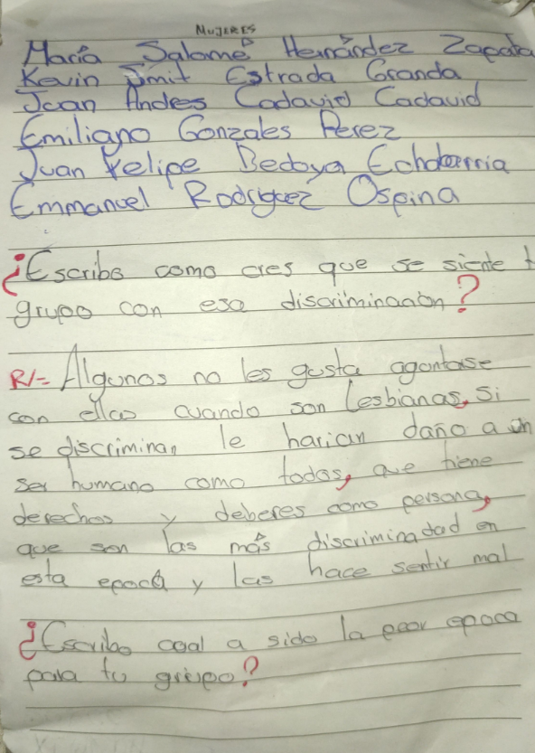

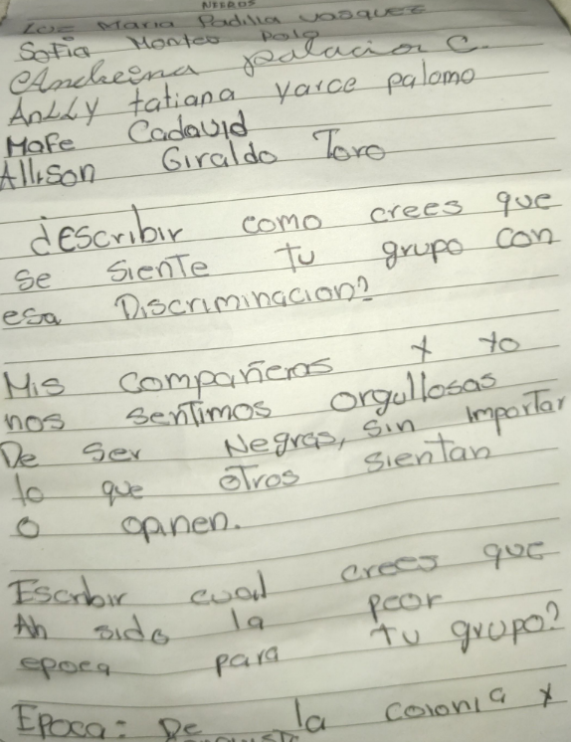

- Taller 2

Teatro en la escuela: Desmontando la discriminación

Duración: 2 Sesiones

Objetivos:

- Sensibilizar a los estudiantes sobre la discriminación en el ámbito escolar y en otros espacios.
- Desarrollar habilidades para la expresión individual y colectiva a través del teatro.
- Promover el respeto por la diversidad y la construcción de una escuela más inclusiva.

Referentes artísticos:

- Obras de teatro foro o del género conocido como "Teatro del Oprimido" de Augusto Boal, que buscan visibilizar y transformar situaciones de opresión.

Instrucciones

- Se plantea preguntas para qué los estudiantes compartan experiencias sobre discriminación en el contexto escolar.
- Los estudiantes se dividen en grupos de 4 o 5 integrantes.
- Cada grupo deberá preparar una pequeña obra de teatro que dramatice una situación de discriminación en el colegio.
- Se otorgan algunas condiciones para la dramatización: no usar estereotipos, mostrar las emociones de los personajes, finalizar con un mensaje “positivo”.
- Los grupos presentan sus dramatizaciones y al final reflexionan sobre lo aprendido.

Producto final:

- Obras de teatro preparadas por cada grupo.
- Presentación y diálogo sobre las problemáticas planteadas.
- Conclusiones y propuestas para promover la no discriminación en la escuela.

Fotos del producto:

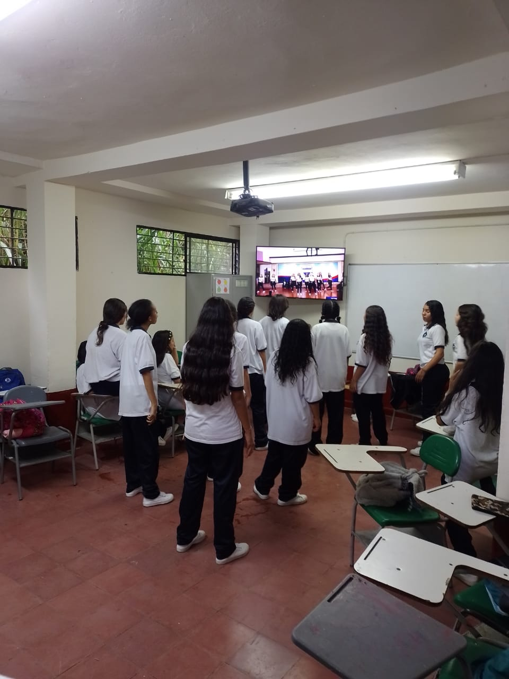

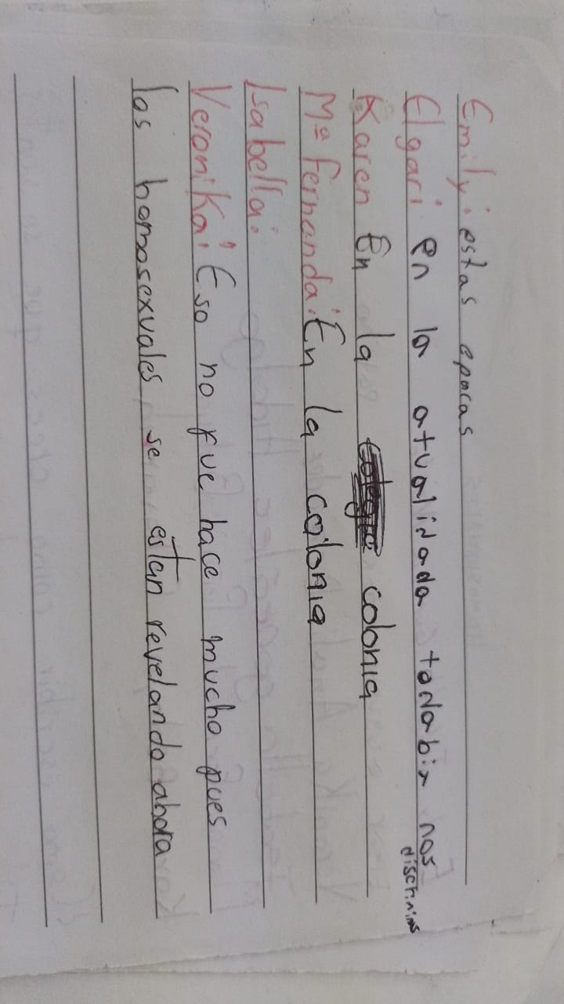

- Taller 3

"La interculturalidad en la escuela: Un viaje musical por el mundo"

Duración: 1 sesión

Objetivos:

- Sensibilizar a los estudiantes sobre la importancia de la interculturalidad en la escuela.
- Promover el reconocimiento de la diversidad cultural a través de la música.
- Desarrollar habilidades para la apreciación musical y la expresión individual.

Referentes artísticos:

Muestras musicales tradicionales de diferentes países y culturas del mundo (La rebelión del Joe Arroyo).
Películas y documentales sobre tradiciones musicales étnicas (Flauta y Tambor - Señal Colombia).

Instrucciones:

- Se invitó a los estudiantes a compartir su región o país (si se da el caso) de origen.
- Cada estudiante o grupo deberá elegir un país (o región del nuestro) e investigar sobre un género musical tradicional de ese lugar.
- Luego presentarán una muestra de esa expresión musical: puede ser cantarla, tocarla con instrumentos, mostrar su video, etc.
- Al finalizar, dialogarán sobre lo que aprendieron de las diferentes culturas.

Producto final:

- Valoración de la multiculturalidad en el aula y la sociedad.

Lista de canciones:

- https://www.youtube.com/watch?v=B-VBhgh_G8Q&list=RDB-VBhgh_G8Q&start_radio=1&ab_channel=JoeArroyo
- https://www.youtube.com/watch?v=hlgx4OKsWtE&ab_channel=KarolGVEVO

- Taller 4

“Taller Artístico en Ciencias Sociales: Juego de la guerra”

Duración: 3 Sesiones

Instrucciones:

1. Introducción:

- Se inicia el taller recordando a los estudiantes los personajes comunes de los sainetes presentados en clase.
- Se les explica que el objetivo del taller es construir un relato común donde la paz sea un personaje físico y que ayude a resolver un conflicto.
- Se recomienda a los estudiantes mantener la estructura de los sainetes como guía para la construcción del relato.

2. Creación de personajes:

- Se divide a los estudiantes en grupos pequeños y se les pide que:
- Elijan 4 personajes con características diferentes.
- Definan un lazo que los une.
- Describan la razón del conflicto que se presenta entre ellos.
- Identifiquen a las personas que se ven afectadas por el conflicto.

3. La Paz como narradora:

- Se pide a cada grupo que imagine a la Paz como un personaje físico que interviene en el relato.
- La Paz debe narrar las acciones que los personajes pueden realizar para solucionar el conflicto a través del diálogo y la comprensión.

4. Presentación del relato:

- Cada grupo presenta su relato al resto de la clase.

- Taller 5

Taller de Sainetes y otras artes (ver anexo 3)

Objetivo:

Explorar la interconexión entre el sainete, una forma teatral popular, y las diferentes áreas de las artes para crear una mediación artística integral.

Instrucciones:

Introducción:

- Se inicia el taller con una introducción al sainete, su origen, características y principales elementos.
- Se presenta la relación del sainete con las bellas artes, como la música, la danza, la pintura y la literatura.
- Se motiva a los estudiantes a explorar su creatividad y a utilizar diferentes lenguajes artísticos para crear un sainete original.

Elección del tema:

- Se invita a los estudiantes a elegir un tema para su sainete, teniendo en cuenta las problemáticas sociales, la cultura local o experiencias personales.
- Se realiza una lluvia de ideas para generar diferentes opciones de temas.

Desarrollo del sainete:

- El grupo entero presenta el sainete

Cerca al cierre

La evaluación de la segunda fase de la mediación artística en la Institución Educativa Rural (I.E.R.) San Andrés, desde la enseñanza de ciencias sociales en la Cátedra de Paz , destaca logros como el desarrollo de habilidades artísticas-personales, la apropiación del sainete, y el impacto positivo en la territorio. Se identificaron desafíos, como la falta de recursos y resistencia inicial de algunos estudiantes, señalando la necesidad, cercanía docente (quienes entran como desconocidos para cambiar abruptamente las dinámicas del aula).

En cuanto al desarrollo de habilidades artísticas, fuimos testigos del proceso de los estudiantes, a través del momento artístico, que decidimos llevar como profes de ciencias sociales, se han fortalecido no solo sus destrezas artísticas, como la expresión corporal sino también habilidades fundamentales para la vida, como la autoconfianza y la capacidad de expresión. Este logro resalta la importancia de abordar la educación no solo como una transmisión de conocimientos, sino como un medio para potenciar las capacidades individuales y colectivas. La apropiación del sainete dentro del aula de 5-A. lo tomamos como una gran muestra de interés de los estudiantes hacia su propio patrimonio cultural. Más allá de aprender sobre sus características y contexto histórico, los estudiantes han logrado incorporar este conocimiento en sus interpretaciones, contribuyendo así a la preservación y promoción de la riqueza cultural de la territorio. Esta apropiación no solo se traduce en un dominio escénico, sino también en un fortalecimiento del sentido de identidad y pertenencia de los participantes.

Fase 3:

La socialización en el aula es un espacio para la retroalimentación constructiva. Los estudiantes tienen la oportunidad de recibir comentarios de sus compañeros y docentes, nutriendo así su crecimiento artístico y personal, Este diálogo enriquecedor también alimenta la relación cercana entre los participantes y destaca la importancia de la colaboración y el aprendizaje mutuo. Ya para concluir el momento de investigación, y cuajar lo más importante de esta, empleamos una estrategia metodológica basada en la sistematización y análisis de registros. Este proceso se desplegó en tres etapas cruciales para la comprensión profunda de los datos recopilados.

La primera etapa implicó la organización y clasificación sistemática de la información recolectada. Aquí, nos sumergimos en el análisis de testimonios de los participantes, y nuestra propia perspectiva como investigadores y futuros docentes. Este paso permitió establecer las bases para una comprensión estructurada de los elementos clave acerca de la mediación artística en la enseñanza de la Cátedra de Paz .

Posteriormente, en la segunda etapa, desarrollamos una matriz de análisis (ver anexo 2). Esta herramienta facilitó una evaluación más detallada y específica de las categorías emergentes, proporcionando un marco conceptual sólido para interpretar y contextualizar los datos recopilados. En la tercera etapa, se creó un mapa de relaciones de las categorías. Este recurso visual contribuyó a trazar las interconexiones y dinámicas entre diferentes elementos identificados durante el proceso de investigación (anexo 3).

Por último, agrupamos estos análisis en la escritura del informe final. Aquí, iniciamos una triangulación meticulosa entre los testimonios de los participantes, los aportes teóricos que fundamentan la investigación y nuestra voz como investigadores y licenciados en ciencias sociales en formación. Este enfoque integral garantizó la validez y la riqueza interpretativa de los hallazgos, ofreciendo una perspectiva holística de la interacción entre las artes, la enseñanza de ciencias sociales y la construcción de paz en la vereda San Andrés.
Anexo 3. Elaboración final, sainete grupal:

Los huevos de la vereda

Acto I
(Escena: Una plaza al aire libre en la vereda San Andrés. Doña Rosalba, una anciana del pueblo, está sentada en un banco tejiendo)

Doña Rosalba: ¡Ay, qué calor hace hoy! (Abanicándose con su sombrero) Pero bueno, así es la vida en el campo.

(Entran don Chepe y don Alfredo, dos vecinos de la vereda, discutiendo acaloradamente)

Don Chepe: ¡Le digo que mi gallina es la que pone los huevos más grandes y sabrosos!
Don Alfredo: ¡Qué va! Si los míos son los mejores del pueblo. Hasta el cura los prefiere.
Don Chepe: ¡Eso es porque le regala la mitad!

(Doña Rosalba los observa y niega con la cabeza)

Doña Rosalba: Ahí van otra vez esos dos, peleando por tonterías.

(Don Alfredo y Don Chepe se sientan en lados opuestos de la plaza, refunfuñando)

Acto II
(Escena: La misma plaza, un rato después. Entran las hijas de Don Chepe y Don Alfredo)

Maritza: ¡Hola doña Rosalba! ¿Ha visto a mi papá?
Doña Rosalba: Allá está, peleando otra vez con don Alfredo.
Lucía: ¡Ay no! Otra vez con la misma historia de las gallinas.
Maritza: Deberíamos hacer algo para que dejen de pelear tanto.
Lucía: ¡Tengo una idea! (Susurrando a Maritza)

(Maritza y Lucía se acercan sigilosamente a sus padres)

Acto III
(Escena: La plaza, un rato después. Don Chepe y Don Alfredo siguen discutiendo)

Don Chepe: ¡Mis gallinas son las reinas del gallinero!
Don Alfredo: ¡Puras mentiras! ¡Las mías son...!

(De repente, Maritza y Lucía salen disfrazadas de gallinas gigantes, danzando y cacarando)

Maritza: (Cacareo) ¡Somos las gallinas más grandes y sabrosas!
Lucía: (Cacareo) ¡No, nosotras somos las mejores!

(Don Chepe y Don Alfredo se quedan boquiabiertos, mirándose el uno al otro. Doña Rosalba estalla en carcajadas)

Doña Rosalba: ¡Ay, qué par de viejos tercos! ¡Miren nada más lo que hacen sus hijas para que entren en razón!

(Don Chepe y Don Alfredo se miran avergonzados, pero luego comienzan a reír también. Maritza y Lucía siguen danzando alrededor de ellos)

Anexo 4: Formato de test: Descubre tu Arte

Responde las siguientes preguntas con la mayor honestidad posible. No hay respuestas correctas o incorrectas, solo tus preferencias personales.

- Cuando tienes tiempo libre, ¿qué actividad prefieres realizar?

a) Dibujar o pintar
b) Escribir historias o poemas
c) Cantar o tocar un instrumento
d) Actuar o improvisar pequeñas obras

- Si pudieras elegir un talento artístico, ¿cuál sería?

a) Ser un gran pintor o escultor
b) Ser un reconocido escritor o poeta
c) Ser un músico o cantante exitoso
d) Ser un actor de cine o teatro aclamado

- ¿Qué tipo de espectáculo artístico disfrutas más?
a) Una exposición de arte o un recorrido por un museo
b) Un recital de poesía o la presentación de un nuevo libro
c) Un concierto musical o un festival de música
d) Una obra de teatro o una película en el cine

- Cuando estás estresado o necesitas relajarte, ¿qué actividad artística te atrae más?

a) Dibujar o pintar de manera libre
b) Escribir en un diario o componer poemas
c) Escuchar música o practicar un instrumento
d) Improvisar pequeñas actuaciones o monólogos

- Si pudieras tomar una clase artística, ¿cuál elegirías?

a) Clases de pintura o escultura
b) Taller de escritura creativa
c) Lecciones de canto o un instrumento musical
d) Curso de actuación o improvisación teatral

Anexo 5. Diarios pedagógicos:

Fecha y hora de elaboración  14/08/2023-15/08/2023 | Número: 4
Objetivo: diagnosticar el aprendizaje a partir de la retroalimentación de intervenciones anteriores en la Cátedra de Paz.

Fecha: | 14/08/2023 | Nº | 4
Hora de inicio y finalización | 10:00 a.m. - 2:00 p.m.
Centro de práctica | I.E.R. San Andrès
Título | Un nuevo respiro
Contenidos de enseñanza | - Retroalimentación de los aprendizajes de intervenciones anteriores (5-A)  - Observaciòn participante (6-B)
Actividades | Boceto Cátedra de paz (retomando a partir del cuerpo)
Cuadro Descriptivo
Despues de las inundaciones del mes de mayo y el receso de vacaciones, retornamos a nuestro rol de practicantes. La sensación de volver después de tanto tiempo es agridulce, mezclando la emoción de encontrarnos con el entorno comunitario y la incertidumbre sobre cómo sería recibir a los estudiantes nuevamente, el rector, Carlos Vega, quien nos recibió con una mezcla de sorpresa y cordialidad. Nos informa que han esperado nuestra llegada desde hace una semana, un recordatorio que nos hizo comprender la importancia de mantener una comunicación fluida y constante en el ámbito educativo, pues de la institucion no sabian de los inconvenientes con la firma de nuestra ARL. A pesar del tiempo transcurrido, el horario de nuestras clases de práctica se mantendría conforme a lo previamente acordado. Esta noticia nos brindó cierto alivio, ya que era un detalle que teníamos en mente y nos permitía retomar las actividades planificadas sin mayores contratiempos.

Con la expectación palpable, entramos al aula. Desde el primer vistazo, se notaba que el grupo de estudiantes nos miraba como extraños (al menos eso senti yo, mi compañero Camilo sintio mayor cercania).

A pesar de los desafíos evidentes, los primeros minutos en el aula fueron reveladores. La reacción de los chicos fue una bienvenida cálida y espontánea, evidenciando que despues del desconocimiento, aun nos reconocían como sus maestros. Los lazos que habíamos construido durante el primer semestre del año anterior parecían resistir el paso del tiempo. Este reencuentro reafirmaba la importancia de establecer conexiones significativas con los estudiantes, más allá de las fluctuaciones en el calendario educativo.

Algunos incluso recordaban detalles específicos del contenido que habíamos trabajado durante el primer semestre, lo que nos llenó de gratitud y satisfacción. Este recordatorio de que nuestras enseñanzas habían dejado una impresión duradera en ellos nos inspiró a continuar brindando experiencias educativas valiosas y memorables. Para activar nuestro acercamiento en torno a los conocimientos construidos durante el segundo periodo de su año escolar, pensamos en el dialogo. Conscientes de la importancia de mantener un enfoque participativo, decidimos organizar a los estudiantes en grupos de cinco. Con esta premisa, asignamos a cada grupo la tarea de reflexionar sobre los aspectos que mejor recordaban haber explorado en el ámbito de las ciencias sociales, abarcando también nuestra cátedra de paz todos los lunes. Esta dinámica tenía como propósito no solo identificar los temas que habían dejado una impresión duradera, sino también evaluar si estos conceptos mantenían su relevancia en comparación con los contenidos más recientes impartidos por la maestra de ciencias sociales.

El desarrollo de la actividad reveló detalles interesantes sobre la retención de conocimientos por parte de los estudiantes. Los dos primeros grupos, de manera notable, optaron por enfocarse en temas que aborfamos durante la cátedra. Específicamente, destacaron el desarrollo y análisis del concepto de libertad, identidad y paz, dos ejes fundamentales trabajados a lo largo de nuestras sesiones. Esta respuesta demostraba que los vínculos establecidos entre los estudiantes y la materia han perdurado, incluso a lo largo de su exposición a nuevos contenidos. A medida que nos adentrábamos en las discusiones con los otros grupos, se hizo evidente una gama diversa de temas recordados en el ámbito de las ciencias sociales. La conversación se tornó enriquecedora al explorar estos diferentes tópicos, generando un intercambio de opiniones y perspectivas. A través de este diálogo, identificamos que los estudiantes retenían la estructura general de los conceptos abordados, aunque podían experimentar dificultades en el recuerdo de detalles específicos o nombres relevantes.

En el análisis de asuntos del ambiente del aula, se puso de manifiesto la existencia de relaciones tensas entre los estudiantes, lo que resultaba en un ambiente fraccionado y conflictivo. Las expresiones de estas disputas se manifiestan en nociones de tratos inadecuados entre compañeros, originando peleas que resonaban en gritos e interrupciones disruptivas dentro del salón de clases.

Como por ejemplo cuando Andrea decide colocar su cuaderno en la cabeza esperando la reacciòn de sus compañeros, o cuando interpelan a Juan Andres por sentir panico al acto de pararse enfrente del aula.
Estas situaciones se repitieron en ocasiones, lo que llevó a la necesidad de abordar la problemática de manera más estructurada.

Conscientes de la importancia de restablecer un ambiente de respeto y colaboración, se tomó la determinación de implementar medidas que promovieran la disciplina y el entendimiento en el aula. Se optó por crear un conjunto de reglas claras y consensuadas que regirían el comportamiento de los estudiantes dentro del espacio de aprendizaje. Esta decisión buscaba no solo establecer un marco de conducta donde se reconozca la intencion del otro por aprender, sino también involucrar a los estudiantes en la definición de las normas, fomentando así un sentido de pertenencia y corresponsabilidad en la creación de un entorno favorable para el aprendizaje. En relación con las sanciones, se adoptó un enfoque que se alejaba de la tradicional nota como castigo. En su lugar, se idearon sanciones internas (que los mismos estudiantes bautizaron como “sanciones pedagogicas”) para el grupo, que reflejaran de manera más directa las consecuencias de las acciones individuales en el conjunto. Esto implicaba la asignación de tareas adicionales que debían ser presentadas al grupo, con la firma de un acudiente para validar la realización de la tarea. Esta medida tenía un propósito dual: por un lado, subrayar la importancia del trabajo en equipo y la colaboración para remediar el daño causado; por otro lado, establecer un canal de comunicación entre la escuela y el hogar, fomentando un diálogo sobre las observaciones y el comportamiento del estudiante tanto en la institución como en casa.

Con “el bautizo” de estos acuerdos, acabamos la clase con quinto.

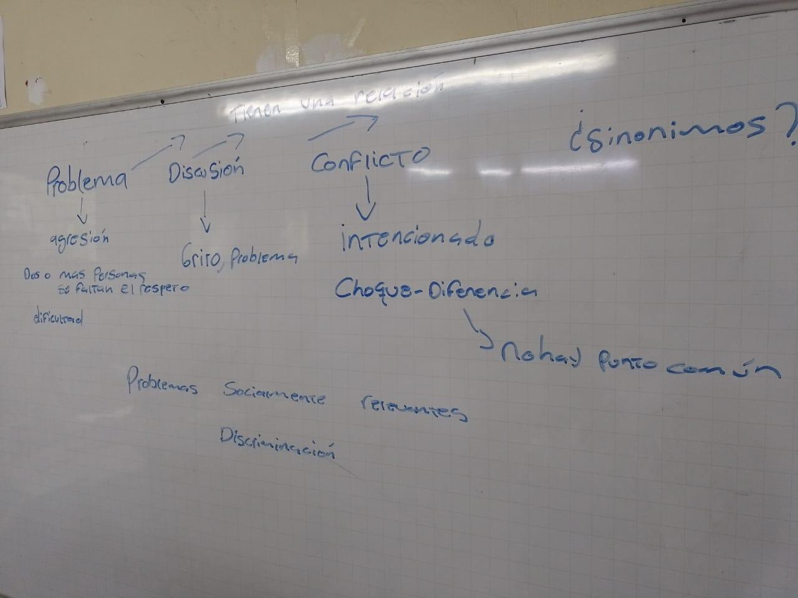
Imagen N.ª 1 producto con 5-A

Grado 6to

A raiz de la incapacitacion de la profesora de ciencias naturales, nuestra maestra cooperadora Veronica, se vio en la obligacion de adelantar horas en el grado 6-B, Durante el primer semestre, fuimos asignados al aula con 6to C, un grupo muy singular en su composición, donde la mayoría de sus integrantes eran chicas provenientes del Hogar Santa Clara, un lugar con dinámicas especiales. Esta experiencia con 6to B fue completamente diferente, ya que nuestra enseñanza se adaptaba a las necesidades particulares del grupo de las chicas. Nuestro objetivo inicial era recolectar recuerdos y vivencias de las estudiantes, para luego enlazarlos con el enfoque que habíamos planeado para la asignatura. Cada clase era una oportunidad para tejer conexiones entre sus experiencias y el contenido curricular.

Ante esta situación, la maestra Verónica nos propone desde una alternativa interesante, participar en una sesión de observación participante centrada en la evolución de los estudiantes. Esta oportunidad no solo nos brindaría una visión más completa de los procesos de aprendizaje, sino que también nos permitiría enriquecer nuestra perspectiva pedagógica al observar cómo otros grupos se desenvolvían en el aula.

Aunque el cambio de planes fue inesperado, me di cuenta de que en el mundo educativo, como en la vida misma, la adaptabilidad es clave. A través de esta experiencia, aprendí que cada giro imprevisto puede traer consigo nuevas oportunidades de crecimiento y aprendizaje, moldeando no solo mi forma de enseñar, sino también mi forma de percibir y abrazar el entorno educativo en su totalidad. Se percibio claramente que estos jóvenes enfrentan considerables problemas en lo que respecta a la autoridad dentro del entorno del salón de clases. Nuestra primera impresión se vio respaldada por la introducción que la maestra nos proporcionó antes de ingresar al aula. En sus palabras, quedó patente que este grupo en particular le ha planteado dificultades significativas, incluso llegando al punto de provocarle situaciones emocionales, como lo demuestra el hecho de que ha llegado a llorar debido a la falta de disciplina que impera en la clase.

Una vez dentro del aula, las observaciones que realizamos solamente confirmaron esta perspectiva inicial. Los primeros diez minutos de la clase, alrededor de las 12:20, transcurrieron sin que se hubiera logrado ningún avance sustancial en términos de contenido educativo. Esto se debió principalmente a que los estudiantes no mostraron disposición alguna para prestar atención o seguir las indicaciones de la maestra. A pesar de los múltiples intentos que realizó para comunicarse con ellos, sus palabras parecían caer en oídos sordos.

Un aspecto adicional que contribuyó a la pérdida de tiempo en esta sesión fue el hecho de que, incluso estando cercanos al horario de inicio, algunos estudiantes continuaron llegando al aula de manera gradual y desorganizada. Este retraso en el proceso de entrada solo agregó a la ya existente falta de concentración y disposición por parte de los estudiantes.

La problemática inicial con los estudiantes se manifestó de manera continua en la dinámica de la clase, amplificando sus efectos en las actividades dirigidas por la maestra. En particular, esta dinámica problemática se traspasó a la actividad diseñada por la profesora Verónica, donde se presentaron dos notas como componentes de la evaluación. Durante esta instancia, se hizo patente la conciencia por parte de la maestra de que la mayoría de los estudiantes del grupo presentaba dificultades en la asignatura de sociales, lo cual confería una importancia relevante a esta evaluación en términos de oportunidad de recuperación académica. No obstante, el desarrollo de la actividad en el aula arrojó luz sobre aspectos complejos y matizados. Los estudiantes, en principio, expresaron una aceptación clara de la actividad, al menos verbalmente. Se notaba que había un genuino interés por parte de algunos estudiantes en ver documentales o películas, lo cual constituía un indicio positivo. Sin embargo, aquí surgía otra faceta desafiante de la dinámica de clase: aunque una minoría del grupo se sumergía en la película, otro segmento de estudiantes se involucraba en múltiples actividades paralelas. Estas actividades adicionales generaban ruido de fondo a lo largo de toda la clase, contribuyendo a un ambiente distractor y ruidoso que dificultaba el enfoque y la atención.
Cuadro interpretativo
Es fundamental considerar que los estudiantes pueden ver a los practicantes como extraños (mi primera sensación) debido a la novedad de su presencia en el entorno escolar. Los estudiantes pueden haber desarrollado vínculos y rutinas con sus profesores regulares, lo que hace que los practicantes sean percibidos como una variable desconocida. La familiaridad y la confianza son elementos esenciales en la relación maestro-alumno, y los practicantes, al ser caras nuevas, podrían enfrentar una barrera inicial para establecer esos lazos. y mas cuando estos desaparecen por casi 3 meses.

Además, la percepción de los practicantes como extraños puede estar influenciada por la diferencia de edad y experiencia. Los estudiantes pueden sentir una desconexión con los practicantes debido a su posición más cercana a su propia edad en comparación con los profesores establecidos. Esta brecha generacional podría obstaculizar la construcción de relaciones sólidas y la creación de una autoridad pedagógica natural.

Referente a las situaciones problemas que experimentamos con 5-A, es importante considerar que los niños a menudo recurren a comportamientos llamativos o disruptivos cuando buscan atención. Esto puede ser una señal de que Andrea estaba tratando de comunicar algo que no pudo expresar de manera verbal o directa, claro como practicantes es dificil percibir este suceso a la primera, La autoestima y la autoimagen también pueden influir en cómo los estudiantes eligen llamar la atención. Si Andrea sintió que no estaba siendo notada o valorada por sus compañeros o incluso por los educadores, pudo haber recurrido a este comportamiento inusual para atraer la atención hacia sí misma. Es vital que los educadores fomenten un ambiente de aceptación y apoyo, donde cada estudiante se sienta visto y valorado por quienes los rodean. Los educadores (osea nosotros) debemos pulir nuestra vista y estar atentos a las señales de comportamiento y emociones no verbales de los estudiantes, buscando siempre entender sus necesidades y proporcionar el apoyo adecuado. Crear un ambiente donde los estudiantes se sientan seguros para promover su bienestar emocional.

Fecha: | 28/08/2023 | Nº | 5
Hora de inicio y finalización | 10:00 a.m. - 11:30 a.m.
Centro de practica | I.E.R San Andrès
Título | Cuerpos y exclusiòn (grupo 5-A)
Contenidos de enseñanza | -Exclusiòn  -Deuda historica
Actividades | Juego de roles - Cuerpos y circulos
Cuadro Descriptivo
Es común dar inicio a las sesiones con una actividad de socialización orientada por aquellos estudiantes que, debido a su comportamiento y numerosas interrupciones en la sesión previa, son designados para llevar a cabo esta tarea en lo que los propios alumnos han concebido como una "sanción pedagógica". En este sentido, para la sesión de hoy, la responsabilidad de la socialización recayó en Emanuel, cuyo tema asignado era destacar a los escritores importantes de la literatura afrocolombiana. Sin embargo, surgió un claro conflicto cuando Emanuel se negó rotundamente a realizar la socialización que le fue asignada.

Con la propuesta de entender el cuerpo como parte primordial de la comunidad, en donde podemos entender que el cuerpo humano en la vereda San Andrés en Girardota es más que una entidad física; es un medio a través del cual las personas se relacionan, se comunican, trabajan, celebran, se cuidan y expresan su importancia, la cual radica en cómo conecta a los individuos entre sí y a la comunidad en su conjunto, siendo un elemento fundamental en la vida cotidiana y el tejido social de esta localidad, sin importar lo maniatado que se encuentre en la misma escuela o cualquier hogar de adoptabilidad, se propone el juego de rol, el que Sevillano Pareja (2008) define como: “juego en el que varias personas construyen una historia imaginaria adoptando el papel de personajes ficticios.” (p.153).

El propósito de este juego es explorar la noción de los roles desde una perspectiva actual y comprender cómo el desarrollo histórico ha influido en los procesos de exclusión social. Se emplea el espacio físico como una metáfora de exclusión, en la que ciertos grupos deben decidir quién se encuentra en el centro, dejando patente el "privilegio" asociado con ciertos roles. El objetivo es que los demás participantes denuncien la situación, de manera que se resalte esta problemática social.

De manera inmediata, los integrantes designados como "hombres" hacen alarde de su posición y se burlan de sus compañeros, evidenciando el sentido de privilegio asociado a sus roles. Se destacan también cuestiones de género, como la exclusión de mujeres homosexuales, lo que sugiere que la orientación sexual femenina se percibe como más degradante que la masculina. La actividad busca dejar a un lado los juicios de valor para no desviar la conversación sobre este tema tan delicado. Sin embargo, se desencadenan opiniones personales que avivan la discusión, como el comentario de Emiliano, quien expresa su desagrado hacia los homosexuales y desencadena una serie de respuestas por parte de sus compañeros. A pesar de que esta discusión no conduce a una conclusión definitiva, se generan interrogantes importantes, como la pregunta sobre si la homosexualidad cambia la esencia de una persona.

Dentro de estas discusiones se encuentra el caso de Juan Andres quien exaltado opina sin escuchar y no considera la palabra de los demas, creando una sensaciòn de irrespeto en sus compañeros.

Ya para finalizar queda como pendiente para la proxima sesiòn la pregunta ¿cual fue la peor época para tu rol?, para esto se pactaron las siguientes épocas:

-Hombres: antigua Grecia
-Mujeres 1954-voto femenino en Colombia
-Negros: la colonia
-Homosexuales: decada de los 70`s.
Cuadro interpretativo
Cuestionando por qué Emanuel no realizó la exposición pendiente para este lunes como sanción pedagógica por su mal comportamiento, lo pienso desde diferentes perspectivas:

Primero pienso en que la sanción pedagógica busca fomentar en los estudiantes de 5-A la responsabilidad de sus acciones y las consecuencias de sus decisiones. En la acciòn de negarse a socializar, Emanuel está mostrando que sus acciones tienen repercusiones directas en su aprendizaje y en su participación en el aula. Esto afecta su desempeño académico y cómo es percibido por los demás. Luego pienso en el comportamiento en el aula, pues la sanción también tiene como objetivo fomentar un ambiente de respeto y colaboración en el aula. Al tomar medidas en respuesta al mal comportamiento de Emanuel, se envía un mensaje claro de que las normas y expectativas de comportamiento deben ser respetadas por todos los estudiantes. Esto puede contribuir a crear un espacio de aprendizaje más productivo y armonioso para todos.

y por último pienso en la hipótesis más viable para aprehender esta situaciòn, Pensada en el apoyo individualizado, ya que la decisión de no realizar la exposición, también puede ser una oportunidad para brindarle apoyo individualizado. Se podría establecer un diálogo con Emanuel para entender sus desafíos y preocupaciones, y trabajar juntos para encontrar estrategias que le ayuden a mejorar su comportamiento y rendimiento en el aula.

Con 5-A emprendimos un viaje de aprendizaje profundo y enriquecedor al explorar asuntos de género e identidad afro a través de un juego de roles. Este ejercicio nos ha brindado la oportunidad de sumergirnos en perspectivas distintas y sensibilizarnos acerca de las complejidades de estas temáticas tan importantes y actuales.

Al interpretar diversos roles que reflejan tanto género como identidad afro, hemos descubierto la diversidad de experiencias que existen en el territorio. A medida que asumíamos estas identidades, fuimos testigos de cómo las expectativas de género y los estereotipos afectan a diferentes grupos, incluyendo a las personas afrodescendientes. Como practicantes, hemos podido comprender cómo los estereotipos raciales y de género pueden converger para influir en la forma en que las personas son percibidas y tratadas. El juego de roles también nos ha permitido explorar la riqueza de la identidad afrodescendiente y cómo se entrelaza con otras dimensiones de la identidad comunitaria. El comentario de Emiliano, "no me gustan los gays, y los evito", plantea una oportunidad importante para abordar temas de diversidad, inclusión y respeto en la comunidad de San Andrés en Girardota desde una diferente a nuestras practicas, en donde rapidamente se penso en una especie de sensibilización a través de la empatía, donde el alentar a Emiliano a ponerse en los zapatos de otras personas y a considerar cómo se sentiría si estuviera en una situación similar puede promover la empatía desde su individualidad. Esto puede ayudar a contrarrestar los prejuicios y a fomentar una actitud más comprensiva.

La situación que se presenta con Juan Andrés, en la cual su exaltación lo lleva a expresar sus opiniones sin escuchar ni considerar las palabras de los demás, es un ejemplo evidente de un comportamiento impulsivo, que considero un reto para nosotros como principiantes, ya que desde nuestra posiciòn como practicantes queda el interrogante y mas que todo la preocupacion por las habilidades sociales y emocionales de este chico, que ojearemos atentamente.

Fecha y hora de elaboración  28/08/2023 10:34 p.m. | Número: 5
Objetivo: Promover la comprensión profunda de los conceptos de exclusión y deuda histórica, así como desarrollar habilidades de empatía y resolución de conflictos desde el reconocimiento identitario a través de la participación en un juego de roles.
Cita y bibliografía:

SEVILLANO PAREJA, H. (2008). Tesis doctoral: “Estudio del sector
editorial de los juegos de rol en España: historia, tipología, perfil del lector,
del autor, del traductor y del editor”. Departamento de Biblioteconomía y
Documentación, Universidad de Salamanca: Salamanca

Fecha: | 28/08/2023 | Nº | 6
Hora de inicio y finalización | 12:00 p.m. - 2:00 p.m.
Centro de práctica | I.E.R. San Andrés
Título | “Las clases del chavo” - Sheaskpirito
Contenidos de enseñanza | -Exclusión  -Deuda histórica a la mujer
Actividades | -Critica a las enciclopedias (mujeres celebres)
Cuadro Descriptivo
El título de este diario no es ni siquiera es una alegoría a las situaciones “cómicas” o inesperadas del aula, nuestro regreso al grupo 6-C, fue eso, bueno, al menos eso fue lo que nuestra maestra cooperadora Verónica logro asimilar, destacando la irreverencia (en el buen sentido de la palabra) de las niñas.

Nuestro regreso al grupo 6-C de la Institución Educativa Rural San Andrés como practicantes fue un proceso revelador y desafiante. Durante la jornada de este 28 de agosto, tuvimos la oportunidad de retomar directamente nuestro proyecto en torno a la construcción de la cátedra de paz en diálogo con la cátedra afro, con las chicas, lo que nos permitió comprender más a fondo su dinámica y sus necesidades educativas en torno a las dinámicas de estadía y adoptabilidad en el hogar, que dificultan la permanencia de un proceso óptimo para lo que es la cátedra en la escuela.

Como practicantes, nos propusimos abordar estos desafíos de manera comprensiva y colaborativa. Trabajamos en la creación de estrategias que hicieran que la Cátedra de Paz fuera más atractiva y relevante para las chicas, vinculándola con situaciones de la vida real que fueran significativas para ellas. Al mismo tiempo, que rescatara su o vinculase en alusión a la idea de género, para generar cercanía en ellas. El resultado de estas fue desde la desobediencia pasiva hasta la falta de colaboración, en donde se les asigna trabajo en grupo o proyectos conjuntos, hoy observamos que algunas estudiantes eluden sus responsabilidades, no contribuyen activamente o incluso boicotean la cooperación con los practicantes y otros compañeros. Por supuesto, es importante reconocer que no todo es negativo en este grupo de estudiantes. Hay aspectos positivos que se destacan, especialmente cuando se permiten que las individualidades brillen.

Más que una descripción secuencial, esto es un análisis de la situación con las chicas con múltiples oportunidades para barajar.
Cuadro interpretativo
Uno de los aspectos más notables que identificamos fue la falta de interés y compromiso hacia la iniciativa de la Cátedra de Paz. A pesar de que esta asignatura busca fomentar valores de convivencia, tolerancia y resolución pacífica de conflictos, notamos una cierta resistencia por parte de los estudiantes. Esta actitud reflejaba una desconexión con los contenidos y una falta de comprensión sobre la relevancia de estos temas en sus vidas cotidianas, que solo ellas son conscientes de lo que viven y acallan más allá de los pupitres del aula 4 de la institución educativa, Además, uno de los desafíos más apremiantes que enfrentamos fue la presencia de estudiantes en condición de adoptabilidad. Esta situación agregó una capa adicional de complejidad a la dinámica del aula, ya que estos estudiantes a menudo lidiaban con experiencias emocionales y sociales particulares. Observamos que esta circunstancia impactaba en su participación en clase, su autoestima y su capacidad para relacionarse de manera efectiva con sus compañeros, desde la rabia y la inseriedad que podrían convertir el ambiente de clase en un libreto de Roberto Gómez Bolaños para el chavo del 8, debido a las constantes bromas y reiterativos momentos tensionantes para el ambiente. La inseriedad y el desagrado hacia la Cátedra de Paz y el problema de tener estudiantes en condición de adoptabilidad están interconectados en ciertos aspectos. Algunos de los estudiantes en condición de adoptabilidad parecían sentirse excluidos o marginados, lo que a su vez contribuía a su falta de participación y compromiso en actividades escolares, incluida la Cátedra de Paz, pues asistir a la escuela no asegura una continuidad en esta.

Los estudiantes en condición de adoptabilidad a menudo han enfrentado situaciones difíciles, como abandono o abuso. Estas experiencias traumáticas pueden tener un impacto profundo en su bienestar emocional y su capacidad para concentrarse y participar en la educación de manera convencional. La falta de estabilidad y un sistema de apoyo continuo pueden hacer que estas estudiantes se sientan desorientadas y desconectadas. Los cambios en su entorno, como cambios frecuentes de hogar o cuidadores, pueden afectar su sentido de pertenencia y seguridad, lo que a su vez puede influir en su actitud hacia la educación.

Y es aquí, desde lo poco que sé, donde me pregunto acerca de la asertividad de lo que estamos haciendo y más con las niñas, ya que a veces nos basamos en enfoques estándares que no siempre se ajusta a las necesidades individuales de los estudiantes en situaciones particulares. Los estudiantes en condición de adoptabilidad podrían requerir adaptaciones educativas y un enfoque más personalizado para abordar sus desafíos y respetar sus ritmos de aprendizaje. No es justo culpar exclusivamente a las estudiantes del hogar por su comportamiento y actitud hacia la educación. Las circunstancias difíciles que enfrentan, junto con la necesidad de un sistema educativo más inclusivo y adaptado a sus necesidades, subrayan la importancia de proporcionar un apoyo integral para permitir su desarrollo y crecimiento personal, este es nuestro reto desde el día de hoy para seguir dándole vida y forma a este proyecto.

Fecha  29/08/2023 | Número: 6
Cita y bibliografía:

“Si bien en el marco jurídico colombiano se ha consagrado como un imperativo categórico, la
satisfacción integral de todos los derechos de los niños como derechos universales y prevalentes, hoy son muchos los infantes que han perdido el cuidado parental debido a factores
como la violencia, el desplazamiento forzado, el conflicto armado y la pobreza extrema.
Estos niños, niñas y adolescentes en la mayoría de los casos provienen de familias que no tienen acceso a bienes básicos como la vivienda, la alimentación, la salud, los servicios públicos, situación que genera una gran tensión y desarticulación entre sus miembros, y con ello una serie de violencias intrafamiliares, lo que hace más difícil el restablecimiento de sus derechos, pues se trata de situaciones estructurales en las que el Estado debe intervenir, para que estas familias tengan unas mejores condiciones que les permitan empoderarse y asumir de manera asertiva el proceso de formación y educación de sus hijos, en un ambiente adecuado.”

Vásquez Carvajal, V. C. y Estrada Jaramillo, L. M. (Diciembre, 2016). Los hogares sustitutos como
medida de restablecimiento de derechos de los niños, niñas y adolescentes en Colombia. Revista de Derecho Público, (37).
Universidad de los Andes (Colombia). http://dx.doi.org/10.15425/redepub.37.2016.03

Fecha: | 06/03/2023 | Nº | 1
Hora de inicio y finalización | 10:00 a.m.- 2:00 p.m.
Centro de práctica | I.E.R. San Andrés
Título | “El primer día”
Contenidos de enseñanza | - El concepto de paz
Actividades | - Presentación de los estudiantes y los maestros, ¿quiénes somos?, “nuestro viaje” para este año.  - Ronda de preguntas sobre el concepto de paz.  - Como dibujo la paz como símbolo, que viene a mi mente cuando hablo de paz.  - Pregunta problematizadora ¿Es necesaria la paz?
Cuadro Descriptivo
Con el fin de ir conociendo las dinámicas de la institución educativa rural San Andrés, y en especial para tejer relaciones permitieran un acercamiento entre los docentes en formación y el estudiantado, se posibilitó este espacio donde los mismos maestros en formación se presentarán en los grados 5-A y 6-C, y más que una presentación, se da inicio a un proyecto, el que durará 1 año, en torno a la cátedra de paz, y no solo esto, al vínculo comunitario que proponemos como propuesta de investigación del grupo.

La sesión de este lunes se encuentra orientada en el uso de los relatos como memoria y a la vez como creadores de identidad y paz de la vereda San Andres. La cooperadora introduce a ambos como los “practicantes de la de Antioquia”. Aparte de esto último, la profe pide una cálida bienvenida para los nuevos integrantes de la I.E.R. San Andrés. La bienvenida es debida a que por este espacio transitaron diversos practicantes y estos han dejado unas buenas sensaciones en los directivos de la institución.

El primer maestro en presentarse fue Jacobo Zapata, quien expresó su agradecimiento por ser recibido en este centro de práctica, además de relatar sus experiencias en sus anteriores centros de práctica, todo con el fin de dejarse conocer con el alumnado que a pesar de la pasividad mostrada en el comienzo de la sesión, poco a poco algunos estudiantes lograban ser un poco cálidos con sus nuevos profes. Al igual que con la bienvenida de su compañero Camilo Uruburu, quien orientó que desde hace poco tiempo conoce la vereda y nos habla de lo animado que está por vivir.

Con ambos grupos se intenta crear una noción de paz, en este caso desde el estímulo artístico con el dibujo, más que dibujo es la representación de preconceptos o ideas sobre cómo creen que es o más importante cómo viven la paz. En los dos grupos podemos ver una gran distancia mientras que en 5-A rápidamente el aula sin poner peros, dejaron fluir el grafito sobre sus hojas y a la par del silencio plasmaron todo aquello que entendían como noción de paz gran parte de los estudiantes se acercaron a este concepto desde su dualismo, desde la violencia pues lo vieron como una alternativa expresable o mejor relatable para ellos, y que inclusive graficaban de manera jocosa o a modo de chiste con sus compañeros de aula, que más que alarmarse por referencias o alusiones asuntos violentos se conectaban en lo que era una clave, que la mayoría de los alumnos entendían a la perfección, lo cual en un primer encuentro, deja muchos asuntos para plantearse sobre la dinámica en el aula y la cual se queda corta solo para un primer encuentro.

Más que una romántica la profesión es grato ver la disposición de quinto a para reflexionar críticamente este tipo de asuntos, de la madurez con la que los abordan y la total seriedad que se le da a esta iniciativa de cátedra de La Paz. Pues es común que al ser nuestro primer encuentro tengamos como escudos nuestros prejuicios que posiblemente nos ciegan ante estos enriquecedores momentos. La socialización de esta actividad destacó por la participación y la creatividad de los estudiantes de quinto a, los cuales sin limitar palabras se escaparon y dieron luz verde al desahogo y a la pregunta de por qué se busca la paz o más bien ¿por qué somos violentos?.
Como contraparte a la dicha de dos practicantes, después del receso y ante el aviso de nuestra profesora cooperadora sobre el comportamiento de las chicas del hogar Santa Clara, desde los nervios, pero más que todo es de la incertidumbre notamos una actitud totalmente diferente al grupo de primaria. Los saludos fueron quejas: "llegamos tarde porque estábamos con el sena", decían la mayoría de las chicas, mientras Verónica trataba de ponernos en contexto. Si para los de quinto fue una novedad la presencia de dos practicantes, las chicas de sexto no lo podían creer, ya que como ellas mismas nos decían es normal ver las mismas cuatro caras todos los días. Es por eso sobre lo cual creo que fue difícil desarrollar la actividad con este curso, en donde la indicación del dibujo no se atendió a la primera orden, ni con la mejor disposición por parte de todas. Esta primera sesión nos deja más dudas que claridades, y es grato tener este tipo de primer encuentros, los que dejan mucha tela por cortar los que no retan a nosotros a pensar más allá de cualquier homogeneidad en el aula.
Cuadro interpretativo
A pesar de ser un primer encuentro de intervención con los estudiantes de la institución educativa rural San Andrés, es primordial este tipo de encuentros para comenzar estableciendo vínculos entre los practicantes y el estudiantado, aunque por ser agentes externos, y el privar al estudiantado de recibir clases con los profesores que desde hace años complique un poco más la creación de estos vínculos. El hecho de que el estudiante nos conozca y se atreva a entablar diálogo con alguien nuevo, demuestra la disposición del entorno para nuestra propuesta sobre la cátedra de paz, Aparte de que los niños de quinto y las niñas de sexto sean conscientes de que estas mismas personas también pueden encargarse de su proceso de enseñanza y aprendizaje, motiva a estos a acercarse a los practicantes, y a nosotros a distinguir cada cara de esas personas que están detrás de cada pupitre. Por otro lado, con las intervenciones que posibilitaron los chicos, se pudo ir afianzando esta confianza con los estudiantes.
Es bueno también resaltar el ámbito integrador que propone este curso de cátedra para la paz, pues permite plantear asuntos desde la convivencia diaria, desde los relatos de los chicos de la vereda y las chicas del hogar santa Clara, en donde, en nuestra primera sesión, se puede notar esa necesidad de desahogo y de escucha, ante la monotonía en la casa hogar y en la misma escuela, físicamente pequeña, pero un mundo salvaje por dentro, desde la intranquilidad de los corredores hasta la algarabía del recreo…
Deja muchos asuntos por pensar este primer encuentro, con el desagüe el seminario en la noche quedan muchos asuntos en el aire los cuales nos dejan en el vilo o a la expectativa de cómo será nuestro futuro en la institución, Cómo lidiaremos con el apacible quinto y el conflictivo sexto, En dónde 28 de sus 32 son niñas en condición de vulnerabilidad en un hogar de paso el cual no presupuestamos o que no conocimos en nuestro primer recorrido sobre el territorio. Pero más que dejarnos a la defensiva nos abre una plétora de posibilidades y de conocimientos sobre este territorio.

Fecha y hora de elaboración  07/03/2023 | Número: 1
Contenidos de la enseñanza: - El concepto de paz
Objetivo: Construir desde la comunidad educativa el concepto de paz y la relación de la misma con un proyecto de nación articulado a la construcción de sujetos críticos y entendidos de la ley.
Cita y bibliografía: “Es sabido que la preocupación por formar ciudadanos tuvo una presencia significativa en los orígenes de la escuela como institución moderna y de los sistemas educativos nacionales.(...) En definitiva, la tensión constitutiva de la enseñanza política se produce entre la pretensión de convalidar el orden social vigente e incorporar a los estudiantes en los hábitos y creencias que le dan sustento, y la expectativa de educar para la libertad.” (Siede) (2007) (Pág. 160)

La cita podría ayudar referente a la idea del sujeto político en la educación, traza un punto de partida histórico y reconoce al estudiantado como los futuros actores de la sociedad, y más preciso, partiendo desde la enseñanza de la cátedra de la paz, para transformar la realidad comunitaria.

SIEDE, ISABELINO
“La educación política : ensayos sobre etica y ciudadania en la escuela” - 1°a ed - Buenos Aires : Paidós, 2007

Fecha: | 10/04/2023 | N.º | 2-3
Hora de inicio y finalización | 10:00 a.m.- 2:00 p.m.
Centro de práctica | I.E.R. San Andrés
Título | “Que se muevan los cuerpos pasivos”
Contenidos de enseñanza | - Guerra  - Violencia  - Camino a la paz
Actividades | - Finalización del museo vivo  - Juego de guerra
Reflexión sobre las 2 sesiones
Después de un receso debido al día del trabajo, es necesario retomar la propuesta de la expresión artística sobre la enseñanza de la cátedra de paz, la sesión pasada quedó con el inicio del juego de la guerra, juego en donde las disputas o conflictos se darán bajo el nombre identidad y representaciones de Naciones ficticias las cuales los mismos estudiantes encarnarán

Es bastante curioso el ver cómo de un asunto con indicaciones serias. Logra de ser aprehendido por los estudiantes a su manera Bueno, Ese fue el caso de quinto a en el que ver nombre de Naciones como los pirañudos o los tigres nos hacen caer en cuenta de sus representaciones o de sus nociones, de lo que los intriga los cautiva o más bien cómo se quieren Mostrar frente a terceros. Dale al juego es muy sencilla Únicamente se aplican dos cartas, la primera la carta de vida, la cual sirve para otorgar una vida al mismo equipo o lo que idealizamos como practicantes, dársela a otro equipo como muestra o idea de mediación o resolución de conflictos. Y la otra carta que es la que le da sentido al juego de la guerra es la de la muerte, la cual consta de propiciar la muerte de un rival.

Fue sorprendente ver la reacción del grupo, pues se sentían animados y más que todo se sentían con la intención de competir y de ganar.

Múltiples aristas se presentaron en el desarrollo del juego. Pues mientras el conflicto primaba la intención de Camilo y de mi persona fue la de tratar de guiarlos hacia una mediación o cese de fuego que permitiera la supervivencia de todos, es por eso que pensamos en mediadores o gestores de paz los cuales se encargaran de tratar de unir a las naciones o grupos. Más, sin embargo, ninguno lo logró, ningún equipo conservó al menos todos sus participantes vivos, es decir, Siempre hubo retaliaciones, represalias, momentos en donde los equipos plantearon como única opción para ganar, aniquilar el resto de equipos.

Como reflexión de las dos sesiones se puede entender que actividades a partir del juego irrumpen con la tranquilidad del aula. Es aquí donde prima la algarabía, la bulla y se logra construir desde el trabajo colectivo, juego que a pesar de plantearse como detonante de actitudes sobre la competencia, la disputa y el poner a prueba el salón de clase, logró cumplir su objetivo al final, ya que nadie fue el ganador y la misma competencia los llevó a entender el cómo desarrollaron su estrategia en donde nadie pensó La Paz y en donde el conflicto destacó.

Contenidos de la enseñanza: - El concepto de paz en relación con la violencia
Objetivo: Construir desde la comunidad educativa el concepto de paz y la relación de la misma con un proyecto de nación articulado a la construcción de sujetos críticos y entendidos de la ley.
Cita y bibliografía: “Aunque es innegable el carácter individual y endógeno del aprendizaje escolar, este no solo se compone de representaciones personales, sino que se sitúa asimismo en el plano de la actividad social y la experiencia compartida. Es evidente que el estudiante no construye el conocimiento en solitario, sino gracias a la mediación de los otros y en un momento y contexto cultural particular. En el ámbito de la institución educativa, esos “otros” son, de manera sobresaliente, el docente y los compañeros de aula.” (Diaz Barriga y Hernandez Rojas) (2004) (Pág. 3)

La cita sirve como ayuda para comprender el asunto de las dudas de los estudiantes en el aula, aunque parezcan salidas del tema son muy importantes para la construcción del conocimiento de los estudiantes

DÍAZ BARRIGA-HERNÁNDEZ ROJAS (2004) “ESTRATEGIAS PARA UN APRENDIZAJE SIGNIFICATIVO” Una interpretación constructivista
Segunda edición

Fecha: | 04/09/2023 | Nº | 7
Hora de inicio y finalización | 10:00 p.m. - 2:00 p.m.
Centro de  práctica | I.E.R. San Andrés
Título | Ser disruptivos para dejar huella en el colegio
Contenidos de enseñanza | -Exclusión  -Línea temporal
Actividades - ¿Qué es una línea temporal?
- Ubico periodos históricos
Cuadro Descriptivo
Hoy, al llegar a la Institución Educativa Rural San Andrés en la jornada de la mañana, nos encontramos con una escena inusual para nosotros, desde nuestra inmersión en la práctica. El ambiente estaba extraordinariamente tranquilo, en marcado contraste con la habitual agitación y bullicio que suele reinar en la escuela. Al entrar por la puerta principal, lo primero que destaco fue el silencio. No se escuchaban las risas y las voces de los estudiantes que normalmente llenan los pasillos y el patio de la escuela. En lugar de eso, reinaba un profundo sosiego que casi se podía palpar en el aire.
El pasillo principal, por lo general repleto de niños en la jornada de la mañana, estaba prácticamente desierto. Las aulas, por su parte, estaban igualmente tranquilas. Las sillas y mesas estaban en orden, las pizarras limpias y, en general, todo parecía estar en paz. Incluso las maestras, por lo general ocupadas con la recalcada disciplina en clase, o atendiendo a los estudiantes, parecían disfrutar de un momento de relajación, sin la necesidad de que Carlos y Freddy intervengan señalando y aprehendiendo con nombres y apellidos de quienes inciden en la tranquilidad de la institución.
Nos encontramos con algunas de las profesoras, quienes también comentaron sobre lo inusual de la situación. Una de ellas nos dijo que esta calma solo se experimenta en raras ocasiones y que, por lo general, la I.E.R. San Andrés es un lugar lleno de estrés y ajetreo.Entre el bullicio y la emoción, había un silencio momentáneo cuando nuestra maestra cooperadora con regaños reprendía a Juan Felipe, al decir que había llevado 2cb al colegio, alardeándole a sus compañeros, Era evidente que nadie esperaba que alguien mencionara algo así en el quinto grado. Afortunadamente, Juan Felipe no llevo ninguna sustancia, y todo quedo a modo de broma de muy mal gusto.
Dejando de lado esta repentina situación, lo primero que realizamos después de dar por iniciada la clase fue abordar la evaluación del pendiente grupal, el cual surgió a raíz del juego de roles previamente realizado. En dicho juego, asignamos a cada grupo la tarea de explorar un período histórico específico y analizar ¿cómo afectó este periodo?, a los diversos segmentos de la población, representados por los grupos de negros, homosexuales, mujeres y hombres (referente a condiciones de vida, derechos y privilegios).
Este ejercicio permitió a cada equipo investigar y comprender las condiciones, ventajas y desventajas que experimentaron los diferentes grupos durante el período histórico asignado. A partir de esta información, los estudiantes debían identificar y discutir las implicaciones sociales, económicas y políticas que surgieron en ese contexto (antigua Grecia para los hombres, la época de la colonia para negros, homosexuales y para mujeres).
Esta actividad no solo promovió la reflexión crítica sobre la historia y la diversidad, sino que también fomentó la comprensión de las perspectivas de diferentes grupos a lo largo del tiempo. En consecuencia, en la siguiente fase de la clase, se abrió un espacio para un debate enriquecedor, donde los alumnos compartieron sus hallazgos y reflexiones, lo que generó un diálogo significativo y una comprensión más profunda de los temas tratados.
Durante la recolección de la tarea, se revelaron diversas situaciones que arrojaron luz sobre la intensa presión que sienten los estudiantes al enfrentarse a la realidad de no cumplir con sus obligaciones académicas. Para algunos, esta presión se traduce en un comportamiento evasivo, donde recurren a excusas como "se me olvidó" o "la tarea está en el cuaderno de sociales que la profesora ya recogió". Estas artimañas se utilizan como una forma de eludir las consecuencias de no cumplir con sus deberes académicos. Un caso particularmente notable fue el de Emanuel, quien consideraba inaceptable entregar una actividad en una hoja de bloc, ya que le parecía que esto desvalorizaba su trabajo, como si la elección del soporte tuviera un impacto directo en su calificación.
Sin embargo, lo más destacable referente al asunto de la tarea, fue el caso de Verónica, quien admitió abiertamente que no haber realizado la tarea en particular. Con una sincera voluntad de rectificar su error, Verónica solicitó un espacio para disculparse con el grupo por su falta de compromiso y se comprometió a abordar la tarea, basándose en sus conocimientos previos y experiencias. Este acto de responsabilidad y coraje resalta la falta de compromiso y se comprometió a abordar la tarea, basándose en sus conocimientos previos y experiencias. Este acto de responsabilidad y coraje resalta la

De aquí partimos con nuestra pregunta generadora: ¿Qué es una línea de tiempo? Esta pregunta inicial es esencial, ya que nos proporciona una base sólida para comprender, profundizar y fomentar el reconocimiento de las narrativas temporales que abarcan periodos históricos a largo, mediano y corto plazo.
Las respuestas a esta pregunta variaron desde conceptos básicos como "es el transcurso del tiempo" hasta definiciones más detalladas como "son etapas divididas en meses y días". A partir de estas respuestas, avanzamos hacia la segunda parte de nuestra clase. En esta etapa, nos sumergimos en la reflexión y la discusión, abordando la pregunta: ¿Qué nivel de discriminación crees que experimentó tu grupo en su época?
Nuestro enfoque fue cuantificar esta percepción de discriminación en una escala de 1 a 6, donde 1 representa el nivel más bajo y 6 el más alto. Esta evaluación se aplicó a dos momentos históricos clave: la antigua Grecia y el período de conquista europea en el continente americano. A través de esta actividad, buscamos comprender mejor cómo cambia la percepción de la discriminación a lo largo de diferentes épocas y cómo esto influye en nuestra comprensión de la historia y la evolución de las sociedades."
Con el grupo 6-C no se abordó la sesión, debido a que la profesora Verónica solicito el espacio para la realización de la prueba de periodo, de este corto encuentro quedaron muchos asuntos en el aire como que Luz Ney se “evadió” del hogar, pero que con el tiempo podemos comprender mejor.
Cuadro interpretativo

¿Podemos pensar las teorías críticas en la institución rural san Andrés?
Lo dialogado en el seminario gracias a los textos de McLaren y Finley me llevan a pensar en un sinfín de asuntos sobre los cuales toca volver obligatoriamente para el desarrollo de las prácticas, lo primero es que la reflexión pedagógica sobre cómo aplicar las teorías críticas en la Institución Educativa Rural San Andrés, teniendo en cuenta sus condiciones en sentido disciplinar y pedagógico, es una tarea importante para promover la educación transformadora y el pensamiento crítico en un entorno específico, pero que se ve como algo difuso en un tiempo cercano, por más disruptivo que sea nuestro accionar, por lo menos yo estimo asuntos como que las teorías críticas, como el pensamiento crítico y la pedagogía crítica, para por lo menos cercar esta primera idea, deben contextualizarse para que sean pertinentes en la I.E.R. San Andrés. Esto implica analizar cómo las condiciones disciplinarias afectan la forma en que los estudiantes piensan, aprenden y se relacionan con el conocimiento, de allí dejo dudas al aire como ¿qué desafíos específicos enfrentan los estudiantes en este entorno y cómo pueden las teorías críticas abordarlos?
Y es así que netamente pienso que las teorías críticas deben vincularse con la realidad local de la I.E.R. San Andrés. Esto implica relacionar los conceptos abstractos con situaciones y problemáticas concretas que los estudiantes puedan enfrentar en su comunidad. Al hacerlo, se les ayuda a ver la relevancia y aplicabilidad de lo que están aprendiendo, pero más que nombrar, es interpelar dentro de la institución, que es un reto para marcar la institución.
Ya en asuntos de la práctica pienso en asuntos complejos como los de Juan Felipe, de allí ahondo en que uno de los pilares de un buen ambiente educativo es la confianza. Los estudiantes deben sentirse seguros para expresar sus pensamientos y emociones en el aula. Sin embargo, cuando un estudiante como Juan Felipe realiza afirmaciones falsas sobre llevar sustancias ilegales al salón, esto puede erosionar la confianza en el grupo y porque no, de su familia, claro, desde el desconocimiento de esta… y más que todo, colocar en nuestra retina este asunto, ya que si Juan Felipe está haciendo afirmaciones sobre el 2cb, esto podría ser una señal de que necesita apoyo o intervención,

Fecha de realización  05/09/2023 | Número: 3
Objetivo: Promover la comprensión histórica y el respeto por la diversidad cultural afrocolombiana, utilizando la línea de tiempo como una herramienta pedagógica clave, con el fin de fomentar la reflexión crítica, el diálogo intercultural y la construcción de una cultura de paz en la comunidad educativa de la I.E.R. San Andres.

Cita y bibliografía:
“En un contexto educativo, por ejemplo, los discursos legitimados de poder dicen a los educadores, con insidia, qué libros pueden leer los alumnos, qué métodos instructivos pueden utilizarse y qué sistemas de creencia y visiones del éxito pueden enseñarse.” Puede servir sobre los compromisos de clase, ¿son conflictivos? ¿Todas las actividades en clase? ¿Si en todos los casos el profe tiene la ventaja? (p.253).
Denzin, Norman K., y Yvonna S. Lincoln. 2012. Paradigmas
y perspectivas en disputa: Manual de investigación cualitativa. Vol. II. Vol. 2. Editorial Gedisa, pp. 241-291.
“Ahora bien, los antecedentes familiares encabezan la lista de factores al iniciar el consumo de sustancias psicoactivas, lo cual se evidencia con la prevalencia de 57.4% en un estudio realizado en India. Además, la alta exigencia académica influye en el deseo de consumir sustancias psicoactivas, pues los estudiantes creen que incrementa el rendimiento académico mediante mayor concentración, memoria, velocidad de estudio y disminución de sueño. Asimismo, las familias disfuncionales pueden incurrir en reglas demasiado estrictas o desatención de sus hijos, lo cual produce que los últimos se estresen e incurran en el consumo de sustancias psicoactivas.” - Sobre las drogas
Castaño-Castrillón, José Jaime, García, Stefanía, Luna, Javier, Morán, Milena, Ocampo, Daniel, & Ortíz, Laura. (2017). Estudio de factores asociados y prevalencia de consumo de sustancias psicoactivas ilegales en estudiantes de una universidad colombiana. Revista de la Facultad de Medicina, 65(1), 23-30. https://doi.org/10.15446/revfacmed.v65n1.56471

